家政服务机器人小智
软件测试计划
STP501
V2.3.1
分工说明
小组名称 | 拿得稳放得队
学号 | 姓名 | 本文档中主要承担的工作内容
18373248 | 范迪皓 | 主笔测试计划，设计机器人、系统服务端单元测试用例，以及集成测试用例和系统测试用例，安排测试进度
18373674 | 汪鸿昊 | 设计用户界面单元测试用例，文档审核
18373727 | 朱自勤 | 内容讨论，需求对接
18373109 | 孔祥浩 | 内容讨论
18373292 | 彭维崑 | 内容讨论，架构设计对接，绘制部分机器人端流程图

版本变更历史
版本 | 提交日期 | 主要编制人 | 审核人 | 版本说明
V0.1 | 20210517 | 范迪皓 | 汪鸿昊 | 完成文档框架撰写。
V0.2 | 20210518 | 范迪皓 | 彭维崑 | 完成机器人端单元测试用例设计。
V0.3 | 20210518 | 汪鸿昊 | 范迪皓 | 完成用户界面单元测试用例设计。
V1.0 | 20210518 | 范迪皓 | 汪鸿昊 | 完成系统服务端单元测试用例设计，初版验收。
V1.1 | 20210519 | 范迪皓 | 汪鸿昊 | 添加静态评审结果记录标准，添加一些用例。
V1.2 | 20210520 | 范迪皓 | 汪鸿昊 | 更新测试进度表。
V1.3 | 20210525 | 范迪皓 | 汪鸿昊 | 添加仿真测试环境，添加问题用例及回归测试记录内容说明。
V1.4 | 20210527 | 范迪皓 | 汪鸿昊 | 添加集成测试用例，更新测试过程、测试进度表。
V1.4.1 | 20210528 | 范迪皓 | 汪鸿昊 | 修改回归测试用例的记录内容。
V1.4.2 | 20210528 | 范迪皓 | 汪鸿昊 | 由于项目人员近期事项繁忙且实验室开放时间不足，稍延后测试进度安排。
V1.5 | 20210601 | 范迪皓 | 汪鸿昊 | 添加系统验收测试用例，完成需求可追踪章节。
V1.5.1 | 20210602 | 范迪皓 | 汪鸿昊 | 审核后修改部分用例。
V1.5.2 | 20210603 | 范迪皓 | 汪鸿昊 | 修改迭代名称，与SRS保持一致。
V1.5.3 | 20210603 | 范迪皓 | 汪鸿昊 | 修改一些细节规划。
V1.5.4 | 20210604 | 范迪皓 | 汪鸿昊 | 修改测试内容的标题，使测试过程更明确。
V1.5.5 | 20210607 | 范迪皓 | 汪鸿昊 | 修改运行名称，删除第三次迭代内容。
V2.0 | 20210608 | 范迪皓 | 汪鸿昊 | 按照SRS更新需求和测试进度，添加迭代开发系统服务端单元测试用例。
V2.1 | 20210608 | 汪鸿昊 | 范迪皓 | 添加用户界面迭代内容的单元测试用例。
V2.2 | 20210608 | 范迪皓 | 汪鸿昊 | 添加迭代集成测试用例。
V2.3 | 20210609 | 范迪皓 | 汪鸿昊 | 添加最终系统验收用例。
V2.3.1 | 20210618 | 范迪皓 | 汪鸿昊 | 修改最终系统验收用例。

目 录
1. 范围 1
1.1 项目概述 1
1.2 文档概述 1
1.2.1 文档用途 1
1.2.2 内容组织 2
1.3 术语和缩略词 2
1.3.1 术语 2
1.3.2 缩略词 3
1.4 引用文档 3
2. 任务概述 4
2.1 综述 4
2.2 数据需求 4
2.3 功能需求 4
2.4 异常处理需求 7
2.5 业务需求 9
2.6 非功能需求 10
3. 测试环境 12
3.1 机器人实验室（北京航空航天大学学院路校区新主楼G1027） 12
3.1.1 软件项 12
3.1.2 硬件及固件项 12
3.1.3 其他材料 13
3.1.4 参与组织 13
3.1.5 测试人员 14
3.1.6 定向计划 14
3.2 Gazebo仿真环境 14
3.2.1 软件项 14
3.2.2 硬件及固件项 15
3.2.3 其他材料 15
3.2.4 参与组织 15
3.2.5 测试人员 16
3.2.6 定向计划 16
4. 计划 16
4.1 总体设计 16
4.1.1 测试级 16
4.1.2 测试类别 16
4.1.3 一般测试条件 17
4.1.4 测试过程 17
4.1.5 数据记录、归约和分析 18
4.1.5.1 测试项目执行结果记录 18
4.1.5.2 静态评审结果记录 19
4.1.5.3 单元测试用例执行结果记录 19
4.1.5.4 集成测试用例执行结果记录 21
4.1.5.5 系统测试用例执行结果记录 21
4.1.5.6 问题用例及回归测试结果记录 21
4.2 计划执行的测试项目及测试用例 22
4.2.1 单元测试：机器人 22
4.2.1.1 雷达单元测试 23
4.2.1.2 运动单元测试 24
4.2.1.3 手柄单元测试 27
4.2.1.4 地图单元测试 28
4.2.1.5 麦克风测试 30
4.2.1.6 IMU单元测试 32
4.2.1.7 扬声器测试 33
4.2.1.8 摄像头测试 35
4.2.1.9 机械臂测试 36
4.2.2 单元测试：系统服务端 38
4.2.2.1 /map/remove-all接口测试 38
4.2.2.2 /control/check-update接口测试 40
4.2.2.3 /control/update-service接口测试 42
4.2.2.4 /ros-map/create接口测试 43
4.2.2.5 /ros-map/save接口测试 44
4.2.2.6 /map/insert接口测试 46
4.2.2.7 /map/display-all接口测试 51
4.2.2.8 /ros-index/mark接口测试 53
4.2.2.9 /ros-index/save接口测试 58
4.2.2.10 /ros-index/count接口测试 60
4.2.2.11 /ros-index/rename-mark接口测试 63
4.2.2.12 /ros-index/finish-mark接口测试 69
4.2.2.13 /control/robot-service接口测试 70
4.2.2.14 /control/stop-service接口测试 76
4.2.2.15 /control/direct接口测试 78
4.2.2.16 【迭代2】/map/change接口测试 79
4.2.2.17 【迭代2】/map/remove接口测试 84
4.2.3 单元测试：用户界面 86
4.2.3.1 用户主页跳转逻辑测试 86
4.2.3.2 建图模式页面跳转逻辑测试 94
4.2.3.3 标注模式页面跳转逻辑测试 100
4.2.3.4 服务模式页面跳转逻辑测试 105
4.2.3.5 【迭代2】地图页面跳转逻辑测试 109
4.2.4 集成测试：功能需求 111
4.2.4.1 手动建图测试 112
4.2.4.2 地图标注测试 116
4.2.4.3 开启服务测试 121
4.2.4.4 导航测试 123
4.2.4.5 简单取物测试 127
4.2.4.6 维护功能测试 128
4.2.4.7 物品抓取测试 130
4.2.4.8 【迭代2】地图界面测试 133
4.2.4.9 【迭代2】语音交流测试 135
4.2.5 系统测试：业务需求 136
4.2.5.1 手动建图业务测试 137
4.2.5.2 物品抓取业务测试 140
4.2.5.3 最终验收测试 144
5. 测试进度表 146
5.1 测试时间安排 146
5.2 进度约束 147
6. 需求可追踪性 148
6.1 数据需求 148
6.2 功能需求 148
6.3 异常处理需求 149
6.4 业务需求 149
6.5 非功能需求 150
7. 注解 150

范围

项目概述
随着计算机和人工智能技术的蓬勃发展，人们的生活正在逐步“智能化”。而结合人工智能技术的机器人的广泛应用，正是这种智能化的重要表现之一。除了家中能够自动识别房间地形并完成清洁任务的扫地机器人外，在超市、银行和展馆等领域，智能机器人正越来越多地协助人们完成信息查询和位置导引等任务。
但是，目前市场上现有的智能机器人在普通家庭中的应用仍然十分有限，主要集中在扫地机器人、儿童教育机器人和智能家居机器人等应用方向上。现有的机器人还没有实现智能取物等功能，这与真正应用于家政服务的目标之间还有很长的距离。
基于此，本项目计划开发一种服务机器人“小智”。该服务机器人具有室内等相对固定的房间场景下的手动建图、导航、动态避障、语音指令取物、可定制语音指令以及语音交流等功能。不仅如此该服务机器人具有很强的通用性，只需稍作定制便可用于不同的室内场景。相信该服务机器人的实现能够推动智能机器人在家政领域的应用取得进一步的发展。

文档概述

文档用途
- 追踪需求，确定被测试项，其中需求包含数据需求、功能需求、非功能需求、异常处理需求、业务需求等。
- 说明测试的软硬件环境、人员等配置。
- 定义各测试项的测试级、测试类型、测试方法、测试时间、测试对象等属性。
- 定义测试实施的一般条件和软件测试报告中对测试结果进行描述的规格。
- 设计单元测试用例，确认系统各模块正确性。
- 设计集成测试用例，确认系统完成基本功能的正确性。
- 设计系统测试用例，确认系统整体功能、性能的正确性。
- 完成验收测试、回归测试的计划。
- 制定测试进度表。

内容组织
- 范围
- 任务概述
- 测试环境
- 计划
- 测试进度表
- 需求可追踪性
- 注解

术语和缩略词

术语
本文档涉及的术语有：
- Ubuntu：一种Linux发行版；
- C++：一种编程语言；
- Java：一种面向对象的编程语言；
- Spring：一款基于Java语言的服务端开发框架；
- Intellij IDEA：一款用于Java开发的集成开发环境；
- Visual Studio Code：一款轻量级的编辑器；
- MySQL：一款用于管理数据库的DBMS；
- Vue：一款构建用户前端页面的框架；
- JavaScript：一种常用于Web页面开发的脚本语言；
- Node.js：用于运行JavaScript的环境。
- HTML：一种用于创建网页的标准标记语言；
- CSS：一种用于辅助表现HTML样式的计算机语言；
- Rviz: 一种机器人可视化平台；
- Gazebo: 一种机器人仿真平台。
- Chrome：由Google公司开发的浏览器。

缩略词
本文档涉及的缩略词包含：
表1 缩略词/全称对应表
缩略词 | 全称
ROS | Robot Operating System
LTS | Long Term Support
HTML | Hyper Text Markup Language
CSS | CascadingStyleSheets
SDP | 软件开发计划
SRS | 软件需求规格书
SDD | 软件设计说明
STP | 软件测试计划
STR | 软件测试报告

引用文档
- 北京六部工坊科技有限公司，《启智ROS版_开发手册_20181109》，2018-11.9
- 北京六部工坊科技有限公司，《启智ROS版_实验指导书_1.3.2》，2020-4.25
- SDP-软件开发计划 V1.1
- SRS-软件需求规格书 V2.3
- SDD-软件设计说明 V1.5

任务概述

综述
本项目整体需求可以分为业务需求、数据需求、功能需求、异常处理需求与非功能需求，本文档所提出的测试任务主要围绕软件需求规格说明书所提出的需求^{[4]}开展。

数据需求
机器人的数据实体包含机器人、用户、地图、语音指令，以及运动单元、机械臂等机器人组件实体^{[4]}。其中，用户实体不在本项目管理的范畴内，其余实体均集成在机器人的功能实现模块中，因此无法采取有效的测试方法独立对这些数据的正确性进行确认。
用户界面部分的数据实体包含地图信息^{[4]}，由数据库实现^{[5]}，可以对其进行测试。
表2 数据需求表
需求编号 | 数据需求实体 | 描述 | 需求实现单元 | 是否进行测试
 | 用户界面地图 | 包含名称、存储路径等信息，指向ROS工作期间的具体文件。 | 数据库 | 是

功能需求
本项目的功能需求由机器人与用户界面组成。针对机器人不同的服务功能，用户可以通过用户界面输入或者向机器人直接发送语音请求来发出指令；同理，机器人在响应用户指令后，也可以将执行结果信息以用户界面输出或语音的形式反馈给用户^{[4]}。
具体功能需求及其对应实现单元^{[5]}如表3所示，其中较为复杂的物品抓取需求被拆分为了编号3至6的子需求，机器人端部署的控制器、传感器和调度器需要与其他模块协同完成测试。
表3 功能需求表
需求编号 | 功能需求 | 描述 | 需求实现单元 | 是否进行测试
 | 手动建图 | - 用户在用户界面进入【建图模式】，并在阅读相关须知后开启建图服务。  - 机器人开启雷达监测，记录周围的环境数据。  - 用户使用手柄控制机器人在建图场景下移动，机器人通过运动单元来感知用户发出的控制命令。  - 当用户判断建图完成，可以在用户界面完成建图，并命名、保存地图。 | 用户界面 | 是
 | 手动建图 |  | 系统服务端 | 是
 | 手动建图 |  | 数据库 | 是
 | 手动建图 |  | 雷达单元 | 是
 | 手动建图 |  | 运动单元 | 是
 | 手动建图 |  | 地图单元 | 是
 | 手动建图 |  | 手柄单元 | 是
 | 手动建图 |  | 控制器 | 协同测试
 | 手动建图 |  | 传感器 | 协同测试
 | 手动建图 |  | 调度器 | 协同测试
 | 地图标注 | - 用户在用户界面进入【标注模式】，选择要标注的地图后进入标注服务。  - 用户在Rviz中对目标航点进行标注。  - 标注完成后用户对航点重新命名。 | 用户界面 | 是
 | 地图标注 |  | 系统服务端 | 是
 | 地图标注 |  | 数据库 | 是
 | 地图标注 |  | 地图单元 | 是
 | 地图标注 |  | 控制器 | 协同测试
 | 地图标注 |  | 调度器 | 协同测试
 | 开启服务 | 用户在用户界面进入【服务模式】，选择机器人所在的地图后，机器人开始服务。 | 用户界面 | 是
 | 开启服务 | 用户在用户界面进入【服务模式】，选择机器人所在的地图后，机器人开始服务。 | 系统服务端 | 是
 | 开启服务 | 用户在用户界面进入【服务模式】，选择机器人所在的地图后，机器人开始服务。 | 数据库 | 是
 | 导航 | 机器人能够前往指定航点。 | 地图单元 | 是
 | 导航 | 机器人能够前往指定航点。 | 雷达单元 | 是
 | 导航 | 机器人能够前往指定航点。 | 运动单元 | 是
 | 导航 | 机器人能够前往指定航点。 | 扬声器 | 是
 | 导航 | 机器人能够前往指定航点。 | 控制器 | 协同测试
 | 导航 | 机器人能够前往指定航点。 | 传感器 | 协同测试
 | 导航 | 机器人能够前往指定航点。 | 调度器 | 协同测试
 | 取物放物 | 机器人能够抓取识别到的物品并将其放下。 | 机械臂 | 是
 | 取物放物 | 机器人能够抓取识别到的物品并将其放下。 | 运动单元 | 是
 | 取物放物 | 机器人能够抓取识别到的物品并将其放下。 | 扬声器 | 是
 | 取物放物 | 机器人能够抓取识别到的物品并将其放下。 | 麦克风 | 是
 | 取物放物 | 机器人能够抓取识别到的物品并将其放下。 | 控制器 | 协同测试
 | 物品识别 | 机器人能够识别到桌面上离自己最近且形状合适的物品。 | 摄像头 | 是
 | 物品识别 | 机器人能够识别到桌面上离自己最近且形状合适的物品。 | 控制器 | 协同测试
 | 维护功能 | 用户可以重置系统，在开发者发布新版本时可以对系统进行更新。 | 用户界面 | 是
 | 维护功能 | 用户可以重置系统，在开发者发布新版本时可以对系统进行更新。 | 系统服务端 | 是
 | 维护功能 | 用户可以重置系统，在开发者发布新版本时可以对系统进行更新。 | 数据库 | 是
 | 选择界面 | 显示三种服务模式、系统设置等按键。 | 用户界面 | 是
 | 建图界面 | 提供建图须知，以及启动建图、保存地图的服务。 | 用户界面 | 是
 | 建图界面 | 提供建图须知，以及启动建图、保存地图的服务。 | 系统服务端 | 是
 | 建图界面 | 提供建图须知，以及启动建图、保存地图的服务。 | 数据库 | 是
 | 标注界面 | 提供标注须知，以及已有地图列表、启动航点标注、保存并重命名航点的服务。 | 用户界面 | 是
 | 标注界面 | 提供标注须知，以及已有地图列表、启动航点标注、保存并重命名航点的服务。 | 系统服务端 | 是
 | 标注界面 | 提供标注须知，以及已有地图列表、启动航点标注、保存并重命名航点的服务。 | 数据库 | 是
 | 服务界面 | 提供服务须知，以及启动机器人服务按键。 | 用户界面 | 是
 | 服务界面 | 提供服务须知，以及启动机器人服务按键。 | 系统服务端 | 是
 | 语音交流  【迭代2】 | 机器人能够与用户进行简单的对话。 | 麦克风 | 是
 | 语音交流  【迭代2】 | 机器人能够与用户进行简单的对话。 | 扬声器 | 是
 | 语音交流  【迭代2】 | 机器人能够与用户进行简单的对话。 | 控制器 | 协同测试
 | 地图界面  【迭代2】 | 用户可以在地图界面查看已有的地图，修改已有地图名称或删除已有地图。 | 用户界面 | 是
 | 地图界面  【迭代2】 | 用户可以在地图界面查看已有的地图，修改已有地图名称或删除已有地图。 | 系统服务端 | 是
 | 地图界面  【迭代2】 | 用户可以在地图界面查看已有的地图，修改已有地图名称或删除已有地图。 | 数据库 | 是

异常处理需求
本项目的异常处理需求分为机器人异常情况处理与用户界面异常处理两部分^{[4]}。
异常处理需求及其对应模块如表4所示，其中用户界面异常种类较多，将随着测试过程的推进不断补充。
表4 异常处理需求表
需求编号 | 异常需求 | 描述 | 需求实现单元 | 是否进行测试
 | 机器人长时间受障碍物阻碍 | 当机器人遇到障碍物时，负责导航功能的模块会引导机器人主动避让，但是当机器人所在位置与目标航点间长时间没有可达路径或目标航点本身不可达时，应让机器人发出警报信号。机器人继续等待一定时限后，若仍无法到达目标航点，则停止导航。机器人的等待时间上限为5秒。 | 雷达单元 | 是
 | 机器人长时间受障碍物阻碍 |  | 运动单元 | 是
 | 机器人长时间受障碍物阻碍 |  | 地图单元 | 是
 | 机器人长时间受障碍物阻碍 |  | 扬声器 | 是
 | 机器人长时间受障碍物阻碍 |  | 控制器 | 是
 | 机器人长时间受障碍物阻碍 |  | 传感器 | 是
 | 机器人长时间受障碍物阻碍 |  | 调度器 | 是
 | 机器人因各种原因倾倒 | 当机器人在导航过程中碰到未能识别的路障或被外力作用时可能产生倾倒，需要发出报警信号。 | 扬声器 | 是
 | 机器人因各种原因倾倒 | 当机器人在导航过程中碰到未能识别的路障或被外力作用时可能产生倾倒，需要发出报警信号。 | IMU单元 | 是
 | 机器人因各种原因倾倒 | 当机器人在导航过程中碰到未能识别的路障或被外力作用时可能产生倾倒，需要发出报警信号。 | 控制器 | 是
 | 机器人因各种原因倾倒 | 当机器人在导航过程中碰到未能识别的路障或被外力作用时可能产生倾倒，需要发出报警信号。 | 传感器 | 是
 | 机器人无法识别物品 | 如果机器人到达目标航点后不能正确识别桌面上的物品，没有发现符合高度的桌面或没有发现可抓取物品时，重新尝试识别若干次，如果皆失败则直接进行下一阶段任务。 | 摄像头 | 是
 | 机器人无法识别物品 |  | 控制器 | 是
 | 机器人无法识别语音 | 如果机器人未收到或不能识别用户的语音指令（含未知的目标航点），会向用户报错，并继续下一轮识别。 | 麦克风 | 是
 | 机器人无法识别语音 | 如果机器人未收到或不能识别用户的语音指令（含未知的目标航点），会向用户报错，并继续下一轮识别。 | 扬声器 | 是
 | 机器人无法识别语音 | 如果机器人未收到或不能识别用户的语音指令（含未知的目标航点），会向用户报错，并继续下一轮识别。 | 控制器 | 是
 | 用户频繁点击用户界面某按键 | 用户可能因为系统响应速度过慢频繁点击用户界面的按键，用户界面应当避免在一次请求被响应之前接收用户的其他请求。 | 用户界面 | 是
 | 地图命名冲突 | 用户在建图后可能忘记已有地图并命制重复的地图名称，在当前版本的需求中，需要用户重新命名。 | 用户界面 | 是
 | 地图命名冲突 | 用户在建图后可能忘记已有地图并命制重复的地图名称，在当前版本的需求中，需要用户重新命名。 | 系统服务端 | 是
 | 地图命名冲突 | 用户在建图后可能忘记已有地图并命制重复的地图名称，在当前版本的需求中，需要用户重新命名。 | 数据库 | 是
 | 航点命名冲突 | 用户在标注航点后，为不同航点命制了重复名称。系统需要提示用户重命名。 | 用户界面 | 是
 | 航点命名冲突 | 用户在标注航点后，为不同航点命制了重复名称。系统需要提示用户重命名。 | 系统服务端 | 是
 | 航点命名冲突 | 用户在标注航点后，为不同航点命制了重复名称。系统需要提示用户重命名。 | 数据库 | 是
 | 未标注有效航点 | 用户在航点标注时没有标注任何航点，用户界面需要提示用户至少标注1个航点 | 用户界面 | 是
 | 未标注有效航点 | 用户在航点标注时没有标注任何航点，用户界面需要提示用户至少标注1个航点 | 系统服务端 | 是
 | 未标注有效航点 | 用户在航点标注时没有标注任何航点，用户界面需要提示用户至少标注1个航点 | 地图单元 | 是
 | 未标注有效航点 | 用户在航点标注时没有标注任何航点，用户界面需要提示用户至少标注1个航点 | 控制器 | 是
 | 未标注有效航点 | 用户在航点标注时没有标注任何航点，用户界面需要提示用户至少标注1个航点 | 调度器 | 是
 | 初始航点标注错误 | 用户在启动机器人服务模式后，标注了错误的初始航点，机器人在服务开始前或服务过程中应当给出适当语音反馈。 | 雷达单元 | 是
 | 初始航点标注错误 | 用户在启动机器人服务模式后，标注了错误的初始航点，机器人在服务开始前或服务过程中应当给出适当语音反馈。 | 运动单元 | 是
 | 初始航点标注错误 | 用户在启动机器人服务模式后，标注了错误的初始航点，机器人在服务开始前或服务过程中应当给出适当语音反馈。 | 地图单元 | 是
 | 初始航点标注错误 | 用户在启动机器人服务模式后，标注了错误的初始航点，机器人在服务开始前或服务过程中应当给出适当语音反馈。 | 扬声器 | 是
 | 初始航点标注错误 | 用户在启动机器人服务模式后，标注了错误的初始航点，机器人在服务开始前或服务过程中应当给出适当语音反馈。 | 控制器 | 是
 | 初始航点标注错误 | 用户在启动机器人服务模式后，标注了错误的初始航点，机器人在服务开始前或服务过程中应当给出适当语音反馈。 | 传感器 | 是
 | 初始航点标注错误 | 用户在启动机器人服务模式后，标注了错误的初始航点，机器人在服务开始前或服务过程中应当给出适当语音反馈。 | 调度器 | 是
 | 用户命名为空或名称长度超限 | 服务端与用户界面均需要拦截长度不合法的地图、航点名称。长度上限均为50字符。 | 用户界面 | 是
 | 用户命名为空或名称长度超限 | 服务端与用户界面均需要拦截长度不合法的地图、航点名称。长度上限均为50字符。 | 系统服务端 | 是
 | 用户命名航点时包含非法字符 | 航点名称涉及到语音识别，因此不可以出现英文字母、数字与汉字以外的任何字符。 | 用户界面 | 是
 | 用户命名航点时包含非法字符 | 航点名称涉及到语音识别，因此不可以出现英文字母、数字与汉字以外的任何字符。 | 系统服务端 | 是

业务需求
本系统主要由手动建图、物品抓取和语音交流三个主要的用例构成，如表5所示。
表5 业务需求表
需求编号 | 业务需求 | 描述 | 是否进行测试
 | 手动建图 | - 用户开启机器人；  - 用户界面显示进入“服务模式”、“建图模式”或是“标注模式”；  - 用户选择进入“建图模式”；  - 用户界面显示“建图进行中”；  - 机器人通过自带的传感器扫描周围并记录地形信息；  - 用户对是否建图完成进行判断；  - 如果没有完成建图，则用户将机器人移动到下一地点继续建图；  - 如果完成建图，则机器人将地形图保存下来，并停止移动和建图；  - 完成建图后，用户界面显示“建图完成”，用户可以为地图命名并标注物品和自己所在的大致位置，或者用户可以之后再在“标注模式”中对地图进行标注；  - 用户界面退回到开始的选择界面。 | 是
 | 物品抓取 | - 用户开启机器人；  - 用户界面显示进入“服务模式”、“建图模式”或是“标注模式”；  - 用户选择进入“服务模式”；  - 用户选择所在房间的地图；  - 用户语音通知机器人取具体物品；  - 机器人识别语音；  - 机器人提取语音关键词；  - 机器人移动到物品所在位置；  - 机器人通过摄像头识别物品位置；  - 机器人控制机械臂抓取物品；  - 机器人移动到用户所在位置；  - 机器人通过摄像头识别用户位置；  - 机器人控制机械臂将物品交给用户；  - 机器人完成物品抓取任务，然后待机并等待用户命令；  - 用户发出结束指令。 | 是
 | 语音交流  【迭代2】 | - 用户开启机器人；  - 用户界面显示进入“服务模式”、“建图模式”或是“标注模式”；  - 用户选择进入“服务模式”；  - 用户发出语音；  - 机器人受到用户发出的语音；  - 机器人处理/理解用户的语言；  - 机器人对语言做出回应；  - 机器人发出回应语音；  - 机器人待机等待用户的下一条语音；  - 用户发出结束指令；  - 用户界面退回到选择界面。 | 是

非功能需求
系统应尽可能满足非功能需求^{[4]}，使用户体验超出预期。非功能需求如表6所示。
表6 非功能需求表
需求编号 | 非功能需求 | 描述 | 是否进行测试
 | 响应时间 | 机器人在接受语音指令后响应时间应控制在10秒内，用户界面的响应时间应控制在2秒内。 | 是
 | 功耗 | 机器人和机载电脑功耗应尽可能小。 | 否
 | 处理能力 | 机器人和用户界面需要具备应对正常功能需求和异常情况的处理能力，在2.3和2.4已经详细展开。 | 是
 | 可用性 | 机器人要满足实用的特性。 | 否
 | 可移植性 | 机器人系统可以向具有相同架构的机器上移植，用户界面可以方便在多种平台上实用。 | 否
 | 完整性 | 除了必要的功能需求、异常处理需求外，机器人应该丰富用户体验，更加完整。 | 否
 | 效率 | 机器人语音识别的正确率应当大于90%，在80%以上的情况下应当能够完成给定的物品抓取任务。 | 是
 | 健壮性 | 机器人和用户界面需要具备应对异常情况的处理能力，保证大多数情况不会死机，在2.4已经详细展开。 | 是

测试环境

机器人实验室（北京航空航天大学学院路校区新主楼G1027）

软件项
表7 软件环境
软件项 | 描述
Ubuntu 16.04 LTS | 机载电脑的操作系统。
ROS Kinetic Kame | 机器人操作系统，用于控制机器人。
启智ROS机器人相关基础包和驱动 | 驱动机器人基本单元工作的若干节点。
Rviz | 一款机器人可视化软件平台，可以实时监控机器人状态。
Open JDK 1.8 | 机载电脑服务端开发运行所需环境。
MySQL 5.7.33 | 一款用于管理数据库的DBMS。
Intellij IDEA 2021 | 用于开发Java项目的集成开发环境。
Visual Studio Code | 用于修改调试ROS C++代码的编辑器。
Google Chrome | 用于用户界面显示的浏览器。
Node.js | 用户界面所需软件环境。
Vue 2 | 用户界面开发所用框架。
Jest | 用户界面单元测试所用框架。

硬件及固件项
表8 硬件及固件环境
硬件及固件项 | 描述
ROS机器人（含机械臂） | 本项目最终产品的核心部分。
Lenovo PC | 机器人配备的电脑，也属于本项目最终产品。
个人PC | 用来模拟用户的电脑。
互联网 | 使机器人的机载PC与用户PC保持稳定的通信。
若干外设 | 用于保证机器人、电脑正常运作的外部设备。

其他材料
表9 其他材料
其他材料 | 描述
《启智ROS版_开发手册》 | 包含一些ROS例程的使用说明。
摄像设备 | 用于摄录机器人的行为。
空水瓶 | 用于测试机器人的抓取行为。
水瓶 | 用于系统验收，测试抓取行为。
工具箱 | 用于维护机器人。
椅子 | 用来充当障碍物，测试导航功能。
书包 | 用来充当障碍物，测试导航功能。
灭火器 | 用于安全防患。

参与组织
表10 参与组织
组织名称 | 人员 | 主要职责
拿得稳放得队 | 孔祥浩 | 项目组长、ROS端开发人员
拿得稳放得队 | 范迪皓 | 测试人员、系统服务端开发人员
拿得稳放得队 | 汪鸿昊 | 测试人员、用户界面开发人员
拿得稳放得队 | 彭维崑 | 系统架构师、ROS端开发人员
拿得稳放得队 | 朱自勤 | 需求分析师、数据库架构师

测试人员
机器人端的核心测试人员为孔祥浩、彭维崑，用户界面的核心测试人员为汪鸿昊，系统服务端的核心测试人员为范迪皓，项目需求分析师朱自勤负责监督整个测试过程，所有人员应满足从本计划书生效之日起至项目结束全程能够参与测试工作（除遇到不可抗力因素外）。

定向计划
任何参与测试的人员应当具备安全意识，保证在实验室的全部测试流程的安全性。
核心测试人员需要掌握必备的单元测试技术、系统集成测试方法，熟悉测试流程，并能够迅速对测试结果做出记录和评价分析，然后将问题反馈至产品开发者。

Gazebo仿真环境

软件项
表11 软件环境
软件项 | 描述
Ubuntu 16.04 LTS | 仿真环境所需操作系统。
ROS Kinetic Kame | 机器人操作系统，用于控制虚拟机器人。
启智ROS机器人相关基础包和驱动 | 驱动机器人基本单元工作的若干节点。
Rviz | 一款机器人可视化软件平台，可以实时监控机器人状态。
Gazebo | 一款机器人仿真平台。
Open JDK 1.8 | 服务端运行所需环境。
MySQL 5.7.33 | 一款用于管理数据库的DBMS。
Intellij IDEA 2021 | 用于开发Java项目的集成开发环境。
Visual Studio Code | 用于修改调试ROS C++代码的编辑器。
Google Chrome | 用于用户界面显示的浏览器。
Node.js | 用户界面所需软件环境。
Vue 2 | 用户界面开发所用框架。
Jest | 用户界面单元测试所用框架。

硬件及固件项
表12 硬件及固件环境
硬件及固件项 | 描述
个人PC 1 | 模拟机器人机载电脑。
个人PC 2 | 用来模拟用户的电脑。
互联网 | 使机器人的机载PC与用户PC保持稳定的通信。

其他材料
表13 其他材料
其他材料 | 描述
《启智ROS版_开发手册》 | 包含一些ROS例程的使用说明。

参与组织
表14 参与组织
组织名称 | 人员 | 主要职责
拿得稳放得队 | 孔祥浩 | 项目组长、ROS端开发人员
拿得稳放得队 | 范迪皓 | 测试人员、系统服务端开发人员
拿得稳放得队 | 汪鸿昊 | 测试人员、用户界面开发人员
拿得稳放得队 | 彭维崑 | 系统架构师、ROS端开发人员
拿得稳放得队 | 朱自勤 | 需求分析师、数据库架构师

测试人员
核心测试人员为范迪皓、汪鸿昊。
本测试环境只有当3.1所述测试环境因各种原因无法使用时才会启用，用来仿真任何可仿真的机器人行为。

定向计划
核心测试人员需要掌握必备的单元测试技术、系统集成测试方法，熟悉测试流程，并能够迅速对测试结果做出记录和评价分析，然后将问题反馈至产品开发者。

计划

总体设计

测试级
本项目的测试级分为需求测试、单元测试、集成测试、系统验收测试及后续迭代的回归测试。

测试类别
- 功能测试：通过静态测试、白盒测试、黑盒测试、灰盒测试等方法对系统功能正确性进行确认，该项测试涵盖对数据需求和异常处理需求是否满足的测试，从单元测试阶段就开展。
- 性能测试：测试系统性能的响应时间、效率、健壮性等指标是否达到预期，主要采用黑盒测试的方法，在集成测试及之后的阶段开展，本类别的测试并不单独构造测试用例。

一般测试条件
- 所有测试应与机器人和机载电脑的硬件、操作系统环境相匹配。
- 由于受到硬件资源使用限制，任何一项系统级以下的测试每次所持续的时间不应超过30分钟，系统级及以上的测试每次所持续时间不应超过60分钟。
- 每次测试的开展需要至少2名团队成员实施和管理。
- 遇不可抗力因素，如机器人检修、机载电脑系统崩溃，测试应尽量尝试在仿真环境下开展，如仍有困难，则延后测试计划。
- 开发进度较慢，如关键人员因其他事务繁忙冲突，应酌情延后测试计划。

测试过程
  - 对SRS需求文档进行需求评审。
  - 静态评审ROS部分的C++代码。
  - 单元测试机器人的各个组成单元，确认其独立工作时的功能正确性，其中任何一个模块的单元测试都必须与控制器模块结合，并在机器人上完成，因此本阶段单元测试采用灰盒测试方法。
  - 测试数据库增、删、查、改以及主键、空值等特性是否满足需求。
  - 静态评审系统服务端部分的Java代码。
  - 静态评审用户界面部分的Vue代码。
  - 单元测试系统服务端的各个接口是否满足需求，能否回应请求消息，数据库行为是否正确，采用白盒测试法。
  - 单元测试用户界面的各个接口是否可以正常发送请求，能否正常响应用户的操作，采用白盒测试法。
  - 集成测试系统的各项功能，同时测试每个功能模块能否正常完成异常处理，采用黑盒测试法。
  - 初版开发系统验收测试，采用黑盒测试法。
  - 静态评审第二次迭代系统服务端部分的Java代码。
  - 静态评审第二次迭代用户界面部分的Vue代码。
  - 第二次迭代单元测试，机器人端、系统服务端、用户界面同步进行，采用白盒测试法。
  - 第二次迭代回归测试，需要将初版开发的所有测试项重新执行。
  - 第二次迭代集成测试，重点使用黑盒测试方法对新开发的功能进行测试。
  - 第二次迭代系统验收测试，采用黑盒测试法。

数据记录、归约和分析
本条主要定义测试结果数据记录的若干类型、形式，测试报告书需严格按照各测试用例所对应的测试结果记录类型来撰写。

测试项目执行结果记录
测试人员在列举用例结果前需要记录测试项目整体的情况，可以以表格或无序列表形式呈现，如表15所示。
表15 测试项目整体结果记录内容概览
记录项 | 描述
测试项目标识 | 测试项目在整个项目生命周期中的唯一标识。
项目执行人 | 负责测试的人员姓名。
测试时间 | 测试的时间，精确到小时。
测试地点 | 测试项目具体执行的地点。
整体评价 | 对各个测试用例执行结果的简要综合评价，如结果是否为所预期的。

静态评审结果记录
在运行各单元和模块之前，需要一位没有参与单元代码编写的专业人员对代码进行静态评审并记录结果。静态评审以测试项为单位进行，需要记录的内容如表16所示。
表16 静态评审记录内容概览
记录项 | 描述
测试项目标识 | 测试项目在整个项目生命周期中的唯一标识。
项目静态评审员 | 负责静态评审的人员姓名。
代码风格 | 评价单元代码的编写风格，如整体良好、函数或变量命名不够清晰、注释过少等。
代码检查与走查 | 记录是否存在常见逻辑错误，人脑模拟运行是否有潜在的漏洞。
补充内容（可选） | 任何需要补充记录或需要反馈给单元开发者的内容。

单元测试用例执行结果记录
本部分对单元测试各用例的测试记录内容进行定义约束。

机器人各单元
机器人的各单元处于测试中比较特殊的位置，因为其涉及到多种硬件单元与机载电脑的协作运行，故单独列出行为栏，用于准确记录机器人的行为。机器人单元测试用例记录内容见表17，在测试报告中可以以表格或无序列表形式呈现。
表17 机器人单元测试用例执行记录内容概览
记录项 | 描述
测试用例标识 | 测试用例在整个项目声明周期中的唯一标识。
被测单元名称 | 测试机器人单元的名称，如运动单元、机械臂、摄像头等。
实际输入 | 针对性记录对单元所收到的输入，如向麦克风单元发送的语音指令、雷达单元感知房间内部的状态等。记录形式包括但不限于文字描述、图片、视频、音频等。
实际输出 | 记录被测单元在记载电脑上的反馈，如麦克风单元识别到的语音信息、机械臂单元工作过程中Rviz界面的变化情况，以及终端中输出的各类记录、警告、错误等。记录形式包括但不限于文字描述、图片、视频、音频等。
实际行为 | 记录机器人所做出的实际行为，如机械臂抬起、扬声器发出警报声等。
评价 | 测试人员对本次测试的评价，可以从行为是否符合预期、有无预料外的异常情况出现、是否满足潜在的兴奋需求等多个角度记录。为了便于量化，也可以采用计分制对各个用例的执行结果进行评估。
补充内容（可选） | 任何需要补充记录或需要反馈给单元开发者的内容。

前后端各单元
用户界面与系统服务端的单元测试用例结果记录内容相同，如表18所示。
表18 前后端单元测试用例执行记录内容概览
记录项 | 描述
测试用例标识 | 测试用例在整个项目声明周期中的唯一标识。
被测单元名称 | 被测试的模块名称，在后端通常为API，在前端通常为一个页面。
实际输入 | 被测单元所获取的实际输入，如字符串、线性表，模拟点击操作等。
实际输出 | 被测单元的输出，后端包括返回的状态码、消息、数据，进程执行结果，数据库状态等，前端包括页面响应情况等。
评价 | 测试人员对本次测试的评价，与机器人不同，主要评价结果是否符合预期。
补充内容（可选） | 任何需要补充记录或需要反馈给单元开发者的内容。

集成测试用例执行结果记录
表19 集成测试用例执行记录内容概览
记录项 | 描述
测试用例标识 | 测试用例在整个项目声明周期中的唯一标识。
被测功能 | 本测试用例所测试的功能需求。
实际输入 | 对实现该功能的模块集合的实际输入，如字符串、点击操作、语音命令等。
实际输出 | 系统的输出，如机器人成功抓取到物品、前端显示某界面等。
评价 | 测试人员对本次测试的评价。
补充内容（可选） | 任何需要补充记录或需要反馈给开发者的内容。

系统测试用例执行结果记录
表20 系统测试用例执行记录内容概览
记录项 | 描述
测试用例标识 | 测试用例在整个项目声明周期中的唯一标识。
测试类别 | 本测试的主要目标，如功能测试、压力测试、安全性测试等。
测试流程 | 详细记录执行测试用例时的所有操作。
测试结果 | 记录系统验收的结果。
评价 | 测试人员对本次测试的评价。
补充内容（可选） | 任何需要补充记录或需要反馈给开发者的内容。

问题用例及回归测试结果记录
若测试用例在首次测试时未通过，需要开发者记录错误信息，并在修复漏洞后进行回归测试，再次记录结果，如。
迭代版本所进行的回归测试如未出现不期望的情况不需要特别记录，如出现了不期望的情况，也需要采用本记录形式进行记录。
表21 问题用例及回归测试结果记录内容概览
记录项 | 描述
测试项目标识 | 测试项目在整个项目生命周期中的唯一标识。
出现问题的测试用例 | 出现问题的测试用例标识。
具体问题描述 | 对出现问题的具体描述。
影响 | 对软件总体功能和性能的影响。
可行的解决方案 | 开发者判断的问题原因与解决方案。
回归测试1 | 记录回归测试该用例的结果。
分析1 | 记录具体采取的问题修复措施，若未修复也需要记录可能的原因，并提出新的方案。
…… | 若回归测试仍然存在问题，可以多次修复并记录每次回归测试的结果。

计划执行的测试项目及测试用例

单元测试：机器人
- 【唯一标识】RBT
- 【被测项等级】子系统
- 【测试级】单元测试
- 【测试类型】功能测试
- 【测试方法】静态评审、灰盒测试
- 【数据记录类型】4.1.5.1测试项目-表15、4.1.5.2静态评审结果记录-表16、4.1.5.3.1机器人各单元-表17
- 【测试时间分配】2021-05-19前

雷达单元测试
- 【测试项目标识】TU-RBT-RD
- 【测试对象】机器人的雷达单元、控制器、传感器
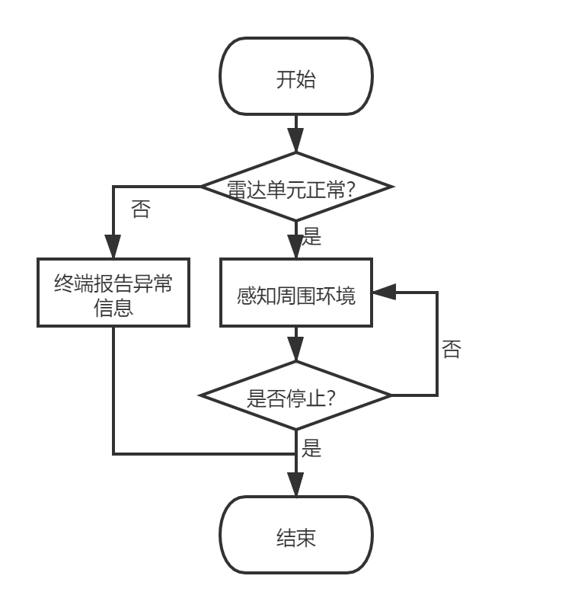
图1 雷达单元流程图

灰盒测试用例1
- 【测试用例标识】TU-RBT-RD-01
- 【测试项目】TU-RBT-RD
- 【条件或状态】机器人与机载电脑有充足的电量。
- 【输入】最开始10秒令机器人静止处在周围环境下，10秒后1名测试人员绕机器人行走一圈。
- 【期望输出】
    - 终端显示雷达正常运行的信息。
    - 前10秒Rviz界面能够正常显示符合现实情况的红色点集，10秒后有红色点集动态跟随行走的测试人员。
- 【评价准则】无
- 【测试流程】
    - 启动雷达测试脚本并按照输入对雷达单元测试，记录结果。
    - 停止执行，观察并记录机器人是否有异常行为。
- 【假设和约束】无

备注
测试异常情况可能会损坏硬件设备，因此不针对异常进行测试。

运动单元测试
- 【测试项目标识】TU-RBT-MV
- 【测试对象】机器人的运动单元、控制器
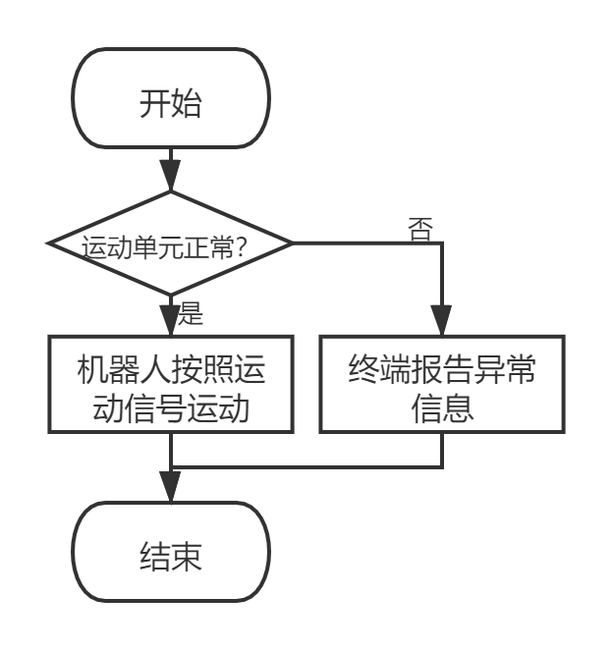
图2 运动单元流程图

灰盒测试用例1
- 【测试用例标识】TU-RBT-MV-01
- 【测试项目】TU-RBT-MV
- 【条件或状态】机器人与机载电脑有充足的电量。
- 【输入】设置机器人的运动参数：
    - vel_cmd.linear.x = 0.1
    - vel_cmd.linear.y = 0
    - vel_cmd.angular.z = 0
- 【期望输出】终端正常显示运动信息。
- 【评价准则】机器人向前以0.1m/s的速度运动。
- 【测试流程】
    - 按照输入修改运动单元测试脚本。
    - 执行脚本，并记录机器人行为。
    - 停止执行，观察并记录机器人是否正常停止。
【假设和约束】无

灰盒测试用例2
- 【测试用例标识】TU-RBT-MV-02
- 【测试项目】TU-RBT-MV
- 【条件或状态】机器人与机载电脑有充足的电量。
- 【输入】设置机器人的运动参数：
    - vel_cmd.linear.x = 0
    - vel_cmd.linear.y = 0.1
    - vel_cmd.angular.z = 0
- 【期望输出】终端正常显示运动信息。
- 【评价准则】机器人向左以0.1m/s的速度运动。
- 【测试流程】
    - 按照输入修改运动单元测试脚本。
    - 执行脚本，并记录机器人行为。
    - 停止执行，观察并记录机器人是否正常停止。
【假设和约束】无

灰盒测试用例3
- 【测试用例标识】TU-RBT-MV-03
- 【测试项目】TU-RBT-MV
- 【条件或状态】机器人与机载电脑有充足的电量。
- 【输入】设置机器人的运动参数：
    - vel_cmd.linear.x = 0
    - vel_cmd.linear.y = 0
    - vel_cmd.angular.z = 0.1
- 【期望输出】终端正常显示运动信息。
- 【评价准则】机器人向左以0.1弧度/s旋转。
- 【测试流程】
    - 按照输入修改运动单元测试脚本。
    - 执行脚本，并记录机器人行为。
    - 停止执行，观察并记录机器人是否正常停止。
【假设和约束】无

灰盒测试用例4
- 【测试用例标识】TU-RBT-MV-04
- 【测试项目】TU-RBT-MV
- 【条件或状态】机器人与机载电脑有充足的电量。
- 【输入】设置机器人的运动参数：
    - vel_cmd.linear.x = -0.1
    - vel_cmd.linear.y = -0.1
    - vel_cmd.angular.z = -0.1
- 【期望输出】终端正常显示运动信息。
- 【评价准则】机器人向右后方以0.14m/s速度运动，并以0.1弧度/s向右旋转。
- 【测试流程】
    - 按照输入修改运动单元测试脚本。
    - 执行脚本，并记录机器人行为。
    - 停止执行，观察并记录机器人是否正常停止。
【假设和约束】无

备注
测试异常情况可能会损坏硬件设备，因此不针对异常进行测试。

手柄单元测试
- 【测试项目标识】TU-RBT-JS
- 【测试对象】机器人的手柄单元、控制器、传感器
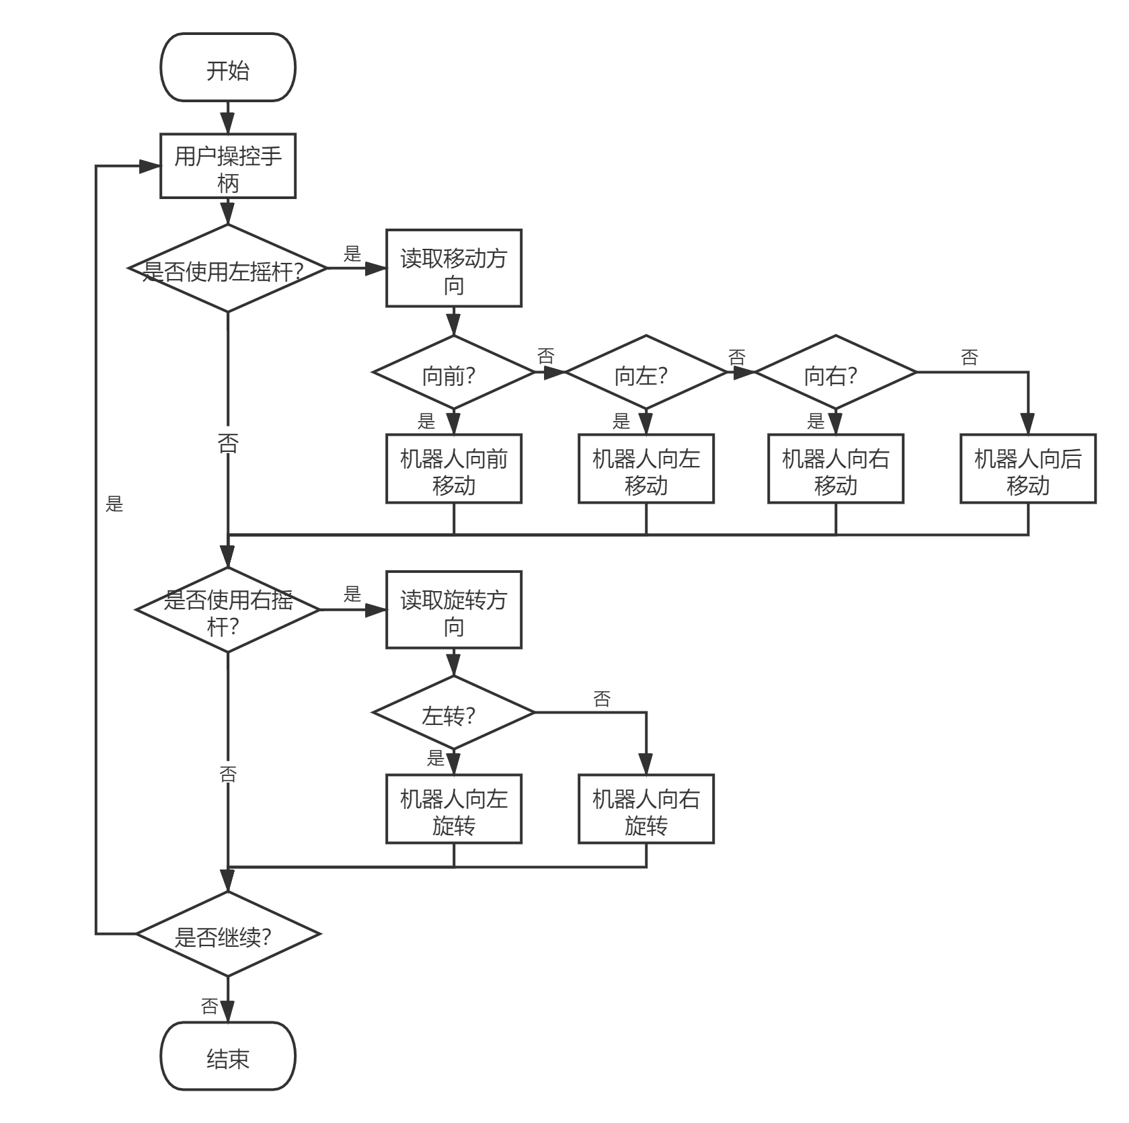
图3 手柄单元流程图

灰盒测试用例1
- 【测试用例标识】TU-RBT-JS-01
- 【测试项目】TU-RBT-JS
- 【条件或状态】机器人与机载电脑有充足的电量，手柄与机器人连接良好。
- 【输入】手柄每隔3秒按以下规则操作：
    - 左摇杆不动，右摇杆不动。
    - 左摇杆向前，右摇杆不动。
    - 左摇杆向前，右摇杆左转。
    - 左摇杆向前，右摇杆右转。
    - 左摇杆向后，右摇杆右转。
    - 左摇杆向后，右摇杆不动。
    - 左摇杆向后，右摇杆左转。
    - 左摇杆向左，右摇杆右转。
    - 左摇杆向左，右摇杆不动。
    - 左摇杆向左，右摇杆左转。
    - 左摇杆向右，右摇杆右转。
    - 左摇杆向右，右摇杆不动。
    - 左摇杆向右，右摇杆左转。
    - 左摇杆不动，右摇杆左转。
    - 左摇杆不动，右摇杆右转。
- 【期望输出】终端正常显示运动信息。
- 【评价准则】机器人按照手柄指令完成运动，响应指令时间应该小于1秒。
- 【测试流程】
    - 启动手柄控制脚本。
    - 按照输入控制机器人并记录测试结果。
    - 停止脚本执行，记录能否正常结束。
- 【假设和约束】需优先通过测试项TU-RBT-MV。

地图单元测试
- 【测试项目标识】TU-RBT-MP
- 【测试对象】机器人的地图单元、控制器、调度器
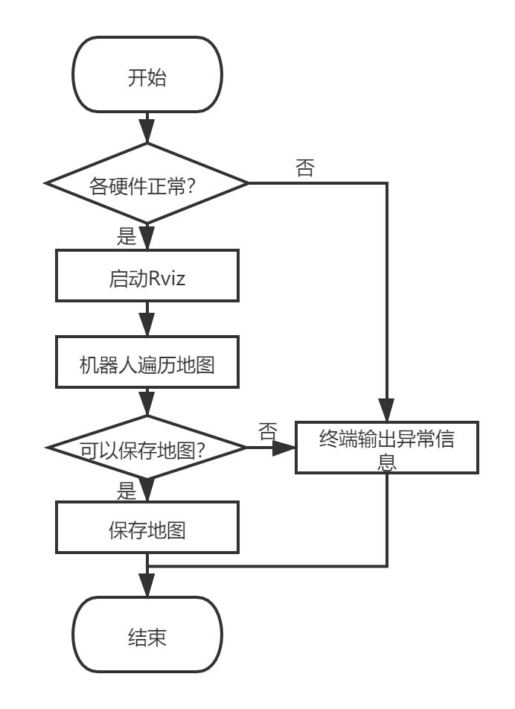
图4 地图单元流程图

灰盒测试用例1
- 【测试用例标识】TU-RBT-MP-01
- 【测试项目】TU-RBT-MP
- 【条件或状态】机器人与机载电脑有充足的电量。
- 【输入】测试人员引导机器人遍历所在区域，最后保存地图。
- 【期望输出】
    - 终端正常显示信息。
    - Rviz界面会随着机器人运动出现灰色区域，该区域应与实际场景保持一致。
    - 保存地图显示保存成功。
- 【评价准则】生成map.pgm文件，并与所建区域形状基本一致。
- 【测试流程】
    - 启动建图脚本。
    - 测试人员引导机器人遍历所在区域，保存地图，记录数据。
    - 停止建图，观察Rviz是否正常退出，机器人是否正常停止。
- 【假设和约束】需优先通过测试项TU-RBT-RD。

备注
测试硬件异常情况可能会损坏硬件设备，测试保存空间异常实现难度过高，因此不针对异常进行测试。

麦克风测试
- 【测试项目标识】TU-RBT-MC
- 【测试对象】机器人的麦克风、控制器
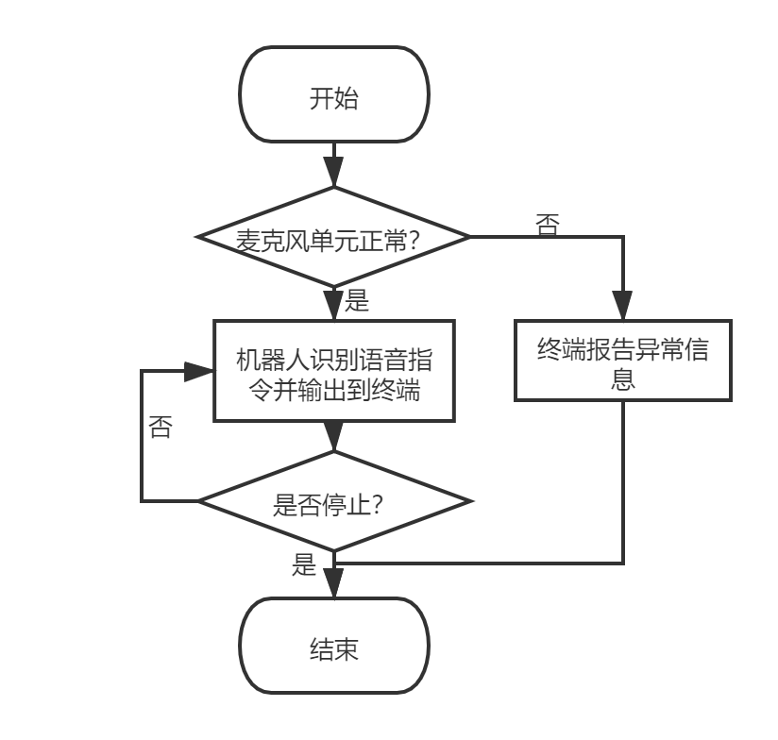
图5 麦克风单元流程图

灰盒测试用例1
- 【测试用例标识】TU-RBT-MC-01
- 【测试项目】TU-RBT-MC
- 【条件或状态】机器人与机载电脑有充足的电量，保持互联网连接。
- 【输入】设置机器人语音识别间隔为10秒，隔10秒分别发送语音命令“你好”、“我需要水”、“再见，小智”。
- 【期望输出】终端依次显示识别结果“你好”、“我需要水”和“再见，小智”。
- 【评价准则】无
- 【测试流程】
    - 启动麦克风测试脚本，向机器人说话，并记录机器人行为。
    - 停止测试，记录机器人有无异常行为。
- 【假设和约束】无

灰盒测试用例2
- 【测试用例标识】TU-RBT-MC-02
- 【测试项目】TU-RBT-MC
- 【条件或状态】机器人与机载电脑有充足的电量，断开互联网连接。
- 【输入】设置机器人语音识别间隔为10秒，隔10秒分别发送语音命令“你好”、“我需要水”、“再见，小智”。
- 【期望输出】终端显示“小智没有理解您的意思”。
- 【评价准则】无
- 【测试流程】
    - 启动麦克风测试脚本，向机器人说话，并记录机器人行为。
    - 停止测试，记录机器人有无期望以外的异常行为。
- 【假设和约束】无

灰盒测试用例3
- 【测试用例标识】TU-RBT-MC-03
- 【测试项目】TU-RBT-MC
- 【条件或状态】机器人与机载电脑有充足的电量，断开互联网连接。
- 【输入】设置机器人语音识别间隔为10秒，隔10秒分别发送语音命令“水”、“谁”、“睡”，可以重复多次。
- 【期望输出】终端依次显示识别结果。
- 【评价准则】确认能否区分相近的读音，输出的字可以不符合原意。
- 【测试流程】
    - 启动麦克风测试脚本，向机器人说话，并记录机器人行为。
    - 停止测试，记录机器人有无异常行为。
- 【假设和约束】无

备注
测试网络以外的异常情况可能会损坏硬件设备，因此不针对其他异常进行测试。

IMU单元测试
- 【测试项目标识】TU-RBT-IMU
- 【测试对象】机器人的IMU单元、控制器、传感器
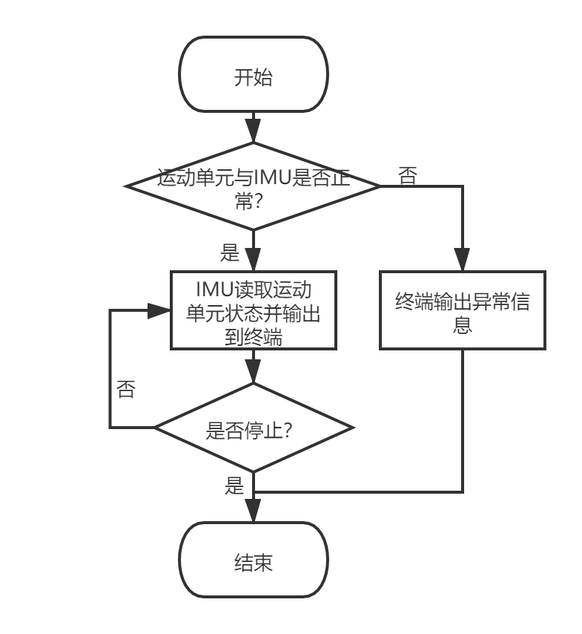
图6 IMU单元流程图

灰盒测试用例1
- 【测试用例标识】TU-RBT-IMU-01
- 【测试项目】TU-RBT-IMU
- 【条件或状态】机器人与机载电脑有充足的电量。
- 【输入】按照参数设置机器人运动，在5秒时手动让机器人倾斜约15度。
    - vel_cmd.linear.x = 0.1
    - vel_cmd.linear.y = 0
    - vel_cmd.angular.z = 0
- 【期望输出】终端如实显示机器人姿态参数。
- 【评价准则】无
- 【测试流程】
    - 配置好运动参数，启动IMU测试脚本，按照输入实施，记录终端输出信息。
    - 停止测试，记录机器人异常行为。
- 【假设和约束】需优先通过测试项TU-RBT-MV。

备注
测试异常情况可能会损坏硬件设备，因此不针对异常进行测试。

扬声器测试
- 【测试项目标识】TU-RBT-SK
- 【测试对象】机器人的扬声器、控制器
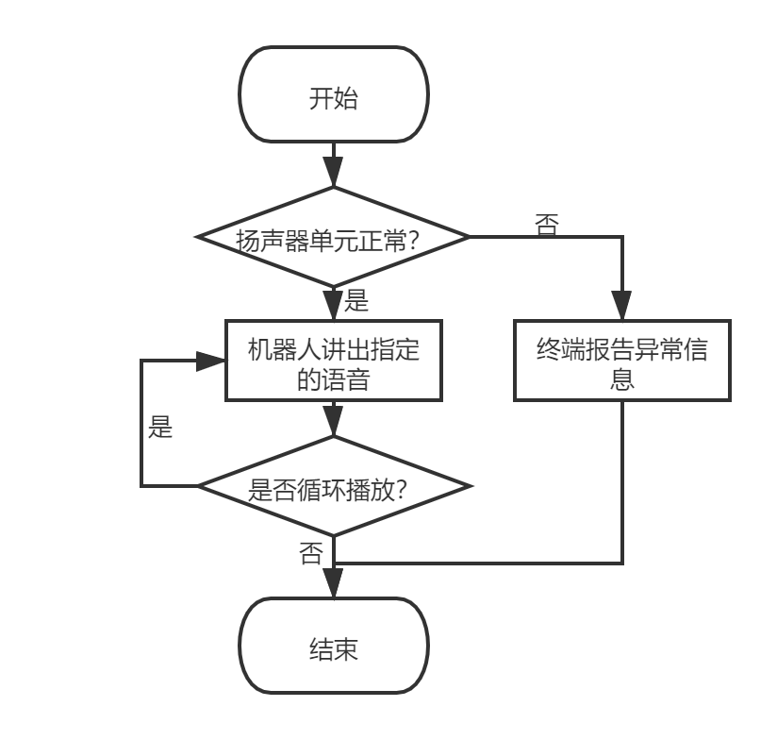
图7 扬声器单元流程图

灰盒测试用例1
- 【测试用例标识】TU-RBT-SK-01
- 【测试项目】TU-RBT-SK
- 【条件或状态】机器人与机载电脑有充足的电量。
- 【输入】字符串“你好，我是小智。”
- 【期望输出】
    - 终端正常显示信息。
    - 机器人播报语音“你好，我是小智”。
- 【评价准则】无
- 【测试流程】
    - 启动扬声器测试脚本，并记录机器人行为。
    - 停止测试，记录机器人有无异常行为。
- 【假设和约束】无

灰盒测试用例2
- 【测试用例标识】TU-RBT-SK-02
- 【测试项目】TU-RBT-SK
- 【条件或状态】机器人与机载电脑有充足的电量。
- 【输入】
    - 字符串：“小智为您服务。”
    - 是否循环：是
    - 循环周期：5秒
- 【期望输出】
    - 终端正常显示信息。
    - 机器人以5秒为周期播报语音“小智为您服务”。
- 【评价准则】无
- 【测试流程】
    - 启动扬声器测试脚本，并记录机器人行为。
    - 停止测试，记录机器人有无异常行为。
- 【假设和约束】无

灰盒测试用例3
- 【测试用例标识】TU-RBT-SK-03
- 【测试项目】TU-RBT-SK
- 【条件或状态】机器人与机载电脑有充足的电量。
- 【输入】字符串“你好$%我是小智。”
- 【期望输出】
    - 终端正常显示信息。
    - 机器人忽略异常字符，播报语音“你好我是小智”。
- 【评价准则】无
- 【测试流程】
    - 启动扬声器测试脚本，并记录机器人行为。
    - 停止测试，记录机器人有无异常行为。
- 【假设和约束】无

备注
测试异常情况可能会损坏硬件设备，因此不针对异常进行测试。

摄像头测试
- 【测试项目标识】TU-RBT-CM
- 【测试对象】机器人的摄像头、控制器
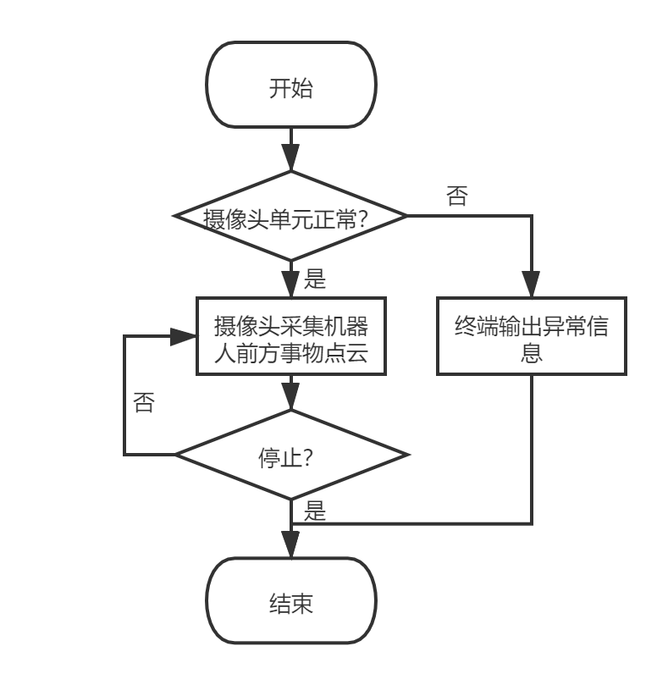
图8 摄像头流程图

灰盒测试用例1
- 【测试用例标识】TU-RBT-CM-01
- 【测试项目】TU-RBT-CM
- 【条件或状态】机器人与机载电脑有充足的电量。
- 【输入】使机器人正对桌子，10秒后推动机器人任意移动。
- 【期望输出】
    - 终端正常显示信息。
    - Rviz界面显示机器人前方事物的成像，运动时会随之变化。
- 【评价准则】无
- 【测试流程】
    - 启动摄像头测试脚本。
    - 按照输入进行操作，观察Rviz现象并记录。
    - 停止测试，记录机器人有无异常行为，Rviz是否正常停止。
- 【假设和约束】无

备注
测试异常情况可能会损坏硬件设备，因此不针对异常进行测试。

机械臂测试
- 【测试项目标识】TU-RBT-JT
- 【测试对象】机器人的机械臂、控制器
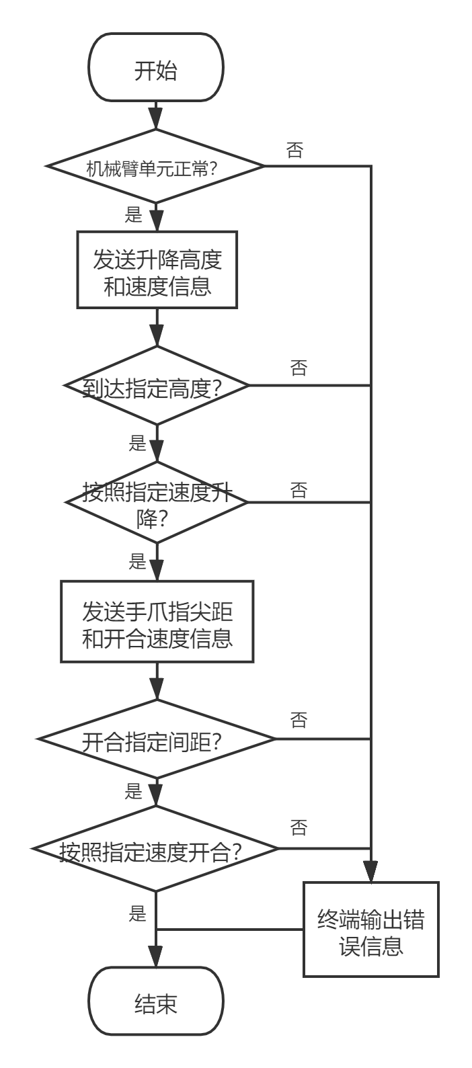
图9 机械臂单元流程图

灰盒测试用例1
- 【测试用例标识】TU-RBT-JT-01
- 【测试项目】TU-RBT-JT
- 【条件或状态】机器人与机载电脑有充足的电量。
- 【输入】控制机械臂运动的相关参数，状态机每个状态的参数相同：
    - 升降高度：0.5m
    - 升降速度：0.3m/s
    - 手爪指间距：0.1m
    - 手爪开合角速度：5度/s
- 【期望输出】终端正常显示信息。
- 【评价准则】机器人的机械臂按照预期设定运动，在停止后机械臂能够回到原位。
- 【测试流程】
    - 启动机械臂测试脚本。
    - 测试人员观察机械臂行为并记录。
    - 停止测试，观察机械臂是否复原。
- 【假设和约束】无

备注
机械臂只有在运转出现问题时，才会报错，若要测试可能会导致机械臂损坏，因此不对异常情况进行针对的测试。

单元测试：系统服务端
- 【唯一标识】SPR
- 【被测项等级】子系统
- 【测试级】单元测试
- 【测试类型】功能测试
- 【测试方法】静态评审、白盒测试（主要采用Spring提供的单元测试框架）
- 【数据记录类型】4.1.5.1测试项目-表15、4.1.5.2静态评审结果记录-表16、4.1.5.3.2前后端各单元-表18
- 【测试时间分配】第1次迭代2021-05-21前、第2次迭代2021-06-10前。

/map/remove-all接口测试
- 【测试项目标识】TU-SPR-MPRMA
- 【测试对象】服务端Spring的/map/remove-all接口、数据库
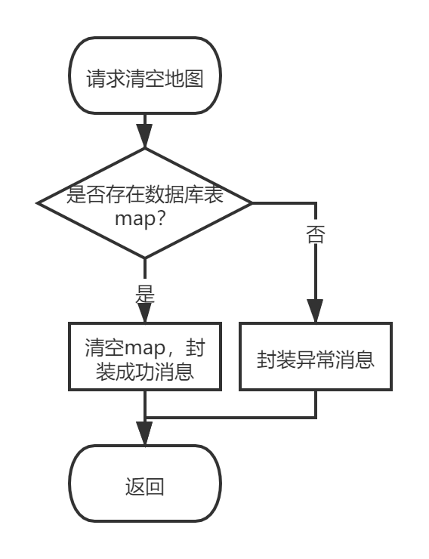
图10 /map/remove-all接口流程图

白盒测试用例1
- 【测试用例标识】TU-SPR-MPRMA-01
- 【测试项目】TU-SPR-MPRMA
- 【条件或状态】
    - 存在数据库fri01和表map。
    - 表map中已有数据('kitchen', '/home/robot/map_home', '/home/robot/index_
home', '/home/robot/map_show_home ')。
- 【输入】无
- 【期望输出】
    - 状态码：200
    - 消息：清除地图完成。
    - 数据：null
- 【评价准则】数据库fri01的表map被成功清空。
- 【测试流程】
    - 按照条件部署数据库fri01的表map。
    - 启动本测试并查看结果。
- 【假设和约束】无

白盒测试用例2
- 【测试用例标识】TU-SPR-MPRMA-02
- 【测试项目】TU-SPR-MPRMA
- 【条件或状态】数据库fri01不存在表map。
- 【输入】无
- 【期望输出】
    - 状态码：602
    - 消息：清除地图过程出现错误。
    - 数据：null
- 【评价准则】能够正确响应异常情况。
- 【测试流程】
    - 按照条件删除数据库fri01的表map。
    - 调用本单元测试并查看结果。
- 【假设和约束】假设数据库fri01稳定存在。

/control/check-update接口测试
- 【测试项目标识】TU-SPR-CKUP
- 【测试对象】服务端Spring的/control/check-update接口
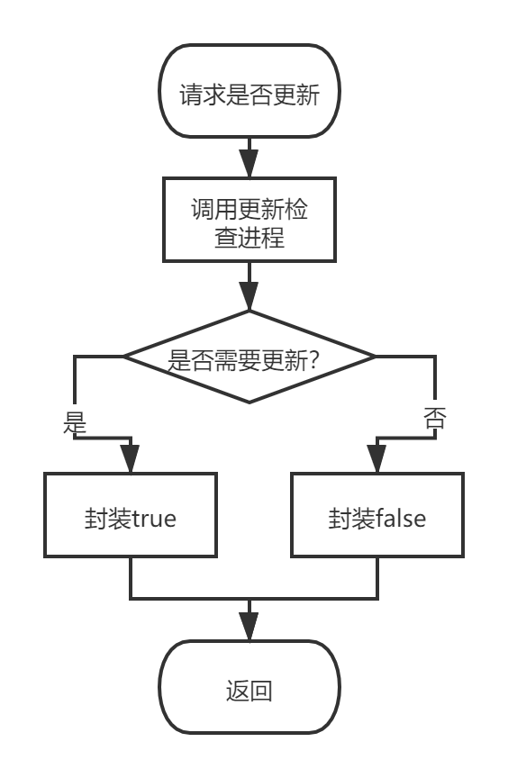
图11 /control/check-update接口流程图

白盒测试用例1
- 【测试用例标识】TU-SPR-CKUP-01
- 【测试项目】TU-SPR-CKUP
- 【条件或状态】本地的软件与远程仓库不一致，需要更新。
- 【输入】无
- 【期望输出】
    - 状态码：200
    - 消息：检测到新版本，稍后进行更新。
    - 数据：true
- 【评价准则】无
- 【测试流程】
    - 按照条件部署软件版本。
    - 启动测试并查看结果。
- 【假设和约束】无

白盒测试用例2
- 【测试用例标识】TU-SPR-CKUP-02
- 【测试项目】TU-SPR-CKUP
- 【条件或状态】本地的软件与远程仓库一致，不需要更新。
- 【输入】无
- 【期望输出】
    - 状态码：200
    - 消息：目前已是最新版本。
    - 数据：false
- 【评价准则】无
- 【测试流程】
    - 按照条件部署软件版本。
    - 启动测试并查看结果。
- 【假设和约束】无

/control/update-service接口测试
- 【测试项目标识】TU-SPR-UPSV
- 【测试对象】服务端Spring的/control/update-service接口
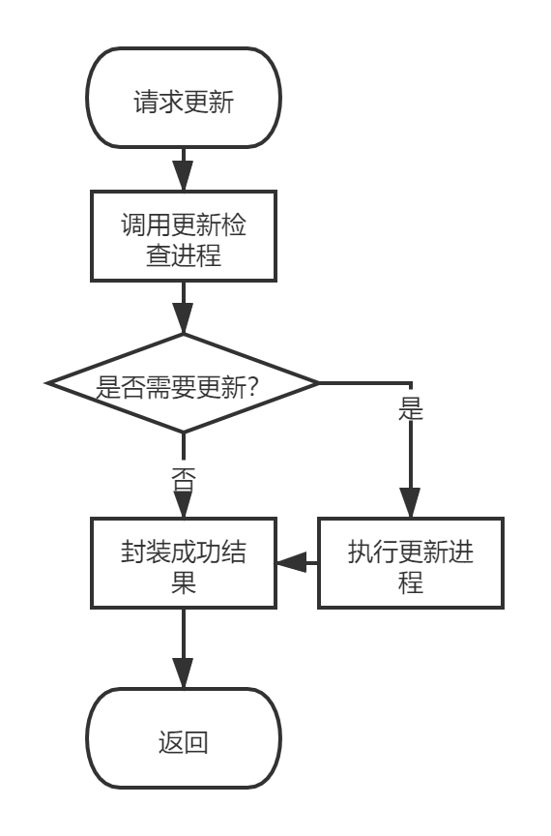
图12 /control/update-service接口流程图

白盒测试用例1
- 【测试用例标识】TU-SPR-UPSV-01
- 【测试项目】TU-SPR-UPSV
- 【条件或状态】本地的软件与远程仓库一致，不需要更新。
- 【输入】无
- 【期望输出】
    - 状态码：200
    - 消息：更新完成。
    - 数据：null
- 【评价准则】无
- 【测试流程】
    - 按照条件部署软件版本。
    - 启动测试并查看结果。
- 【假设和约束】无

白盒测试用例2
- 【测试用例标识】TU-SPR-UPSV-02
- 【测试项目】TU-SPR-UPSV
- 【条件或状态】本地的软件与远程仓库不一致，需要更新。
- 【输入】无
- 【期望输出】
    - 状态码：200
    - 消息：更新完成。
    - 数据：null
- 【评价准则】更新后本地软件版本与远程仓库应当一致。
- 【测试流程】
    - 按照条件部署软件版本。
    - 启动测试并查看结果。
- 【假设和约束】无

/ros-map/create接口测试
- 【测试项目标识】TU-SPR-RMPCRT
- 【测试对象】服务端Spring的/ros-map/create接口
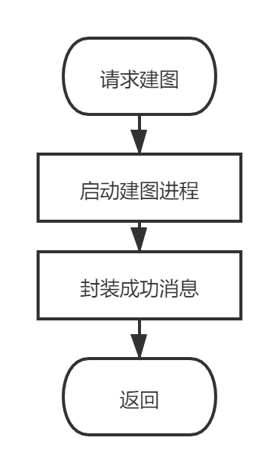
图13 /ros-map/create接口流程图

白盒测试用例1
- 【测试用例标识】TU-SPR-RMPCRT-01
- 【测试项目】TU-SPR-RMPCRT
- 【条件或状态】gmapping.launch文件位于ROS的工作目录下。
- 【输入】无
- 【期望输出】
    - 状态码：200
    - 消息：启动建图服务成功。
    - 数据：null
    - 弹出Rviz界面，并能够实时显示灰色区域表征当前机器人所感应的范围。
- 【评价准则】无
- 【测试流程】
    - 按照要求部署launch文件且存在对应通过编译的package wpb_home_tutorials。
    - 启动测试并查看结果。
- 【假设和约束】需优先通过测试项TU-RBT-MP。

/ros-map/save接口测试
- 【测试项目标识】TU-SPR-RMPSAV
- 【测试对象】服务端Spring的/ros-map/save接口
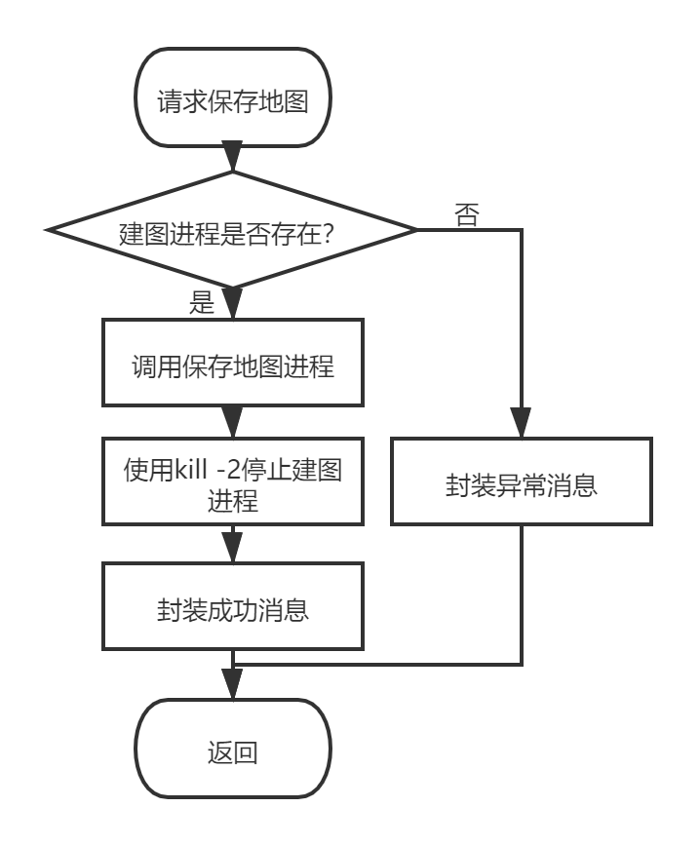
图14 /ros-map/save接口流程图

白盒测试用例1
- 【测试用例标识】TU-SPR-RMPSAV-01
- 【测试项目】TU-SPR-RMPSAV
- 【条件或状态】
    - 优先执行测试用例TU-SPR-RMPCRT-01。
    - 存在map_saver例程供rosrun启动。
- 【输入】无
- 【期望输出】
    - 状态码：200
    - 消息：建立地图完成。
    - 数据：null
    - Rviz界面关闭。
- 【评价准则】%TUTORIAL_HOME下出现map.pgm文件和map.yaml文件。
- 【测试流程】
    - 确认存在map_saver进程以及对应通过编译的package map_server。
    - 优先执行测试用例TU-SPR-RMPCRT-01。
    - 启动本测试并查看结果。
- 【假设和约束】需优先通过测试项TU-SPR-RMPCRT。

白盒测试用例2
- 【测试用例标识】TU-SPR-RMPSAV-02
- 【测试项目】TU-SPR-RMPSAV
- 【条件或状态】
    - 没有建图服务进程运行。
    - 存在map_saver进程供rosrun启动。
- 【输入】无
- 【期望输出】
    - 状态码：601
    - 消息：ROS地图保存异常。
    - 数据：null
- 【评价准则】能够正确完成异常处理。
- 【测试流程】
    - 确认存在map_server下的map_saver进程。
    - 保证所有建图进程处于关闭状态。
    - 启动本测试并查看结果。
- 【假设和约束】无

/map/insert接口测试
- 【测试项目标识】TU-SPR-MPINS
- 【测试对象】服务端Spring的/map/insert接口、数据库
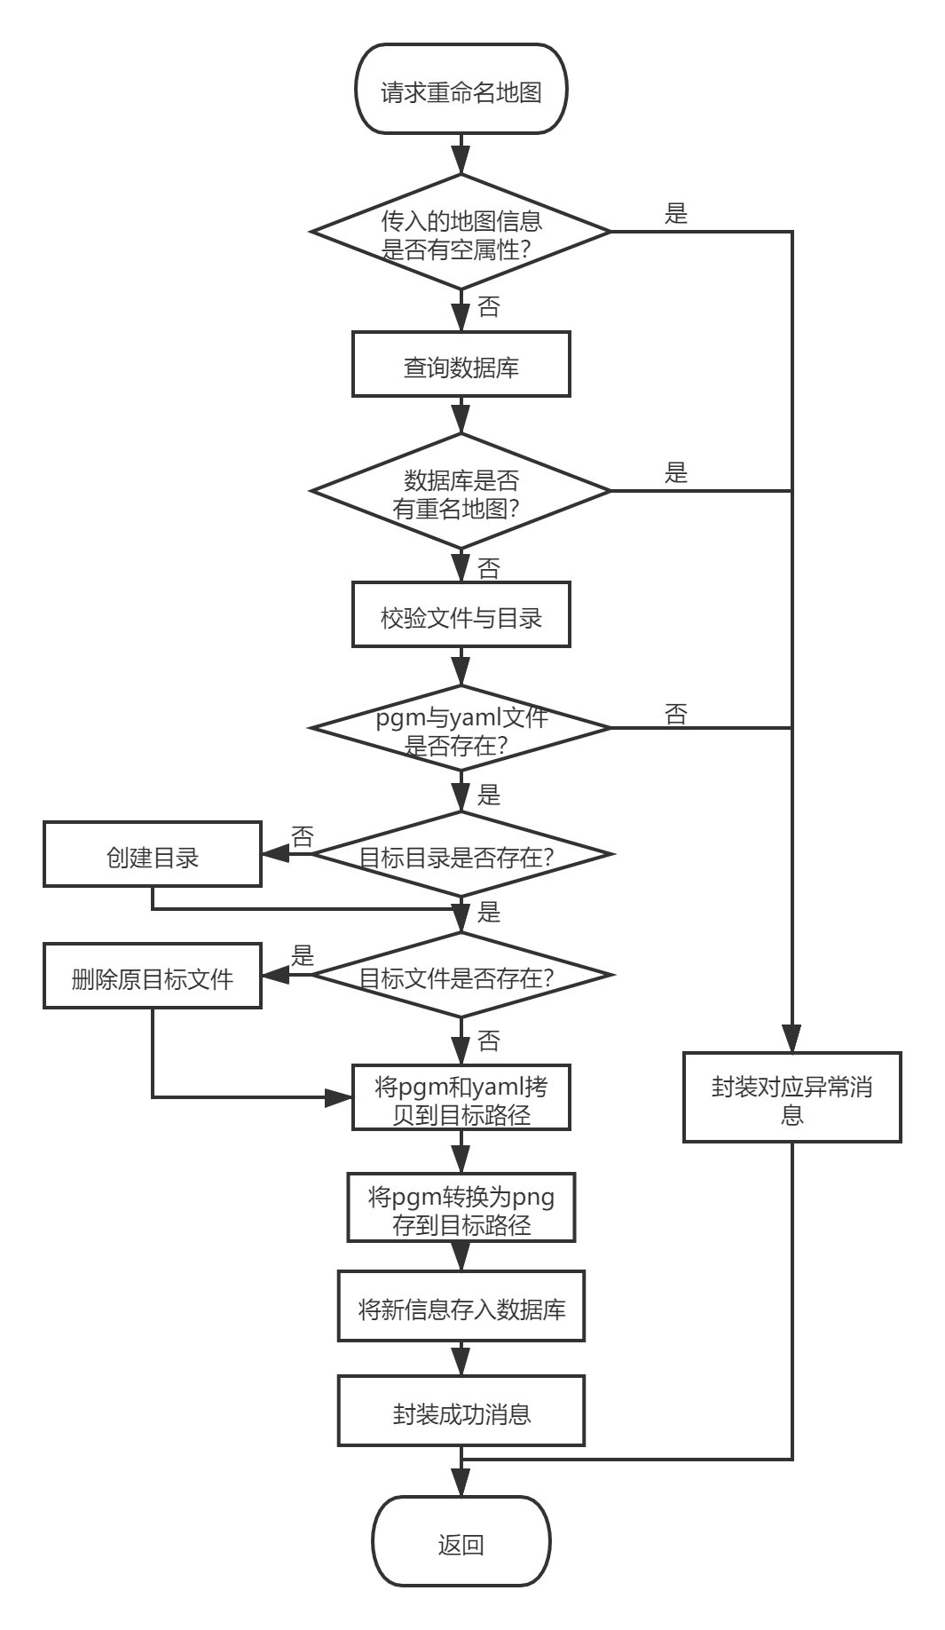
图15 /map/insert接口流程图

白盒测试用例1
- 【测试用例标识】TU-SPR-MPINS-01
- 【测试项目】TU-SPR-MPINS
- 【条件或状态】
    - 存在数据库fri01和表map，表map中不存在name为“kitchen”的项。
    - 文件%TUTORIAL_HOME/map.pgm、%TUTORIAL_HOME/map.yaml存在。
    - 目标目录%ROS_HOME/assets/map/ros/、%ROS_HOME/assets/map/view存在。
    - 目标文件%ROS_HOME/assets/map/ros/kitchen.pgm、%ROS_HOME/assets/
map/ros/kitchen.yaml、%ROS_HOME/assets/map/view/kitchen.png不存在。
- 【输入】NameModel对象，属性name为kitchen。
- 【期望输出】
    - 状态码：200
    - 消息：命名地图成功：kitchen。
    - 数据：null
- 【评价准则】
    - 目标路径出现对应文件，且每个文件都可以正常打开。
    - 数据库出现记录('kitchen', '%ROS_HOME/assets/map/ros/', null, '%ROS_HOME/assets/map/view ')。
- 【测试流程】
    - 按照条件部署数据库和文件。
    - 启动测试并查看结果。
- 【假设和约束】上述路径的定义根据实际测试环境确定。

白盒测试用例2
- 【测试用例标识】TU-SPR-MPINS-02
- 【测试项目】TU-SPR-MPINS
- 【条件或状态】
    - 存在数据库fri01和表map，表map中不存在name为“kitchen”的项。
    - 文件%TUTORIAL_HOME/map.pgm、%TUTORIAL_HOME/map.yaml存在。
    - 目标目录%ROS_HOME/assets/map/ros/、%ROS_HOME/assets/map/view不存在。
    - 目标文件%ROS_HOME/assets/map/ros/kitchen.pgm、%ROS_HOME/assets/
map/ros/kitchen.yaml、%ROS_HOME/assets/map/view/kitchen.png存在。
- 【输入】NameModel对象，属性name为kitchen。
- 【期望输出】
    - 状态码：200
    - 消息：命名地图成功：kitchen。
    - 数据：null
- 【评价准则】
    - 目标路径成功创建。
    - 目标路径对应文件，且每个文件都可以正常打开。
    - 目标路径的文件内容与调用本方法前不同，应是kitchen的内容。
    - 数据库出现记录('kitchen', '%ROS_HOME/assets/map/ros/', null, '%ROS_HOME/assets/map/view ')。
- 【测试流程】
    - 按照条件部署数据库和文件。
    - 启动测试并查看结果。
- 【假设和约束】上述路径的定义根据实际测试环境确定。

白盒测试用例3
- 【测试用例标识】TU-SPR-MPINS-03
- 【测试项目】TU-SPR-MPINS
- 【条件或状态】存在数据库fri01和表map且表map中已经存在name为“kitchen”的项。
- 【输入】NameModel对象，属性name为kitchen。
- 【期望输出】
    - 状态码：603
    - 消息：地图名称重复。
    - 数据：null
- 【评价准则】
    - 能够正确处理异常情况。
- 【测试流程】
    - 按照条件部署数据库。
    - 启动测试并查看结果。
- 【假设和约束】无

白盒测试用例4
- 【测试用例标识】TU-SPR-MPINS-04
- 【测试项目】TU-SPR-MPINS
- 【条件或状态】
    - 存在数据库fri01和表map，表map中不存在name为“kitchen”的项。
    - 文件%TUTORIAL_HOME/map.pgm、%TUTORIAL_HOME/map.yaml不存在。
- 【输入】NameModel对象，属性name为kitchen。
- 【期望输出】
    - 状态码：630
    - 消息：默认工作地图文件不存在，请再次确认建图已成功完成。
    - 数据：null
- 【评价准则】
    - 能够正确处理异常情况。
- 【测试流程】
    - 按照条件部署数据库和文件。
    - 启动测试并查看结果。
- 【假设和约束】上述路径的定义根据实际测试环境确定。

白盒测试用例5
- 【测试用例标识】TU-SPR-MPINS-05
- 【测试项目】TU-SPR-MPINS
- 【条件或状态】
    - 存在数据库fri01和表map，表map中不存在name为“kitchen”的项。
    - 文件%TUTORIAL_HOME/map.pgm、%TUTORIAL_HOME/map.yaml存在。
    - 目标目录%ROS_HOME/assets/map/ros/、%ROS_HOME/assets/map/view存在。
    - 目标文件%ROS_HOME/assets/map/ros/kitchen.pgm、%ROS_HOME/assets/
map/ros/kitchen.yaml、%ROS_HOME/assets/map/view/kitchen.png不存在。
- 【输入】NameModel对象，属性name为空。
- 【期望输出】
    - 状态码：611
    - 消息：地图名称不能为空。
    - 数据：null
- 【评价准则】
    - 能够正确处理异常情况。
- 【测试流程】
    - 按照条件部署数据库和文件。
    - 启动测试并查看结果。
- 【假设和约束】上述路径的定义根据实际测试环境确定。

/map/display-all接口测试
- 【测试项目标识】TU-SPR-MPDISA
- 【测试对象】服务端Spring的/map/display-all接口、数据库
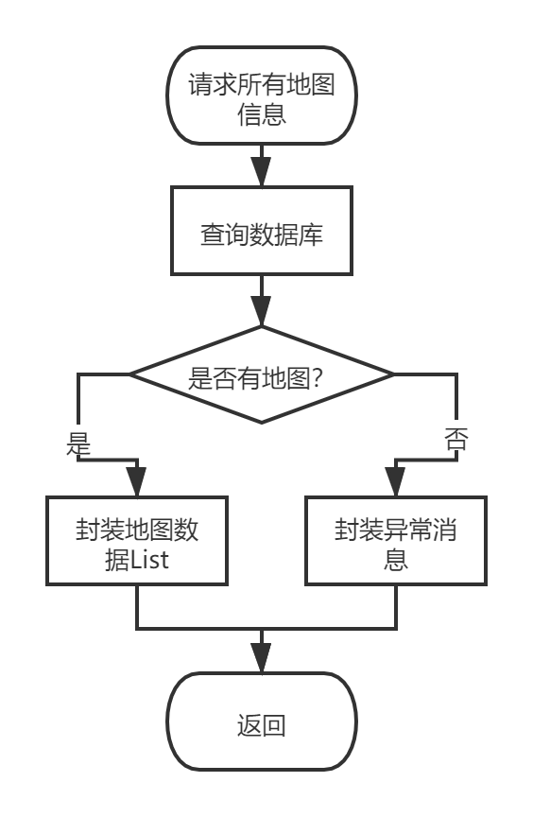
图16 /map/display-all接口流程图

白盒测试用例1
- 【测试用例标识】TU-SPR-MPDISA-01
- 【测试项目】TU-SPR-MPDISA
- 【条件或状态】
    - 存在数据库fri01和表map。
    - 表map中已有数据('kitchen', '/home/robot/map_home', '/home/robot/index_
home', '/home/robot/map_show_home ')和('living-room', '/home/robot/map_home', '/home/robot/index_home', '/home/robot/map_show_home ')。
- 【输入】无
- 【期望输出】
    - 状态码：200
    - 消息：null
    - 数据：[('kitchen', 'map-picture/kitchen.png '), ('living-room', 'map-picture/
living-room.png')]
- 【评价准则】无
- 【测试流程】
    - 按照条件部署数据库fri01的表map。
    - 启动本测试并查看结果。
- 【假设和约束】无

白盒测试用例2
- 【测试用例标识】TU-SPR-MPDISA-02
- 【测试项目】TU-SPR-MPDISA
- 【条件或状态】
    - 存在数据库fri01和表map。
    - 表map中没有数据。
- 【输入】无
- 【期望输出】
    - 状态码：200
    - 消息：暂无地图，请先引导机器人建图。
    - 数据：null
- 【评价准则】无
- 【测试流程】
    - 按照条件部署数据库fri01的表map，保证map中没有任何记录。
    - 启动本测试并查看结果。
- 【假设和约束】无

/ros-index/mark接口测试
- 【测试项目标识】TU-SPR-RINDMK
- 【测试对象】服务端Spring的/ros-index/mark接口
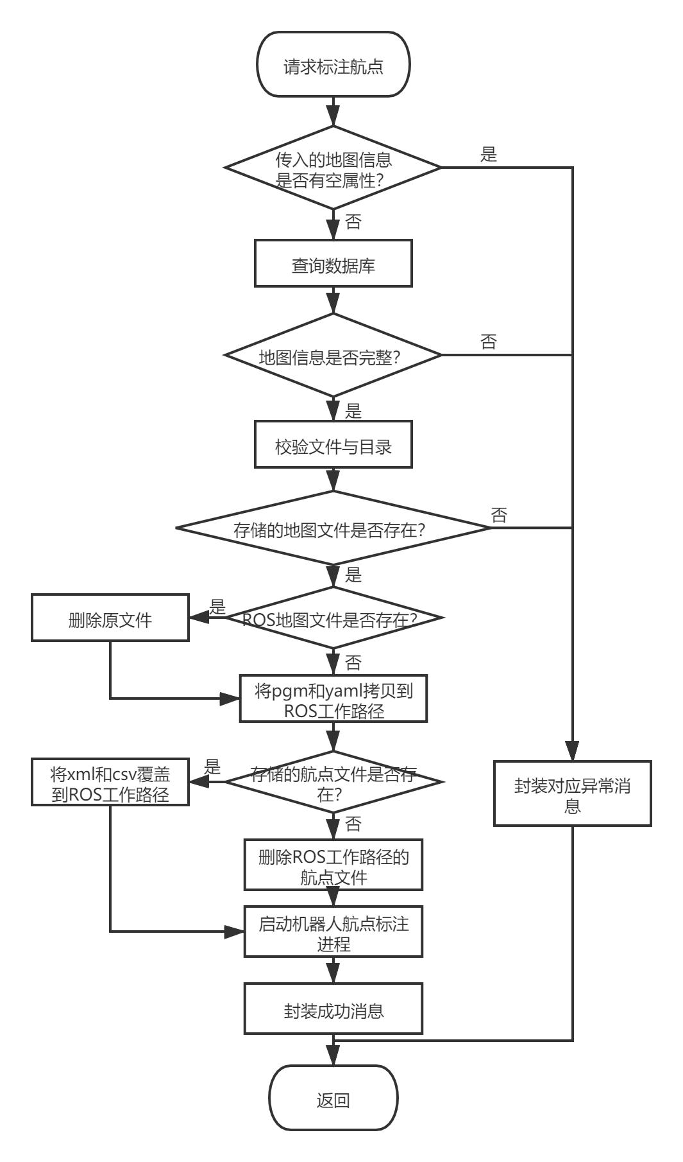
图17 /ros-index/mark接口流程图

白盒测试用例1
- 【测试用例标识】TU-SPR-RINDMK-01
- 【测试项目】TU-SPR-RINDMK
- 【条件或状态】
    - 存在数据库fri01和表map，表map中存在项('kitchen', '%ROS_HOME/assets/map/', null, '%ROS_HOME/assets/map/view/')。
    - 文件%TUTORIAL_HOME/map.pgm、%TUTORIAL_HOME/map.yaml不存在。
    - 文件%ROS_HOME/assets/index/kitchen.xml、%ROS_HOME/assets/index/
kitchen.csv不存在。
    - 目标文件%ROS_HOME/assets/map/ros/kitchen.pgm、%ROS_HOME/assets/
map/ros/kitchen.yaml存在。
    - 在ROS的工作路径下存在add_waypoint.launch文件，能够正常启动。
- 【输入】NameModel对象，属性name为kitchen。
- 【期望输出】
    - 状态码：200
    - 消息：航点标注服务启动成功。
    - 数据：null
    - 成功显示Rviz界面，并与所选地图信息一致，且图中不存在任何航点。
- 【评价准则】无
- 【测试流程】
    - 确认add_waypoint.launch文件存在并有对应通过编译的package waterplus_map_tools。
    - 按照条件部署数据库和文件。
    - 启动测试并查看结果。
    - 手动结束航点标注进程，即关闭Rviz。
- 【假设和约束】
    - 上述路径的定义根据实际测试环境确定。
    - 需优先通过测试项TU-RBT-MP。

白盒测试用例2
- 【测试用例标识】TU-SPR-RINDMK-02
- 【测试项目】TU-SPR-RINDMK
- 【条件或状态】
    - 存在数据库fri01和表map，表map中存在项('kitchen', '%ROS_HOME/assets/map/', '%ROS_HOME/assets/index', '%ROS_HOME/
assets/map/view/')。
    - 文件%TUTORIAL_HOME/map.pgm、%TUTORIAL_HOME/map.yaml存在。
    - 文件%ROS_HOME/assets/index/kitchen.xml、%ROS_HOME/assets/index/
kitchen.csv存在。
    - 目标文件%ROS_HOME/assets/map/ros/kitchen.pgm、%ROS_HOME/assets/
map/ros/kitchen.yaml存在。
    - 在ROS的工作路径下存在add_waypoint.launch文件，能够正常启动。
- 【输入】NameModel对象，属性name为kitchen。
- 【期望输出】
    - 状态码：200
    - 消息：航点标注服务启动成功。
    - 数据：null
    - 成功显示Rviz界面，并与所选地图信息一致，且图中存在先前标注过的航点。
- 【评价准则】验证是否能成功替换掉原地图文件，并读取已存储的航点信息。
- 【测试流程】
    - 确认add_waypoint.launch文件存在并有对应通过编译的package waterplus_map_tools。
    - 按照条件部署数据库和文件。
    - 启动测试并查看结果。
    - 手动结束航点标注进程，即关闭Rviz。
- 【假设和约束】
    - 上述路径的定义根据实际测试环境确定。
    - 需优先通过测试项TU-RBT-MP。

白盒测试用例3
- 【测试用例标识】TU-SPR-RINDMK-03
- 【测试项目】TU-SPR-RINDMK
- 【条件或状态】存在数据库fri01和表map，表map中不存在name字段为“kitchen”的记录。
- 【输入】NameModel对象，属性name为kitchen。
- 【期望输出】
    - 状态码：604
    - 消息：所选地图内容信息不存在。
    - 数据：null
- 【评价准则】能够正确完成异常处理。
- 【测试流程】
    - 按照条件部署数据库。
    - 启动测试并查看结果。
- 【假设和约束】无

白盒测试用例4
- 【测试用例标识】TU-SPR-RINDMK-04
- 【测试项目】TU-SPR-RINDMK
- 【条件或状态】
    - 存在数据库fri01和表map，表map中存在项('kitchen', '%ROS_HOME/assets/map/', null, '%ROS_HOME/assets/map/view/')。
    - 目标文件%ROS_HOME/assets/map/ros/kitchen.pgm、%ROS_HOME/assets/
map/ros/kitchen.yaml不存在。
- 【输入】NameModel对象，属性name为kitchen。
- 【期望输出】
    - 状态码：630
    - 消息：存储地图执行文件不存在。
    - 数据：null
- 【评价准则】能够正确完成异常处理。
- 【测试流程】
    - 按照条件部署数据库和文件。
    - 启动测试并查看结果。
- 【假设和约束】上述路径的定义根据实际测试环境确定。

白盒测试用例5
- 【测试用例标识】TU-SPR-RINDMK-05
- 【测试项目】TU-SPR-RINDMK
- 【条件或状态】
    - 存在数据库fri01和表map，表map中存在项('kitchen', '%ROS_HOME/assets/map/', null, '%ROS_HOME/assets/map/view/')。
    - 文件%TUTORIAL_HOME/map.pgm、%TUTORIAL_HOME/map.yaml不存在。
    - 文件%ROS_HOME/assets/index/kitchen.xml、%ROS_HOME/assets/index/
kitchen.csv不存在。
    - 目标文件%ROS_HOME/assets/map/ros/kitchen.pgm、%ROS_HOME/assets/
map/ros/kitchen.yaml存在。
- 【输入】NameModel对象，属性name为空。
- 【期望输出】
    - 状态码：611
    - 消息：地图名称不能为空。
    - 数据：null
- 【评价准则】能够正确完成异常处理。
- 【测试流程】
    - 按照条件部署数据库和文件。
    - 启动测试并查看结果。
- 【假设和约束】上述路径的定义根据实际测试环境确定。

/ros-index/save接口测试
- 【测试项目标识】TU-SPR-RINDSV
- 【测试对象】服务端Spring的/ros-index/save接口
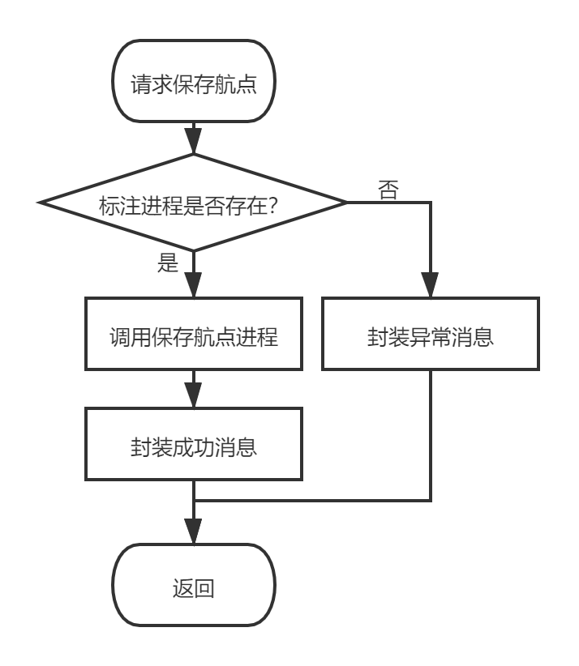
图18 /ros-index/save接口流程图

白盒测试用例1
- 【测试用例标识】TU-SPR-RINDSV-01
- 【测试项目】TU-SPR-RINDSV
- 【条件或状态】
    - 航点标注进程为开启状态。
    - 存在可被rosrun执行的wp_saver。
- 【输入】在Rviz地图上任意标注3个航点。
- 【期望输出】
    - 状态码：200
    - 消息：ROS航点保存成功。
    - 数据：null
- 【评价准则】%HOME/waypoints.xml文件存在且其内容与Rviz中显示的航点一致。
- 【测试流程】
    - 确认存在wp_saver以及对应通过编译的package waterplus_map_tools。
    - 执行测试用例TU-SPR-RINDMK-01，在对应的地图上标注1, 2, 3三个航点。
    - 启动本测试，确认结果。
    - 手动停止航点标注进程，即关闭Rviz。
- 【假设和约束】需优先通过测试项TU-SPR-RINDMK。

白盒测试用例2
- 【测试用例标识】TU-SPR-RINDSV-02
- 【测试项目】TU-SPR-RINDSV
- 【条件或状态】存在可以被rosrun执行的wp_saver例程。
- 【输入】无
- 【期望输出】
    - 状态码：605
    - 消息：ROS航点保存过程异常。
    - 数据：null
- 【评价准则】能够正确完成异常处理。
- 【测试流程】
    - 确认没有航点标注进程启动，存在可以被rosrun执行的wp_saver例程以及其对应通过编译的package waterplus_map_tools。
    - 启动本测试，确认结果。
- 【假设和约束】无。

/ros-index/count接口测试
- 【测试项目标识】TU-SPR-RINDCNT
- 【测试对象】服务端Spring的/ros-index/count接口
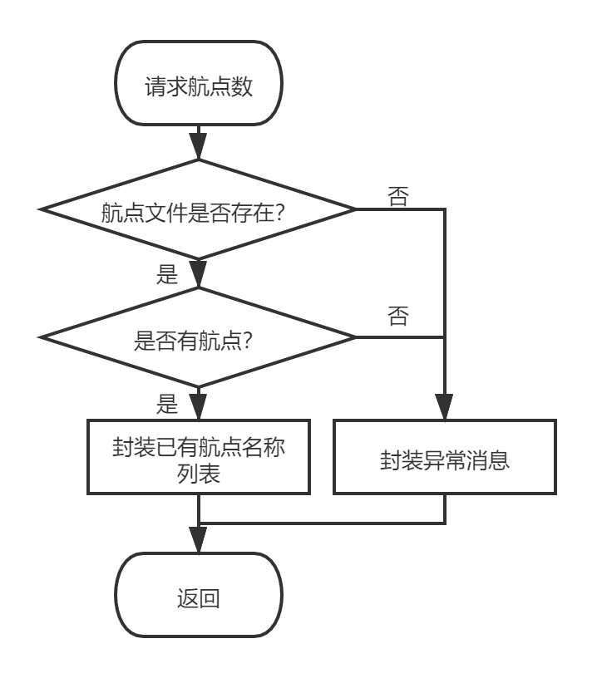
图19 /ros-index/count接口流程图

白盒测试用例1
- 【测试用例标识】TU-SPR-RINDCNT-01
- 【测试项目】TU-SPR-RINDCNT
- 【条件或状态】
    - 文件%HOME/waypoints.xml存在。
    - waypoints.xml文件中存在名称为“1”，“2”，“3”的三个航点。
- 【输入】无
- 【期望输出】
    - 状态码：200
    - 消息：null
    - 数据：["1", "2", "3"]
- 【评价准则】无
- 【测试流程】
    - 按照条件部署文件。
    - 启动测试，并记录结果。
- 【假设和约束】上述路径的定义根据实际测试环境确定。

白盒测试用例2
- 【测试用例标识】TU-SPR-RINDCNT-02
- 【测试项目】TU-SPR-RINDCNT
- 【条件或状态】
    - 文件%HOME/waypoints.xml不存在。
- 【输入】无
- 【期望输出】
    - 状态码：609
    - 消息：未标注航点。
    - 数据：null
- 【评价准则】能够正确完成异常处理。
- 【测试流程】
    - 按照条件部署文件。
    - 启动测试，并记录结果。
- 【假设和约束】上述路径的定义根据实际测试环境确定。

白盒测试用例3
- 【测试用例标识】TU-SPR-RINDCNT-03
- 【测试项目】TU-SPR-RINDCNT
- 【条件或状态】
    - 文件%HOME/waypoints.xml存在。
    - waypoints.xml文件中没有航点。
- 【输入】无
- 【期望输出】
    - 状态码：609
    - 消息：未标注航点。
    - 数据：null
- 【评价准则】能够正确完成异常处理。
- 【测试流程】
    - 按照条件部署文件。
    - 启动测试，并记录结果。
- 【假设和约束】上述路径的定义根据实际测试环境确定。

/ros-index/rename-mark接口测试
- 【测试项目标识】TU-SPR-RINDRNMMK
- 【测试对象】服务端Spring的/ros-index/rename-mark接口、数据库
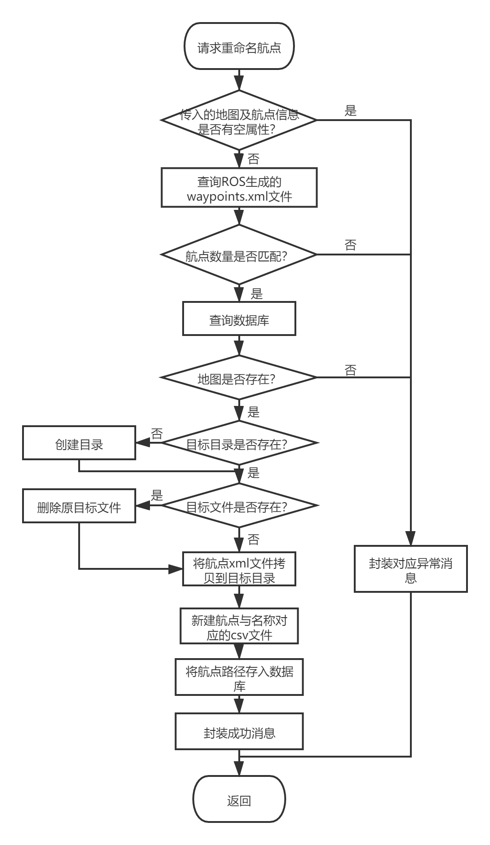
图20 /ros-index/rename-mark接口流程图

白盒测试用例1
- 【测试用例标识】TU-SPR-RINDRNMMK-01
- 【测试项目】TU-SPR-RINDRNMMK
- 【条件或状态】
    - 数据库fri01存在且存在表map，map中有记录('kitchen', '%ROS_HOME/assets/map/ros/', '%ROS_HOME/assets/index/', '%ROS_HOME/
assets/map/view')。
    - 航点文件%HOME/waypoints.xml存在且有名为"1", "2", "3"的三个航点。
    - 航点目标目录%ROS_HOME/assets/index/存在。
    - 航点目标文件%ROS_HOME/assets/index/kitchen.xml和%ROS_HOME/
assets/index/kitchen.csv存在。
- 【输入】IndexRenameModel对象：
    - name："kitchen"
    - labels：["1", "2", "3"]
    - names：["water", "coke", "tea"]
- 【期望输出】
    - 状态码：200
    - 消息：重命名航点成功。
    - 数据：null
- 【评价准则】在航点目标目录下可以发现kitchen.xml和kitchen.csv文件，xml文件内容与拷贝前完全相同，csv文件内容为“name, label\n"1", "water"\n"2", "coke"\n"3", "tea"\n”。
- 【测试流程】
    - 按照条件部署数据库和文件。
    - 启动测试，并记录结果。
- 【假设和约束】上述路径的定义根据实际测试环境确定。

白盒测试用例2
- 【测试用例标识】TU-SPR-RINDRNMMK-02
- 【测试项目】TU-SPR-RINDRNMMK
- 【条件或状态】
    - 数据库fri01存在且存在表map，map中有记录('kitchen', '%ROS_HOME/assets/map/ros/', null, '%ROS_HOME/assets/map/view')。
    - 航点文件%HOME/waypoints.xml存在且有名为"1", "2", "3"的三个航点。
    - 航点目标目录%ROS_HOME/assets/index/不存在。
- 【输入】IndexRenameModel对象：
    - name："kitchen"
    - labels：["1", "2", "3"]
    - names：["water", "coke", "tea"]
- 【期望输出】
    - 状态码：200
    - 消息：重命名航点成功。
    - 数据：null
- 【评价准则】存在航点目标目录和目标的kitchen.xml和kitchen.csv文件，xml文件内容与拷贝前完全相同，csv文件内容为“name, label\n"1", "water"\n"2", "coke"\n"3", "tea"\n”。
- 【测试流程】
    - 按照条件部署数据库和文件。
    - 启动测试，并记录结果。
- 【假设和约束】上述路径的定义根据实际测试环境确定。

白盒测试用例3
- 【测试用例标识】TU-SPR-RINDRNMMK-03
- 【测试项目】TU-SPR-RINDRNMMK
- 【条件或状态】
    - 数据库fri01存在且存在表map，map中有记录('kitchen', '%ROS_HOME/assets/map/ros/', '%ROS_HOME/assets/index/', '%ROS_HOME/
assets/map/view')。
    - 航点文件%HOME/waypoints.xml存在且有名为"1", "2"的两个航点。
    - 航点目标目录%ROS_HOME/assets/index/存在。
    - 航点目标文件%ROS_HOME/assets/index/kitchen.xml和%ROS_HOME/
assets/index/kitchen.csv存在。
- 【输入】IndexRenameModel对象：
    - name："kitchen"
    - labels：["1", "2", "3"]
    - names：["water", "coke", "tea"]
- 【期望输出】
    - 状态码：607
    - 消息：修改航点数量与已有航点数量不匹配。
    - 数据：null
- 【评价准则】能够正确完成异常处理。
- 【测试流程】
    - 按照条件部署数据库和文件。
    - 启动测试，并记录结果。
- 【假设和约束】上述路径的定义根据实际测试环境确定。

白盒测试用例4
- 【测试用例标识】TU-SPR-RINDRNMMK-04
- 【测试项目】TU-SPR-RINDRNMMK
- 【条件或状态】
    - 数据库fri01存在且存在表map，map中没有name字段为“kitchen”的记录。
    - 航点文件%HOME/waypoints.xml存在且有名为"1", "2", "3"的三个航点。
- 【输入】IndexRenameModel对象：
    - name："kitchen"
    - labels：["1", "2", "3"]
    - names：["water", "coke", "tea"]
- 【期望输出】
    - 状态码：604
    - 消息：所标注地图不存在。
    - 数据：null
- 【评价准则】能够正确完成异常处理。
- 【测试流程】
    - 按照条件部署数据库和文件。
    - 启动测试，并记录结果。
- 【假设和约束】上述路径的定义根据实际测试环境确定。

白盒测试用例5
- 【测试用例标识】TU-SPR-RINDRNMMK-05
- 【测试项目】TU-SPR-RINDRNMMK
- 【条件或状态】
    - 数据库fri01存在且存在表map，map中有记录('kitchen', '%ROS_HOME/assets/map/ros/', '%ROS_HOME/assets/index/', '%ROS_HOME/
assets/map/view')。
    - 航点文件%HOME/waypoints.xml存在且有名为"1", "2", "3"的三个航点。
    - 航点目标目录%ROS_HOME/assets/index/存在。
    - 航点目标文件%ROS_HOME/assets/index/kitchen.xml和%ROS_HOME/
assets/index/kitchen.csv存在。
- 【输入】IndexRenameModel对象：
    - name："kitchen"
    - labels：["1", "2", "3"]
    - names：null
- 【期望输出】
    - 状态码：611
    - 消息：航点重命名的信息不能有空值。
    - 数据：null
- 【评价准则】能够正确完成异常处理。
- 【测试流程】
    - 按照条件部署数据库和文件。
    - 启动测试，并记录结果。
- 【假设和约束】上述路径的定义根据实际测试环境确定。

白盒测试用例6
- 【测试用例标识】TU-SPR-RINDRNMMK-06
- 【测试项目】TU-SPR-RINDRNMMK
- 【条件或状态】
    - 数据库fri01存在且存在表map，map中有记录('kitchen', '%ROS_HOME/assets/map/ros/', '%ROS_HOME/assets/index/', '%ROS_HOME/
assets/map/view')。
    - 航点文件%HOME/waypoints.xml存在且有名为"1", "2", "3"的三个航点。
    - 航点目标目录%ROS_HOME/assets/index/存在。
    - 航点目标文件%ROS_HOME/assets/index/kitchen.xml和%ROS_HOME/
assets/index/kitchen.csv存在。
- 【输入】IndexRenameModel对象：
    - name："kitchen"
    - labels：["", "2", null]
    - names：[null, "coke", "tea"]
- 【期望输出】
    - 状态码：611
    - 消息：航点重命名的信息不能有空值。
    - 数据：null
- 【评价准则】能够正确完成异常处理。
- 【测试流程】
    - 按照条件部署数据库和文件。
    - 启动测试，并记录结果。
- 【假设和约束】上述路径的定义根据实际测试环境确定。

/ros-index/finish-mark接口测试
- 【测试项目标识】TU-SPR-RINDFNSMK
- 【测试对象】服务端Spring的/ros-index/finish-mark接口
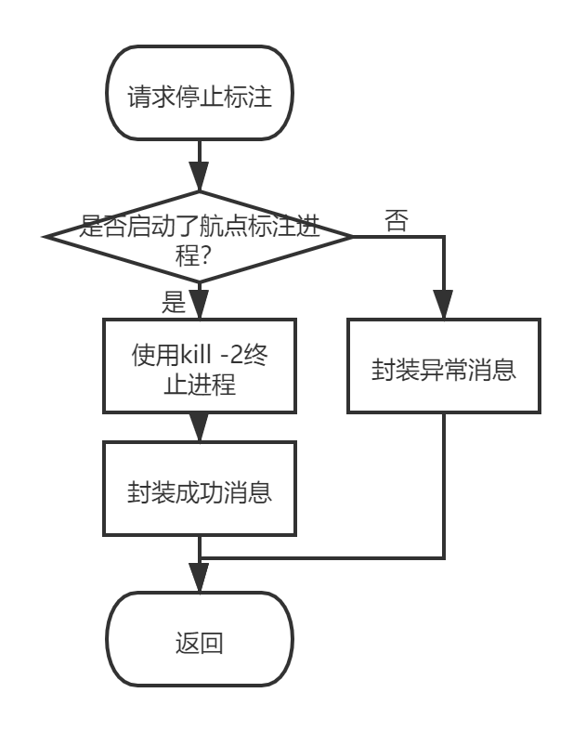
图21 /ros-index/finish-mark接口流程图

白盒测试用例1
- 【测试用例标识】TU-SPR- RINDFNSMK-01
- 【测试项目】TU-SPR- RINDFNSMK
- 【条件或状态】应当首先运行测试用例TU-SPR-RINDMK-01，再运行本测试用例。
- 【输入】无
- 【期望输出】
    - 状态码：200
    - 消息：标注航点完成。
    - 数据：null
    - Rviz界面退出。
- 【评价准则】无
- 【测试流程】
    - 按照测试用例TU-SPR-RINDMK-01的条件完成环境部署并启动航点标注进程。
    - 启动本测试并查看结果。
- 【假设和约束】需优先通过测试项TU-SPR-RINDMK。

白盒测试用例2
- 【测试用例标识】TU-SPR- RINDFNSMK-02
- 【测试项目】TU-SPR- RINDFNSMK
- 【条件或状态】保证没有航点标注进程在运行。
- 【输入】无
- 【期望输出】
    - 状态码：612
    - 消息：终止航点标注进程异常。
    - 数据：null
- 【评价准则】能够正确完成异常处理。
- 【测试流程】
    - 保证没有启动任何航点标注进程。
    - 启动本测试并查看结果。
- 【假设和约束】无

/control/robot-service接口测试
- 【测试项目标识】TU-SPR-RSV
- 【测试对象】服务端Spring的/control/robot-service接口
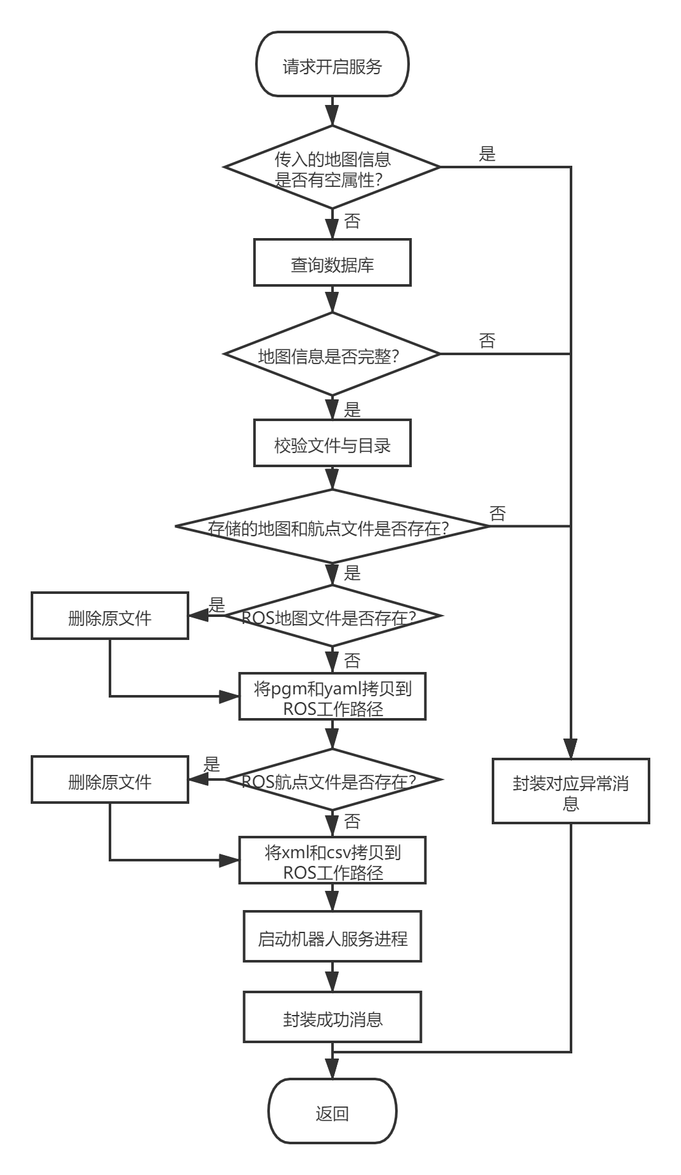
图22 /control/robot-service接口流程图

白盒测试用例1
- 【测试用例标识】TU-SPR-RSV-01
- 【测试项目】TU-SPR-RSV
- 【条件或状态】
    - 存在数据库fri01和表map，表map中存在项('kitchen', '%ROS_HOME/assets/map/', '%ROS_HOME/assets/index/', '%ROS_HOME/
assets/map/view/')。
    - 文件%TUTORIAL_HOME/map.pgm、%TUTORIAL_HOME/map.yaml不存在。
    - 文件%HOME/waypoints.xml、%HOME/index.csv不存在。
    - 目标文件%ROS_HOME/assets/map/ros/kitchen.pgm、%ROS_HOME/assets/
map/ros/kitchen.yaml、%ROS_HOME/assets/index/kitchen.xml、%ROS_HOME/assets/index/kitchen.csv存在。
- 【输入】NameModel对象，属性name为kitchen。
- 【期望输出】
    - 状态码：200
    - 消息：小智开始为您服务。
    - 数据：null
    - 成功显示Rviz界面，并与所选地图、航点文件信息一致。
    - 能够听到语音提示。
- 【评价准则】无
- 【测试流程】
    - 按照条件部署数据库和文件。
    - 启动测试并查看结果。
- 【假设和约束】
    - 上述路径的定义根据实际测试环境确定。
    - 需优先通过测试项TU-RBT-MP、TU-RBT-SK。

白盒测试用例2
- 【测试用例标识】TU-SPR-RSV-02
- 【测试项目】TU-SPR-RSV
- 【条件或状态】
    - 存在数据库fri01和表map，表map中存在项('kitchen', '%ROS_HOME/assets/map/', '%ROS_HOME/assets/index/', '%ROS_HOME/
assets/map/view/')。
    - 文件%TUTORIAL_HOME/map.pgm、%TUTORIAL_HOME/map.yaml存在。
    - 文件%HOME/waypoints.xml、%HOME/index.csv存在。
    - 目标文件%ROS_HOME/assets/map/ros/kitchen.pgm、%ROS_HOME/assets/
map/ros/kitchen.yaml、%ROS_HOME/assets/index/kitchen.xml、%ROS_HOME/assets/index/kitchen.csv存在。
- 【输入】NameModel对象，属性name为kitchen。
- 【期望输出】
    - 状态码：200
    - 消息：小智开始为您服务。
    - 数据：null
    - 成功显示Rviz界面，并与所选地图、航点文件信息一致。
    - 能够听到语音提示。
- 【评价准则】成功删除原地图、航点文件，并存在新的地图和航点文件。
- 【测试流程】
    - 按照条件部署数据库和文件。
    - 启动测试并查看结果。
- 【假设和约束】
    - 上述路径的定义根据实际测试环境确定。
    - 需优先通过测试项TU-RBT-MP、TU-RBT-SK。

白盒测试用例3
- 【测试用例标识】TU-SPR-RSV-03
- 【测试项目】TU-SPR-RSV
- 【条件或状态】存在数据库fri01和表map，表map中不存在name为“kitchen”的项。
- 【输入】NameModel对象，属性name为kitchen。
- 【期望输出】
    - 状态码：604
    - 消息：所选地图内容信息不存在。
    - 数据：null
- 【评价准则】能够正确完成异常处理。
- 【测试流程】
    - 按照条件部署数据库。
    - 启动测试并查看结果。
- 【假设和约束】无

白盒测试用例4
- 【测试用例标识】TU-SPR-RSV-04
- 【测试项目】TU-SPR-RSV
- 【条件或状态】存在数据库fri01和表map，表map中存在name为“kitchen”的项，但是没有记录index属性。
- 【输入】NameModel对象，属性name为kitchen。
- 【期望输出】
    - 状态码：609
    - 消息：所选地图航点信息不存在。
    - 数据：null
- 【评价准则】能够正确完成异常处理。
- 【测试流程】
    - 按照条件部署数据库。
    - 启动测试并查看结果。
- 【假设和约束】无

白盒测试用例5
- 【测试用例标识】TU-SPR-RSV-05
- 【测试项目】TU-SPR-RSV
- 【条件或状态】
    - 存在数据库fri01和表map，表map中存在项('kitchen', '%ROS_HOME/assets/map/', '%ROS_HOME/assets/index/', '%ROS_HOME/
assets/map/view/')。
    - 文件%TUTORIAL_HOME/map.pgm、%TUTORIAL_HOME/map.yaml不存在。
    - 文件%HOME/waypoints.xml、%HOME/index.csv不存在。
    - 目标文件%ROS_HOME/assets/map/ros/kitchen.pgm、%ROS_HOME/assets/
map/ros/kitchen.yaml、%ROS_HOME/assets/index/kitchen.csv存在，
%ROS_HOME/assets/index/kitchen.xml不存在。
- 【输入】NameModel对象，属性name为kitchen。
- 【期望输出】
    - 状态码：640
    - 消息：小智开始为您服务。
    - 数据：null
- 【评价准则】能够正确完成异常处理。
- 【测试流程】
    - 按照条件部署数据库和文件。
    - 启动测试并查看结果。
- 【假设和约束】上述路径的定义根据实际测试环境确定。

白盒测试用例6
- 【测试用例标识】TU-SPR-RSV-06
- 【测试项目】TU-SPR-RSV
- 【条件或状态】
    - 存在数据库fri01和表map，表map中存在项('kitchen', '%ROS_HOME/assets/map/', '%ROS_HOME/assets/index/', '%ROS_HOME/
assets/map/view/')。
    - 文件%TUTORIAL_HOME/map.pgm、%TUTORIAL_HOME/map.yaml不存在。
    - 文件%HOME/waypoints.xml、%HOME/index.csv不存在。
    - 目标文件%ROS_HOME/assets/map/ros/kitchen.pgm、%ROS_HOME/assets/
map/ros/kitchen.yaml、%ROS_HOME/assets/index/kitchen.xml、%ROS_HOME/assets/index/kitchen.csv存在。
- 【输入】NameModel对象，属性name为空。
- 【期望输出】
    - 状态码：611
    - 消息：地图名称不能为空。
    - 数据：null
- 【评价准则】能够正确完成异常处理
- 【测试流程】
    - 按照条件部署数据库和文件。
    - 启动测试并查看结果。
- 【假设和约束】上述路径的定义根据实际测试环境确定。

/control/stop-service接口测试
- 【测试项目标识】TU-SPR-SSV
- 【测试对象】服务端Spring的/control/stop-service接口
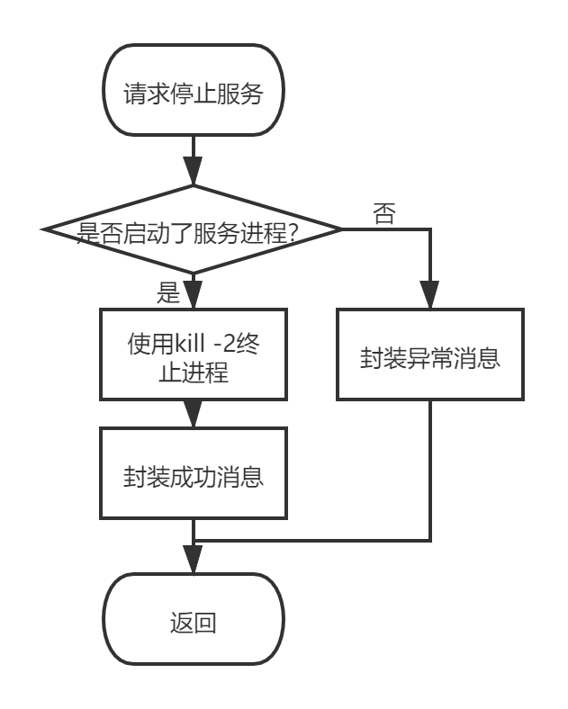
图23 /control/stop-service接口流程图

白盒测试用例1
- 【测试用例标识】TU-SPR-SSV-01
- 【测试项目】TU-SPR-SSV
- 【条件或状态】应当首先运行测试用例TU-SPR-RSV-01，再运行本测试用例。
- 【输入】无
- 【期望输出】
    - 状态码：200
    - 消息：服务已结束。
    - 数据：null
    - Rviz界面退出。
- 【评价准则】无
- 【测试流程】
    - 按照测试用例TU-SPR-RSV-01的条件部署数据库和文件，首先运行该测试用例。
    - 启动本测试并查看结果。
- 【假设和约束】需优先通过测试项TU-SPR-RSV。

白盒测试用例2
- 【测试用例标识】TU-SPR-SSV-02
- 【测试项目】TU-SPR-SSV
- 【条件或状态】不要预先运行服务进程。
- 【输入】无
- 【期望输出】
    - 状态码：700
    - 消息：机器人中断服务异常。
    - 数据：null
- 【评价准则】能够正确处理异常情况。
- 【测试流程】
    - 确保测试环境下没有开启任何服务进程。
    - 启动本测试并查看结果。
- 【假设和约束】无

/control/direct接口测试
- 【测试项目标识】TU-SPR-DRT
- 【测试对象】服务端Spring的/control/direct接口
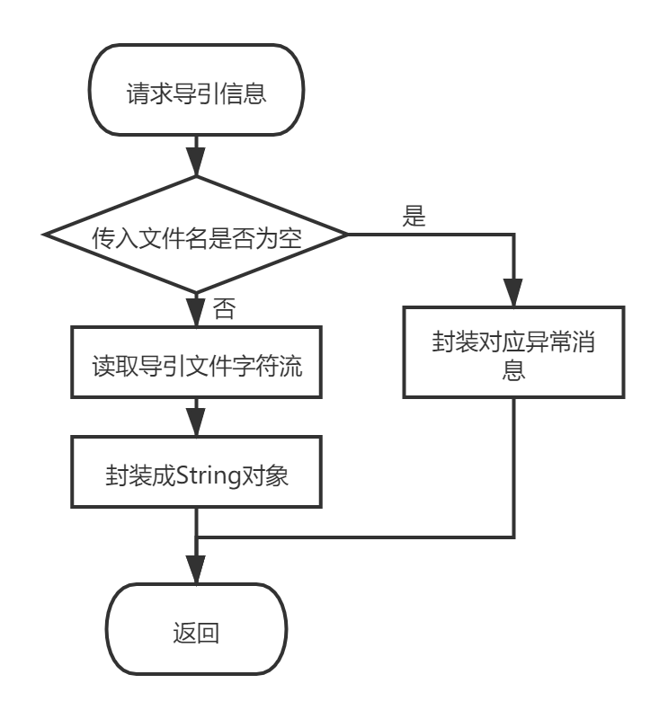
图24 /control/direct接口流程图

白盒测试用例1
- 【测试用例标识】TU-SPR-DRT-01
- 【测试项目】TU-SPR-DRT
- 【条件或状态】存放导引markdown文件的路径下有test_1.md文件，内容为“# 白盒测试用例1”。
- 【输入】字符串"test_1"。
- 【期望输出】
    - 状态码：200
    - 消息：null
    - 数据："# 白盒测试用例1"
- 【评价准则】无
- 【测试流程】
    - 按照条件对导引文件进行部署。
    - 启动本测试并查看结果。
- 【假设和约束】无

白盒测试用例2
- 【测试用例标识】TU-SPR-DRT-02
- 【测试项目】TU-SPR-DRT
- 【条件或状态】存放导引markdown文件的路径下有test_1.md文件，内容为“# 白盒测试用例1”。
- 【输入】null。
- 【期望输出】
    - 状态码：611
    - 消息：“请求空的导引信息。”
    - 数据：null
- 【评价准则】无
- 【测试流程】
    - 按照条件对导引文件进行部署。
    - 启动本测试并查看结果。
- 【假设和约束】无

【迭代2】/map/change接口测试
- 【测试项目标识】TU-SPR-MPCHG
- 【测试对象】服务端Spring的/map/change接口
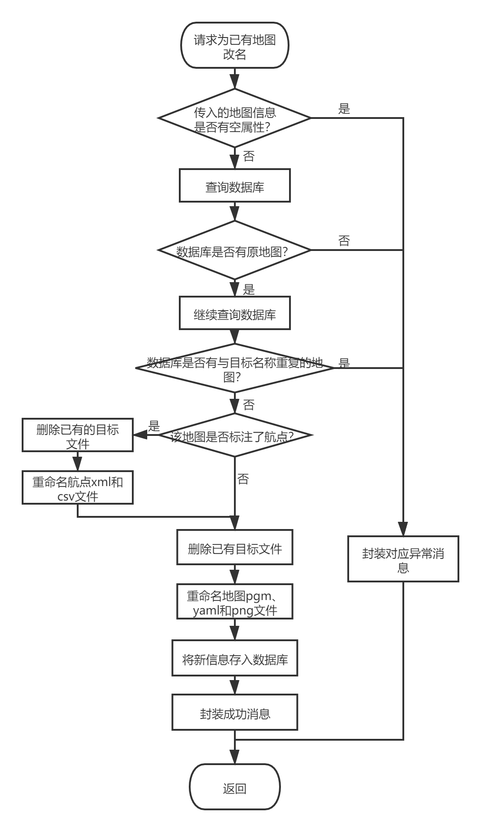
图25 /map/change接口流程图

白盒测试用例1
- 【测试用例标识】TU-SPR-MPCHG-01
- 【测试项目】TU-SPR-MPCHG
- 【条件或状态】
    - 数据库表map中有名为“test”的地图，没有名为“new”的地图。
    - 地图“test”暂未标注航点。
- 【输入】MapNameChangeModel对象，mapPreviousName为"test"，mapNewName为"new"。
- 【期望输出】
    - 状态码：200
    - 消息：“重命名成功。”
    - 数据：null
- 【评价准则】
    - 存放地图文件的目录下没有任何名为test的文件，且新的地图文件名为new，与原test文件内容相同。
    - 数据库的test变为new，其余字段不改变。
- 【测试流程】
    - 按照条件对数据库和文件进行部署。
    - 启动本测试并查看结果。
- 【假设和约束】无

白盒测试用例2
- 【测试用例标识】TU-SPR-MPCHG-02
- 【测试项目】TU-SPR-MPCHG
- 【条件或状态】
    - 数据库表map中有名为“test”的地图，没有名为“new”的地图。
    - 地图“test”暂未标注航点。
- 【输入】MapNameChangeModel对象，mapPreviousName为null，mapNewName为"new"。
- 【期望输出】
    - 状态码：611
    - 消息：“地图名称不能为空。”
    - 数据：null
- 【评价准则】能够正确处理异常情况。
- 【测试流程】
    - 按照条件对数据库和文件进行部署。
    - 启动本测试并查看结果。
- 【假设和约束】无

白盒测试用例3
- 【测试用例标识】TU-SPR-MPCHG-03
- 【测试项目】TU-SPR-MPCHG
- 【条件或状态】
    - 数据库表map中有名为“test”的地图，没有名为“new”的地图。
    - 地图“test”已经标注过航点。
- 【输入】MapNameChangeModel对象，mapPreviousName为"test"，mapNewName为"new"。
- 【期望输出】
    - 状态码：200
    - 消息：“重命名成功。”
    - 数据：null
- 【评价准则】
    - 存放地图文件的目录下没有任何名为test的文件，且新的地图文件名为new，与原test文件内容相同。
    - 存放航点文件的目录下没有任何名为test的文件，且新的航点文件名为new，与原test文件内容相同。
    - 数据库的test变为new，其余字段不改变。
- 【测试流程】
    - 按照条件对数据库和文件进行部署。
    - 启动本测试并查看结果。
- 【假设和约束】无

白盒测试用例4
- 【测试用例标识】TU-SPR-MPCHG-04
- 【测试项目】TU-SPR-MPCHG
- 【条件或状态】
    - 数据库表map中没有名为“test”的地图。
- 【输入】MapNameChangeModel对象，mapPreviousName为"test"，mapNewName为"new"。
- 【期望输出】
    - 状态码：604
    - 消息：“要修改的地图不存在。”
    - 数据：null
- 【评价准则】能够正确处理异常情况。
- 【测试流程】
    - 按照条件对数据库和文件进行部署。
    - 启动本测试并查看结果。
- 【假设和约束】无

白盒测试用例5
- 【测试用例标识】TU-SPR-MPCHG-05
- 【测试项目】TU-SPR-MPCHG
- 【条件或状态】
    - 数据库表map中有名为“test”的地图，有名为“new”的地图。
- 【输入】MapNameChangeModel对象，mapPreviousName为"test"，mapNewName为"new"。
- 【期望输出】
    - 状态码：603
    - 消息：“地图名称重复。”
    - 数据：null
- 【评价准则】能够正确处理异常情况。
- 【测试流程】
    - 按照条件对数据库和文件进行部署。
    - 启动本测试并查看结果。
- 【假设和约束】无

【迭代2】/map/remove接口测试
- 【测试项目标识】TU-SPR-MPRMV
- 【测试对象】服务端Spring的/map/remove接口
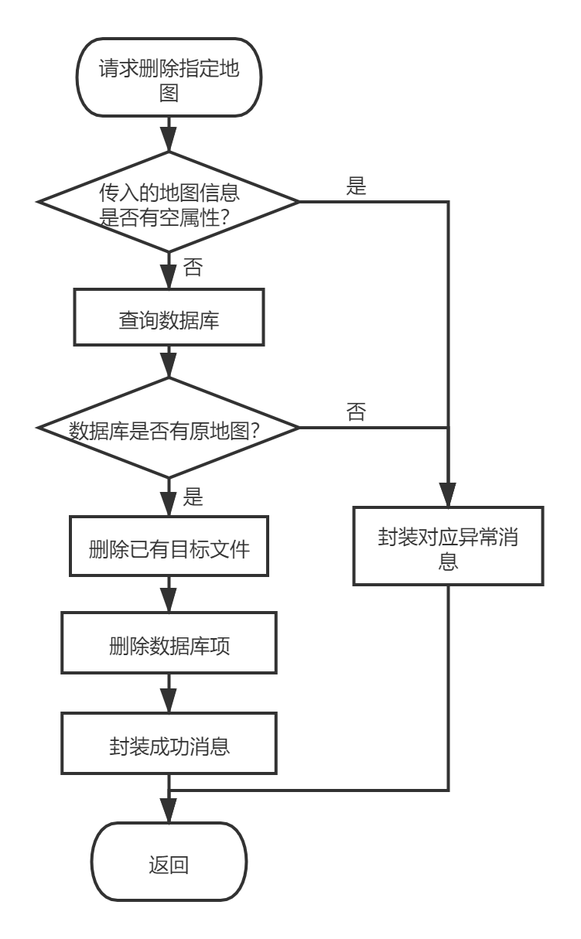
图26 /map/remove接口流程图

白盒测试用例1
- 【测试用例标识】TU-SPR-MPRMV-01
- 【测试项目】TU-SPR-MPRMV
- 【条件或状态】
    - 数据库表map中有名为“test”的地图，且有对应的地图文件与航点文件。
- 【输入】NameModel对象，name为"test"。
- 【期望输出】
    - 状态码：200
    - 消息：“删除地图成功。”
    - 数据：null
- 【评价准则】
    - 数据库没有test项。
    - 地图和航点文件目录下均没有名为test的文件。
- 【测试流程】
    - 按照条件对数据库和文件进行部署。
    - 启动本测试并查看结果。
- 【假设和约束】无

白盒测试用例2
- 【测试用例标识】TU-SPR-MPRMV-02
- 【测试项目】TU-SPR-MPRMV
- 【条件或状态】
    - 数据库表map中有名为“test”的地图，且有对应的地图文件与航点文件。
- 【输入】null。
- 【期望输出】
    - 状态码：611
    - 消息：“待删除地图名称不能为空。”
    - 数据：null
- 【评价准则】能正确处理异常情况。
- 【测试流程】
    - 按照条件对数据库和文件进行部署。
    - 启动本测试并查看结果。
- 【假设和约束】无

白盒测试用例3
- 【测试用例标识】TU-SPR-MPRMV-03
- 【测试项目】TU-SPR-MPRMV
- 【条件或状态】
    - 数据库表map中没有名为“test”的地图。
- 【输入】NameModel对象，name为"test"。
- 【期望输出】
    - 状态码：604
    - 消息：“地图不存在。”
    - 数据：null
- 【评价准则】能正确处理异常情况。
- 【测试流程】
    - 按照条件对数据库和文件进行部署。
    - 启动本测试并查看结果。
- 【假设和约束】无

单元测试：用户界面
- 【唯一标识】VUE
- 【被测项等级】子系统
- 【测试级】单元测试
- 【测试类型】功能测试
- 【测试方法】静态评审、白盒测试
- 【数据记录类型】4.1.5.1测试项目-表15、4.1.5.2静态评审结果记录-表16、4.1.5.3.2前后端各单元-表18
- 【测试时间分配】第一次迭代2021-05-21前、第二次迭代2021-06-10前。

用户主页跳转逻辑测试
- 【测试项目标识】TU-VUE-MAIN
- 【测试对象】用户界面的MAIN页面
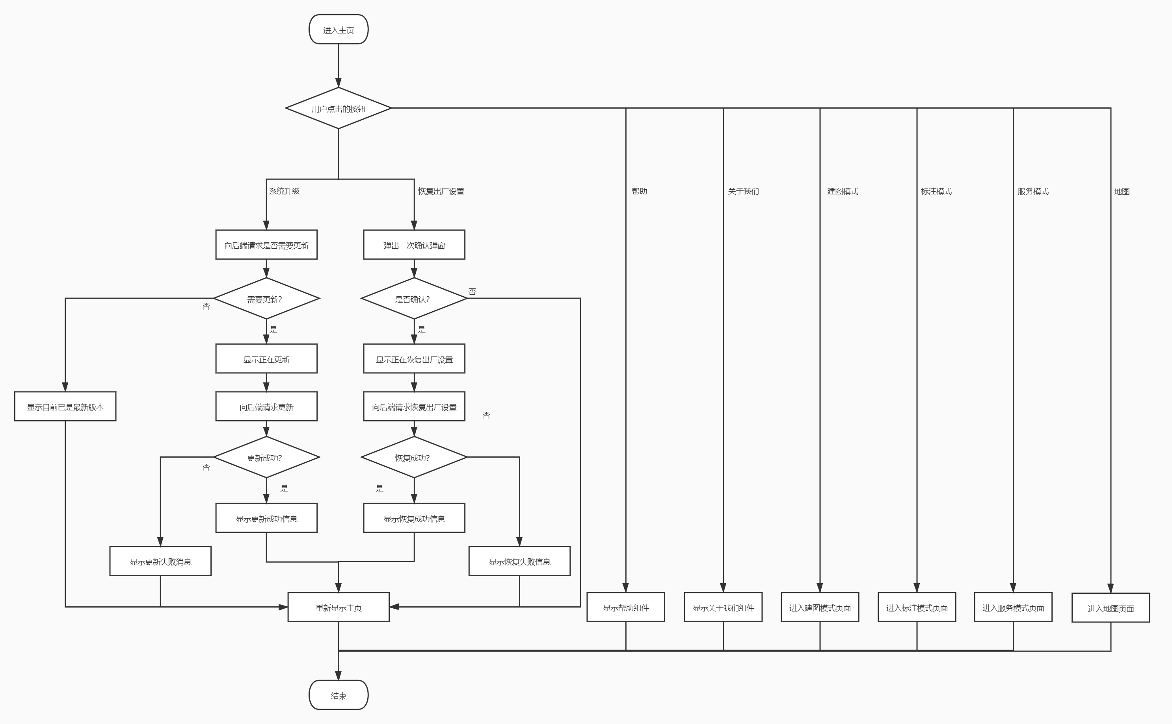
图27 主页跳转逻辑流程图

白盒测试用例1
- 【测试用例标识】TU-VUE-MAIN-01
- 【测试项目】TU-VUE-MAIN
- 【条件或状态】
    - 前端正常运行
- 【输入】
    - 点击“系统升级”按钮
    - 返回“不需要更新”信息
- 【期望输出】
    - 点击“系统升级”按钮后正确发送请求
    - 收到“不需要更新”信息后正确显示提示信息
    - 最后重新显示主页
- 【评价准则】
    - 返回的输出与期望输出相同
- 【测试流程】
    - 屏蔽向后端发送请求的函数(mock)
    - 构造“不需要更新”的返回数据
    - 调用本单元测试并查看结果
- 【假设和约束】无

白盒测试用例2
- 【测试用例标识】TU-VUE-MAIN-02
- 【测试项目】TU-VUE-MAIN
- 【条件或状态】
    - 前端正常运行
- 【输入】
    - 点击“系统更新”按钮
    - 返回“需要更新”信息
    - 返回“更新失败”信息
- 【期望输出】
    - 点击“系统升级”按钮后正确发送请求
    - 收到“需要更新”信息后正确发送请求
    - 收到“更新失败”信息后正确显示“更新失败”提示
    - 最后重新显示主页
- 【评价准则】
    - 返回的输出与期望输出相同
- 【测试流程】
    - 屏蔽向后端发送请求的函数(mock)
    - 构造“需要更新”的返回数据
    - 构造“更新失败”的返回数据
    - 调用本单元测试并查看结果
- 【假设和约束】无

白盒测试用例3
- 【测试用例标识】TU-VUE-MAIN-03
- 【测试项目】TU-VUE-MAIN
- 【条件或状态】
    - 前端正常运行
- 【输入】
    - 点击“系统升级”按钮
    - 返回“需要更新”信息
    - 返回“更新成功”信息
- 【期望输出】
    - 点击“系统升级”按钮后正确发送请求
    - 收到“需要更新”信息后正确发送请求
    - 收到“更新成功”信息后正确显示“更新成功”提示
    - 最后重新显示主页
- 【评价准则】
    - 返回的输出与期望输出相同
- 【测试流程】
    - 屏蔽向后端发送请求的函数(mock)
    - 构造“需要更新”的返回数据
    - 构造“更新成功”的返回数据
    - 调用本单元测试并查看结果
- 【假设和约束】无

白盒测试用例4
- 【测试用例标识】TU-VUE-MAIN-04
- 【测试项目】TU-VUE-MAIN
- 【条件或状态】
    - 前端正常运行
- 【输入】
    - 点击“恢复出厂设置”按钮
    - 在弹出的二次确认弹窗中点击“确认”按钮
    - 返回“恢复成功”信息
- 【期望输出】
    - 点击“恢复出厂设置”按钮后正确弹出二次确认弹窗
    - 点击弹窗中的“确认”按钮后正确发送请求
    - 收到“恢复成功”信息后正确显示提示信息
    - 最后重新显示主页
- 【评价准则】
    - 返回的输出与期望输出相同
- 【测试流程】
    - 屏蔽向后端发送请求的函数(mock)
    - 构造“恢复成功”的返回数据
    - 调用本单元测试并查看结果
- 【假设和约束】无

白盒测试用例5
- 【测试用例标识】TU-VUE-MAIN-05
- 【测试项目】TU-VUE-MAIN
- 【条件或状态】
    - 前端正常运行
- 【输入】
    - 点击“恢复出厂设置”按钮
    - 在弹出的二次确认弹窗中点击“确认”按钮
    - 返回“恢复成功”信息
- 【期望输出】
    - 点击“恢复出厂设置”按钮后正确弹出二次确认弹窗
    - 点击弹窗中的“确认”按钮后正确发送请求
    - 收到“恢复失败”信息后正确显示提示信息
    - 最后重新显示主页
- 【评价准则】
    - 返回的输出与期望输出相同
- 【测试流程】
    - 屏蔽向后端发送请求的函数(mock)
    - 构造“恢复成功”的返回数据
    - 调用本单元测试并查看结果
- 【假设和约束】无

白盒测试用例6
- 【测试用例标识】TU-VUE-MAIN-06
- 【测试项目】TU-VUE-MAIN
- 【条件或状态】
    - 前端正常运行
- 【输入】
    - 点击“恢复出厂设置”按钮
    - 在弹出的二次确认弹窗中点击“取消”
- 【期望输出】
    - 点击“恢复出厂设置”按钮后正确弹出二次确认弹窗
    - 点击弹窗中的“确认”按钮后正确发送请求
- 【评价准则】
    - 返回的输出与期望输出相同
- 【测试流程】
    - 调用本单元测试并查看结果
- 【假设和约束】无

白盒测试用例7
- 【测试用例标识】TU-VUE-MAIN-07
- 【测试项目】TU-VUE-MAIN
- 【条件或状态】
    - 前端正常运行
- 【输入】
    - 点击“帮助”按钮
- 【期望输出】
    - 点击“帮助”按钮后切换显示组件为“帮助”组件
- 【评价准则】
    - 返回的输出与期望输出相同
- 【测试流程】
    - 调用本单元测试并查看结果
- 【假设和约束】无

白盒测试用例8
- 【测试用例标识】TU-VUE-MAIN-08
- 【测试项目】TU-VUE-MAIN
- 【条件或状态】
    - 前端正常运行
- 【输入】
    - 点击“关于我们”按钮
- 【期望输出】
    - 点击“关于我们”按钮后切换显示组件为“关于我们”组件
- 【评价准则】
    - 返回的输出与期望输出相同
- 【测试流程】
    - 调用本单元测试并查看结果
- 【假设和约束】无

白盒测试用例9
- 【测试用例标识】TU-VUE-MAIN-09
- 【测试项目】TU-VUE-MAIN
- 【条件或状态】
    - 前端正常运行
- 【输入】
    - 点击“建图模式”按钮
- 【期望输出】
    - 点击“建图模式”按钮后跳转到建图模式页面
- 【评价准则】
    - 返回的输出与期望输出相同
- 【测试流程】
    - 调用本单元测试并查看结果
- 【假设和约束】无

白盒测试用例10
- 【测试用例标识】TU-VUE-MAIN-10
- 【测试项目】TU-VUE-MAIN
- 【条件或状态】
    - 前端正常运行
- 【输入】
    - 点击“标注模式”按钮
- 【期望输出】
    - 点击“标注模式”按钮后跳转到标注模式页面
- 【评价准则】
    - 返回的输出与期望输出相同
- 【测试流程】
    - 调用本单元测试并查看结果
- 【假设和约束】无

白盒测试用例11
- 【测试用例标识】TU-VUE-MAIN-11
- 【测试项目】TU-VUE-MAIN
- 【条件或状态】
    - 前端正常运行
- 【输入】
    - 点击“服务模式”按钮
- 【期望输出】
    - 点击“服务模式”按钮后跳转到服务模式页面
- 【评价准则】
    - 返回的输出与期望输出相同
- 【测试流程】
    - 调用本单元测试并查看结果
- 【假设和约束】无
        - 白盒测试用例12
- 【测试用例标识】TU-VUE-MAIN-12
- 【测试项目】TU-VUE-MAIN
- 【条件或状态】
前端正常运行
- 【输入】
点击“地图”按钮
- 【期望输出】
    - 点击“地图”按钮后跳转到地图页面
- 【评价准则】
返回的输出与期望输出相同
- 【测试流程】
调用本单元测试并查看结果
- 【假设和约束】无

建图模式页面跳转逻辑测试
- 【测试项目标识】TU-VUE-BUILD
- 【测试对象】用户界面的BUILD页面
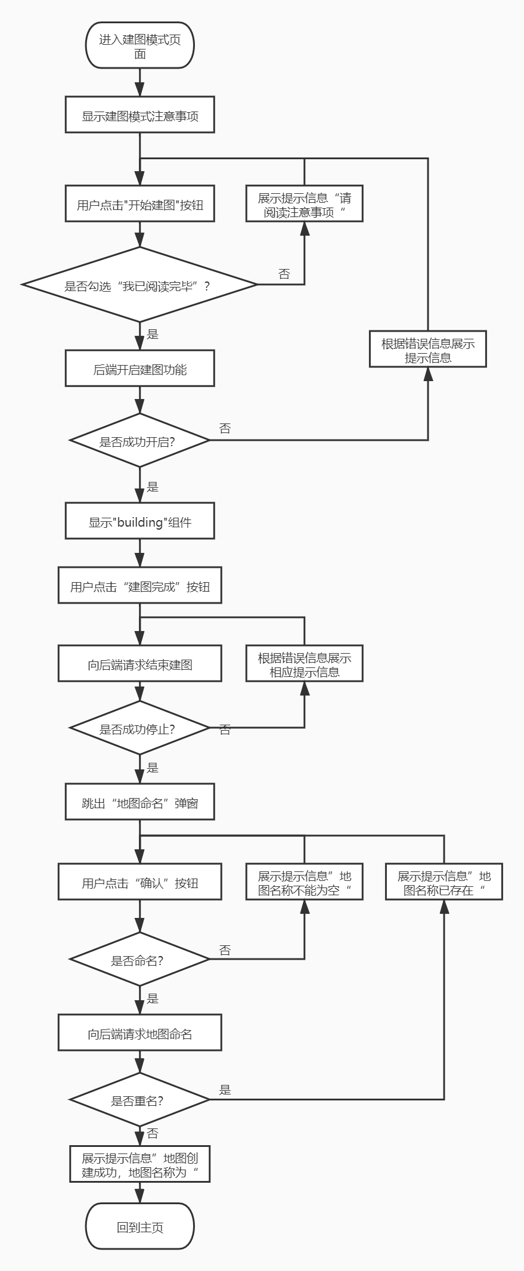
图28 建图模式页面跳转逻辑流程图

白盒测试用例1
- 【测试用例标识】TU-VUE-BUILD-01
- 【测试项目】TU-VUE-BUILD
- 【条件或状态】
    - 前端正常运行
    - 进入建图模式页面
- 【输入】
    - 勾选“我已阅读完毕”
    - 点击“开始建图”按钮
    - 返回“成功开启”信息
    - 点击“建图完成”按钮
    - 返回“成功停止”信息
    - 在“地图命名”弹窗的输入框中输入地图名称
    - 点击“地图命名”弹窗的“确认”按钮
    - 返回“地图命名成功”信息
- 【期望输出】
    - 点击“开始建图”按钮后正确发送请求
    - 返回“成功开启”信息后显示组件切换为“building”组件
    - 点击“建图完成”按钮后正确发送请求
    - 返回“成功停止”信息后正确弹出“地图命名”弹窗
    - 点击“地图命名”弹窗的“确认”按钮后正确发送请求
    - 返回“地图命名成功”信息后正确展示提示信息
    - 最后跳转回主页
- 【评价准则】
    - 返回的输出与期望输出相同
- 【测试流程】
    - 屏蔽向后端发送的请求函数(mock)
    - 构造“成功开启”的返回数据
    - 构造“成功停止”的返回数据
    - 构造“地图命名成功”的返回数据
    - 调用本单元测试并查看结果
- 【假设和约束】无

白盒测试用例2
- 【测试用例标识】TU-VUE-BUILD-02
- 【测试项目】TU-VUE-BUILD
- 【条件或状态】
    - 前端正常运行
    - 进入建图模式页面
- 【输入】
    - 点击“开始建图”按钮
    - 勾选“我已阅读完毕”
    - 点击“开始建图”按钮
    - 返回“开启失败”信息
- 【期望输出】
    - 未勾选“我已阅读完毕”时点击“开始建图”后正确展示提示信息“请阅读注意事项”
    - 勾选“我已阅读完毕”时点击“开始建图”按钮后正确发送请求
    - 返回“开启失败”信息后根据错误信息正确展示提示信息
    - 最后回到建图页面
- 【评价准则】
    - 返回的输出与期望输出相同
- 【测试流程】
    - 屏蔽向后端发送的请求函数(mock)
    - 构造“开启失败”的返回数据
    - 调用本单元测试并查看结果
- 【假设和约束】无

白盒测试用例3
- 【测试用例标识】TU-VUE-BUILD-03
- 【测试项目】TU-VUE-BUILD
- 【条件或状态】
    - 前端正常运行
    - 进入建图模式页面
- 【输入】
    - 勾选“我已阅读完毕”
    - 点击“开始建图”按钮
    - 返回“成功开启”信息
    - 点击“建图完成”按钮
    - 返回“停止失败”信息
- 【期望输出】
    - 点击“开始建图”按钮后正确发送请求
    - 返回“成功开启”信息后显示组件切换为“building”组件
    - 点击“建图完成”按钮后正确发送请求
    - 返回“停止失败”信息后根据错误信息正确展示提示信息
    - 最后回到建图页面
- 【评价准则】
    - 返回的输出与期望输出相同
- 【测试流程】
    - 屏蔽向后端发送的请求函数(mock)
    - 构造“成功开启”的返回数据
    - 构造“停止失败”的返回数据
    - 调用本单元测试并查看结果
- 【假设和约束】无

白盒测试用例4
- 【测试用例标识】TU-VUE-BUILD-04
- 【测试项目】TU-VUE-BUILD
- 【条件或状态】
    - 前端正常运行
    - 进入建图模式页面
- 【输入】
    - 勾选“我已阅读完毕”
    - 点击“开始建图”按钮
    - 返回“成功开启”信息
    - 点击“建图完成”按钮
    - 返回“成功停止”信息
    - 点击“地图命名”弹窗的“确认”按钮
    - 在“地图命名”弹窗的输入框中输入地图名称
    - 点击“地图命名”弹窗的“确认”按钮
    - 点击“地图命名”弹窗的“确认”按钮
    - 返回“地图命名成功”信息
- 【期望输出】
    - 点击“开始建图”按钮后正确发送请求
    - 返回“成功开启”信息后显示组件切换为“building”组件
    - 点击“建图完成”按钮后正确发送请求
    - 返回“成功停止”信息后正确弹出“地图命名”弹窗
    - 未输入地图名称时点击“地图命名”弹窗的“确认”按钮后正确展示提示信息“地图名称”不能为空
    - 点击“地图命名”弹窗的“确认”按钮后正确发送请求
    - 返回“地图名称已存在”信息后，正确展示信息“地图名称已存在”
    - 返回“地图命名成功”信息后正确展示提示信息
    - 最后跳转回主页
- 【评价准则】
    - 返回的输出与期望输出相同
- 【测试流程】
    - 屏蔽向后端发送的请求函数(mock)
    - 构造“成功开启”的返回数据
    - 构造“地图重名”的返回数据
    - 构造“成功停止”的返回数据
    - 构造“地图命名成功”的返回数据
    - 调用本单元测试并查看结果
- 【假设和约束】无

标注模式页面跳转逻辑测试
- 【测试项目标识】TU-VUE-MARK
- 【测试对象】用户界面的MARK页面
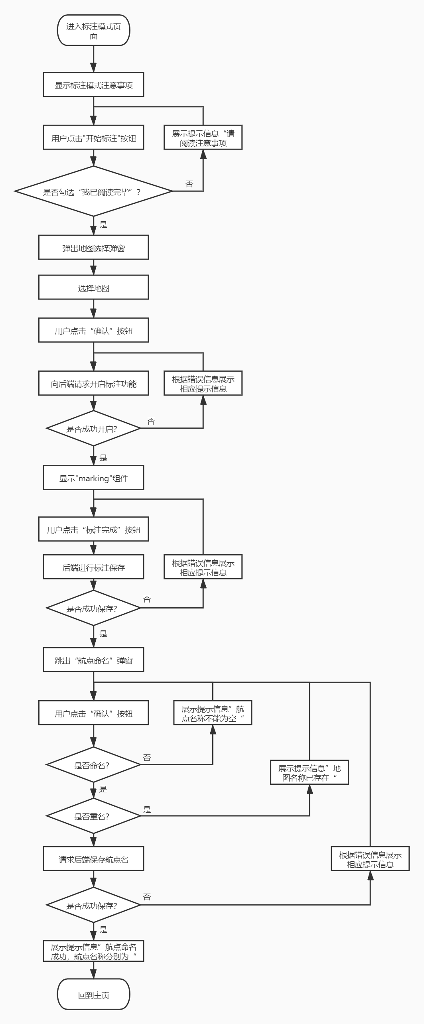
图29 标注模式页面跳转逻辑流程图

白盒测试用例1
- 【测试用例标识】TU-VUE-MARK01
- 【测试项目】TU-VUE-MARK
- 【条件或状态】
    - 前端正常运行
    - 进入标注模式页面
- 【输入】
    - 勾选“我已阅读完毕”
    - 点击“开始标注”按钮
    - 选择地图
    - 点击地图选择弹窗的“确认”按钮
    - 返回“成功开启”信息
    - 点击“标注完成”按钮
    - 返回“成功保存”信息
    - 在“航点命名”弹窗的输入框中输入航点名称
    - 点击“航点命名”弹窗的“确认”按钮
    - 返回“航点命名成功”信息
- 【期望输出】
    - 点击“开始标注”按钮后正确弹出“地图选择”弹窗
    - 点击“地图选择”弹窗的“确认”按钮后正确发送请求
    - 返回“成功开启”信息后显示组件切换为“marking”组件
    - 点击“标注完成”按钮后正确发送请求
    - 返回“成功保存”信息后正确弹出“航点命名”弹窗
    - 点击“航点命名”弹窗的“确认”按钮后正确发送请求
    - 返回“航点命名成功”信息后正确展示提示信息
    - 最后跳转回主页
- 【评价准则】
    - 返回的输出与期望输出相同
- 【测试流程】
    - 屏蔽向后端发送的请求函数(mock)
    - 构造“成功开启”的返回数据
    - 构造“成功保存”的返回数据
    - 构造“航点命名成功”的返回数据
    - 调用本单元测试并查看结果
- 【假设和约束】无

白盒测试用例2
- 【测试用例标识】TU-VUE-MARK02
- 【测试项目】TU-VUE-MARK
- 【条件或状态】
    - 前端正常运行
    - 进入标注模式页面
- 【输入】
    - 点击“开始标注”按钮
    - 勾选“我已阅读完毕”
    - 点击“开始标注”按钮
    - 选择地图
    - 点击地图选择弹窗的“确认”按钮
    - 返回“开启失败”信息
    - 点击地图选择弹窗的“确认”按钮
    - 返回“成功开启”信息
- 【期望输出】
    - 未勾选“我已阅读完毕”时点击“开始标注”按钮后正确展示提示信息“请阅读注意事项”
    - 勾选“我已阅读完毕”后点击“开始标注”按钮后正确弹出“地图选择”弹窗
    - 点击“地图选择”弹窗的“确认”按钮后正确发送请求
    - 返回“开启失败”信息后根据错误信息正确展示提示信息
    - 返回“成功开启”信息后显示组件切换为“marking”组件
- 【评价准则】
    - 返回的输出与期望输出相同
- 【测试流程】
    - 屏蔽向后端发送的请求函数(mock)
    - 构造“开启失败”的返回数据
    - 构造“成功开启”的返回数据
    - 调用本单元测试并查看结果
- 【假设和约束】无

白盒测试用例3
- 【测试用例标识】TU-VUE-MARK03
- 【测试项目】TU-VUE-MARK
- 【条件或状态】
    - 前端正常运行
    - 进入标注模式页面
    - 显示组件切换为“marking”
- 【输入】
    - 点击“标注完成”按钮
    - 返回“保存失败”信息
    - 点击“标注完成”按钮
    - 返回“成功保存”信息
    - 点击“航点命名”弹窗的“确认”按钮
    - 在“航点命名”弹窗的输入框中输入相同航点名称
    - 点击“航点命名”弹窗的“确认”按钮
    - 在“航点命名”弹窗的输入框中输入不重复航点名称
    - 点击“航点命名”弹窗的“确认”按钮
    - 返回“航点命名失败”信息
- 【期望输出】
    - 点击“标注完成”按钮后正确发送请求
    - 返回“保存失败”信息后根据错误信息展示提示信息
    - 返回“成功保存”信息后正确弹出“航点命名”弹窗
    - 当未命名航点时点击“航点命名”弹窗的“确认”按钮后正确展示提示信息“航点名称不能为空”
    - 当命名航点名称重复时点击“航点命名”弹窗的“确认”按钮后正确展示提示信息“航点名称不能为空”
    - 当命名航点且名称不重复时点击“航点命名”弹窗的“确认”按钮后正确发送请求
    - 返回“航点命名失败”信息后根据错误信息展示提示信息
    - 返回“航点命名成功”信息后正确展示提示信息
- 【评价准则】
    - 返回的输出与期望输出相同
- 【测试流程】
    - 屏蔽向后端发送的请求函数(mock)
    - 构造“保存失败”的返回数据
    - 构造“成功保存”的返回数据
    - 构造“航点命名失败”的返回数据
    - 构造“航点命名成功”的返回数据
    - 调用本单元测试并查看结果
- 【假设和约束】无

服务模式页面跳转逻辑测试
- 【测试项目标识】TU-VUE-SERVE
- 【测试对象】用户界面的SERVE页面
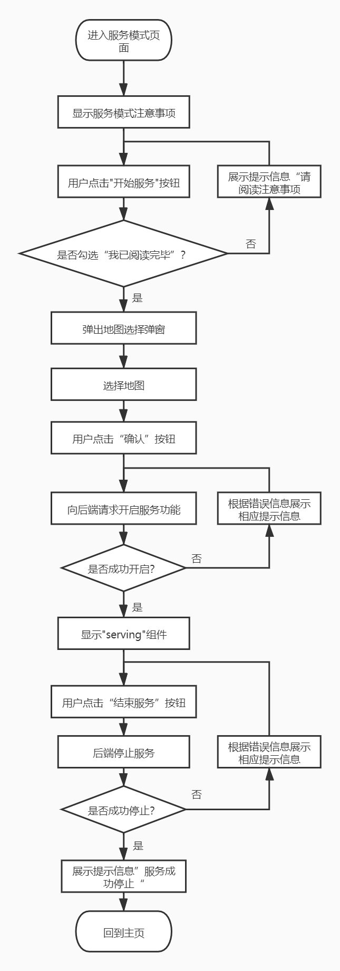
图30 服务模式页面跳转逻辑流程图

白盒测试用例1
- 【测试用例标识】TU-VUE-SERVE01
- 【测试项目】TU-VUE-SERVE
- 【条件或状态】
    - 前端正常运行
    - 进入服务模式页面
- 【输入】
    - 勾选“我已阅读完毕”
    - 点击“开始服务”按钮
    - 选择地图
    - 点击地图选择弹窗的“确认”按钮
    - 返回“成功开启”信息
    - 点击“结束服务”按钮
    - 返回“成功停止”信息
- 【期望输出】
    - 点击“开始服务”按钮后正确弹出“地图选择”弹窗
    - 点击“地图选择”弹窗的“确认”按钮后正确发送请求
    - 返回“成功开启”信息后显示组件切换为“marking”组件
    - 点击“结束服务”按钮后正确发送请求
    - 返回“成功停止”信息后正确展示提示信息“服务成功停止”
    - 最后跳转回主页
- 【评价准则】
    - 返回的输出与期望输出相同
- 【测试流程】
    - 屏蔽向后端发送的请求函数(mock)
    - 构造“成功开启”的返回数据
    - 构造“成功停止”的返回数据
    - 调用本单元测试并查看结果
- 【假设和约束】无

白盒测试用例2
- 【测试用例标识】TU-VUE-SERVE02
- 【测试项目】TU-VUE-SERVE
- 【条件或状态】
    - 前端正常运行
    - 进入服务模式页面
- 【输入】
    - 点击“开始服务”按钮
    - 勾选“我已阅读完毕”
    - 点击“开始服务”按钮
    - 选择地图
    - 点击地图选择弹窗的“确认”按钮
    - 返回“开启失败”信息
    - 点击地图选择弹窗的“确认”按钮
    - 返回“成功开启”信息
    - 点击“结束服务”按钮
    - 返回“停止失败”信息
- 【期望输出】
    - 未勾选“我已阅读完毕”时点击“开始服务”按钮后正确展示提示信息“请阅读注意事项”
    - 勾选“我已阅读完毕”时点击“开始服务”按钮后正确弹出“地图选择”弹窗
    - 点击“地图选择”弹窗的“确认”按钮后正确发送请求
    - 返回“开启失败”信息后根据所悟信息展示提示信息
    - 返回“成功开启”信息后显示组件切换为“marking”组件
    - 点击“结束服务”按钮后正确发送请求
    - 返回“停止失败”信息后根据错误信息展示提示信息
    - 最后回到展示“serving”组件的服务页面
- 【评价准则】
    - 返回的输出与期望输出相同
- 【测试流程】
    - 屏蔽向后端发送的请求函数(mock)
    - 构造“成功开启”的返回数据
    - 构造“开启失败”的返回数据
    - 构造“停止失败”的返回数据
    - 调用本单元测试并查看结果
- 【约束和假设】无

【迭代2】地图页面跳转逻辑测试
- 【测试项目标识】TU-VUE-MAPS
- 【测试对象】用户界面的MAPS页面
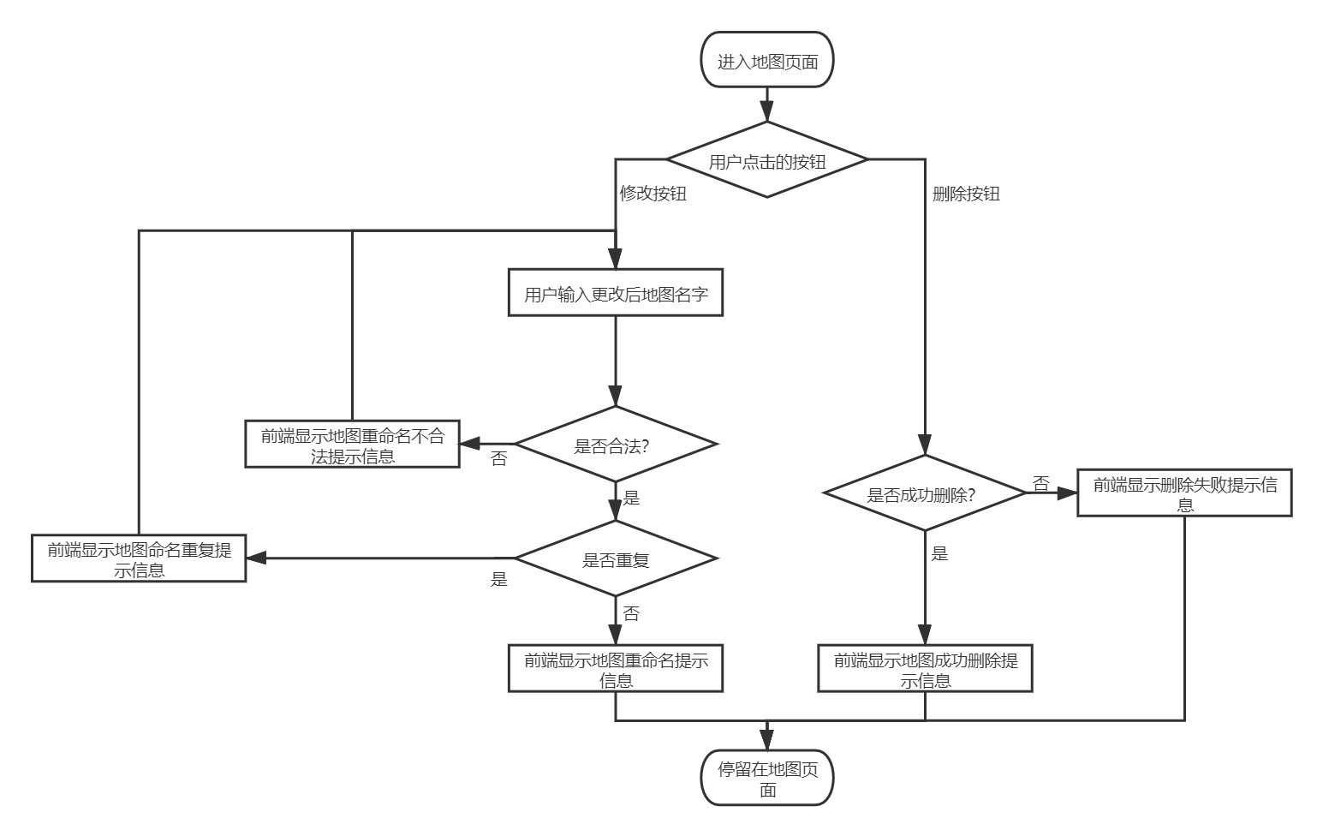
图31 地图页面跳转逻辑流程图

白盒测试用例1
- 【测试用例标识】TU-VUE-MAPS-01
- 【测试项目】TU-VUE-MAPS
- 【条件或状态】
    - 前端正常运行
    - 进入地图页面
    - 已有fri-01，fri-02两张地图
- 【输入】
    - 点击fri-01地图的“修改”按钮
    - 输入“$”
    - 点击“确认”按钮
    - 输入“fri-02”
    - 点击“确认”按钮
    - 输入“test“
    - 点击确认
- 【期望输出】
    - 第一次点击“确认”按钮后正确展示“不能包含非法字符”信息
    - 第二次点击“确认”按钮后正确展示“地图重名”信息
    - 第三次点击“确认”按钮后正确展示“地图重命名成功”信息
    - 最后停留在地图页面
- 【评价准则】
    - 返回的输出与期望输出相同
- 【测试流程】
    - 屏蔽向后端发送的请求函数(mock)
    - 调用本单元测试并查看结果
- 【假设和约束】无

白盒测试用例2
- 【测试用例标识】TU-VUE-MAPS-02
- 【测试项目】TU-VUE-MAPS
- 【条件或状态】
    - 前端正常运行
    - 进入地图页面
    - 数据库中有fri-02的数据
- 【输入】
    - 点击fri-02的“删除”按钮
    - 返回“删除失败”信息
    - 点击fri-02的“删除”按钮
    - 返回“删除成功”信息
- 【期望输出】
    - 点击“删除”按钮后正确发送信息
    - 收到“删除失败”信息后前端正确展示“地图删除失败”提示信息
    - 收到“删除成功”信息后前端正确展示“地图删除成功”提示信息
- 【评价准则】
    - 返回的输出与期望输出相同
- 【测试流程】
    - 屏蔽向后端发送的请求函数(mock)
    - 构造“删除失败”的返回数据
    - 构造“删除成功”的返回数据
    - 调用本单元测试并查看结果
- 【约束和假设】无

集成测试：功能需求
- 【唯一标识】FUC
- 【被测项等级】系统
- 【测试级】集成测试
- 【测试类型】功能测试、性能测试
- 【测试方法】黑盒测试
- 【数据记录类型】4.1.5.1测试项目-表15、4.1.5.4集成测试用例执行结果记录-表19
- 【测试时间分配】第1次迭代2021-06-03前、第2次迭代2021-06-14前。

手动建图测试
- 【测试项目标识】TI-FUC-MPCRT
- 【测试对象】系统的手动建图、选择界面、建图界面功能

黑盒测试用例1
- 【测试用例标识】TI-FUC-MPCRT-01
- 【测试项目】TI-FUC-MPCRT
- 【条件或状态】
    - 机器人、机载电脑与用户界面电脑有充足的电量，并保持良好的互联网连接。
    - 数据库没有“ti_fuc_mapcrt_01”的相关信息。
- 【输入】
    - 在机载电脑开启机器人的服务软件，并在个人电脑打开用户界面。
    - 用户从主界面点击【建图模式】。
    - 勾选“我已阅读完毕”。
    - 点击“开始建图”。
    - 等待机载电脑出现Rviz界面，开始用手柄引导机器人在环境中移动。
    - 遍布所处环境后回到个人电脑，点击“建图完成”。
    - 将地图命名框中输入“ti_fuc_mapcrt_01”。
    - 点击“确认”，完成建图。
- 【期望输出】
    - 机载电脑的%ROS_HOME/assets/map/ros下出现名为“ti_fuc_mapcrt_01.pgm”、“ti_fuc_mapcrt_01.yaml”的文件。
    - 机载电脑的%ROS_HOME/assets/map/view下出现名为“ti_fuc_mapcrt_01.png”的文件，且所显示地图与所处环境基本一致。
    - 数据库fri01中的表map中有了地图“ti_fuc_mapcrt_01”的信息。
- 【评价准则】对有效等价类输入，能够正常实现系统功能。
- 【测试流程】
    - 部署网络与数据库。
    - 按照输入进行测试。
- 【假设和约束】无

黑盒测试用例2
- 【测试用例标识】TI-FUC-MPCRT-02
- 【测试项目】TI-FUC-MPCRT
- 【条件或状态】
    - 机器人、机载电脑与用户界面电脑有充足的电量，并保持良好的互联网连接。
    - 数据库已有“ti_fuc_mapcrt_01”的相关信息。
- 【输入】
    - 在机载电脑开启机器人的服务软件，并在个人电脑打开用户界面。
    - 用户从主界面点击【建图模式】。
    - 勾选“我已阅读完毕”。
    - 点击“开始建图”。
    - 等待机载电脑出现Rviz界面，开始用手柄引导机器人在环境中移动。
    - 遍布所处环境后回到个人电脑，点击“建图完成”。
    - 将地图命名框中输入“ti_fuc_mapcrt_01”。
    - 重新输入地图名称“ti_fuc_mapcrt_02”。
    - 点击“确认”，完成建图。
- 【期望输出】
    - 机载电脑的%ROS_HOME/assets/map/ros下出现名为“ti_fuc_mapcrt_02.pgm”、“ti_fuc_mapcrt_02.yaml”的文件。
    - 机载电脑的%ROS_HOME/assets/map/view下出现名为“ti_fuc_mapcrt_02.png”的文件，且所显示地图与所处环境基本一致。
    - 在命制重复的地图名称时，用户界面会提示重新命名。
    - 数据库fri01中的表map中有了地图“ti_fuc_mapcrt_02”的信息。
- 【评价准则】对有效等价类输入，能够正常实现系统功能。
- 【测试流程】
    - 部署网络与数据库。
    - 按照输入进行测试。
- 【假设和约束】无

黑盒测试用例3
- 【测试用例标识】TI-FUC-MPCRT-03
- 【测试项目】TI-FUC-MPCRT
- 【条件或状态】
    - 机器人、机载电脑与用户界面电脑有充足的电量，并保持良好的互联网连接。
    - 数据库没有“ti_fuc_mapcrt_03”的相关信息。
- 【输入】
    - 在机载电脑开启机器人的服务软件，并在个人电脑打开用户界面。
    - 用户从主界面点击【建图模式】。
    - 不勾选“我已阅读完毕”，点击“开始建图”。
    - 重新勾选“我已阅读完毕”。
    - 快速连续点击“开始建图”。
    - 等待机载电脑出现Rviz界面，开始用手柄引导机器人在环境中移动。
    - 遍布所处环境后回到个人电脑，点击“建图完成”。
    - 将地图命名框中输入“ti_fuc_mapcrt_03”。
    - 点击“确认”，完成建图。
- 【期望输出】
    - 机载电脑的%ROS_HOME/assets/map/ros下出现名为“ti_fuc_mapcrt_03.pgm”、“ti_fuc_mapcrt_03.yaml”的文件。
    - 机载电脑的%ROS_HOME/assets/map/view下出现名为“ti_fuc_mapcrt_03.png”的文件，且所显示地图与所处环境基本一致。
    - 在用户不勾选“我已阅读完毕”时，用户界面需要提示用户。
    - 数据库fri01中的表map中有了地图“ti_fuc_mapcrt_03”的信息。
- 【评价准则】对于压力测试与无效等价类输入，能够正常实现系统功能。
- 【测试流程】
    - 部署网络与数据库。
    - 按照输入进行测试。
- 【假设和约束】无

黑盒测试用例4
- 【测试用例标识】TI-FUC-MPCRT-04
- 【测试项目】TI-FUC-MPCRT
- 【条件或状态】
    - 机器人、机载电脑与用户界面电脑有充足的电量，并保持良好的互联网连接。
- 【输入】
    - 在机载电脑开启机器人的服务软件，并在个人电脑打开用户界面。
    - 用户从主界面点击【建图模式】。
    - 勾选“我已阅读完毕”。
    - 点击“开始建图”。
    - 等待机载电脑出现Rviz界面，开始用手柄引导机器人在环境中移动。
    - 遍布所处环境后回到个人电脑，点击“建图完成”。
    - 将地图命名框中输入
“000000000000000000000000000000000000000000000000004”（共51个字符）。
    - 点击“确认”。
    - 再次输入“”。
    - 点击“确认”。
- 【期望输出】
    - 对不合要求的命名在用户界面进行反馈。
- 【评价准则】对无效等价类输入，能够正常实现系统功能。
- 【测试流程】
    - 部署网络与数据库。
    - 按照输入进行测试。
- 【假设和约束】无

地图标注测试
- 【测试项目标识】TI-FUC-MPMK
- 【测试对象】系统的地图标注、选择界面、标注界面功能

黑盒测试用例1
- 【测试用例标识】TI-FUC-MPMK-01
- 【测试项目】TI-FUC-MPMK
- 【条件或状态】
    - 机器人、机载电脑与用户界面电脑有充足的电量，并保持良好的互联网连接。
    - 数据库有“ti_fuc_mapcrt_01”的相关信息。
- 【输入】
    - 在机载电脑开启机器人的服务软件，并在个人电脑打开用户界面。
    - 用户在主界面点击【标注模式】。
    - 勾选“我已阅读完毕”，点击“开始标注”。
    - 在地图列表中选择地图“ti_fuc_mapcrt_01”。
    - 在机载电脑开启的Rviz界面下任意标注三个航点。
    - 点击“标注完成”。
    - 将三个航点分别命名为“水”、“可乐”、“茶”。
    - 点击“命名完成”。
- 【期望输出】
    - 机载电脑的%ROS_HOME/assets/index下出现名为“ti_fuc_mapcrt_01.xml”、“ti_fuc_mapcrt_01.csv”的文件，并准确存储了三个航点的信息。
    - 数据库fri01中的表map中有了地图“ti_fuc_mapcrt_01”的航点信息。
- 【评价准则】对有效等价类输入，能够正常实现系统功能。
- 【测试流程】
    - 部署网络与数据库。
    - 按照输入进行测试。
- 【假设和约束】无

黑盒测试用例2
- 【测试用例标识】TI-FUC-MPMK-02
- 【测试项目】TI-FUC-MPMK
- 【条件或状态】
    - 机器人、机载电脑与用户界面电脑有充足的电量，并保持良好的互联网连接。
    - 数据库没有任何地图信息。
- 【输入】
    - 在机载电脑开启机器人的服务软件，并在个人电脑打开用户界面。
    - 用户在主界面点击【标注模式】。
- 【期望输出】
    - 直接提示用户“暂无地图，是否前往建图？”。
- 【评价准则】能够正常实现系统功能。
- 【测试流程】
    - 部署网络与数据库。
    - 按照输入进行测试。
- 【假设和约束】无

黑盒测试用例3
- 【测试用例标识】TI-FUC-MPMK-03
- 【测试项目】TI-FUC-MPMK
- 【条件或状态】
    - 机器人、机载电脑与用户界面电脑有充足的电量，并保持良好的互联网连接。
    - 数据库有“ti_fuc_mapcrt_01”的相关信息，已有三个航点“水”、“可乐”、“茶”的信息。
- 【输入】
    - 在机载电脑开启机器人的服务软件，并在个人电脑打开用户界面。
    - 用户在主界面点击【标注模式】。
    - 勾选“我已阅读完毕”，点击“开始标注”。
    - 在地图列表中选择地图“ti_fuc_mapcrt_01”。
    - 在机载电脑开启的Rviz界面下追加标注一个航点。
    - 点击“标注完成”。
    - 将新的航点命名为“$”。
    - 重新命名航点名为“雪碧”。
    - 点击“命名完成”。
- 【期望输出】
    - 用户界面对“$”进行反馈，提示用户使用合法的汉字、数字或字母。
    - 机载电脑的%ROS_HOME/assets/index下仍有“ti_fuc_mapcrt_01.xml”、“ti_fuc_mapcrt_01.csv”的文件，并准确存储了四个航点的信息。
- 【评价准则】对有效等价类输入与无效等价类输入，能够正常实现系统功能。
- 【测试流程】
    - 部署网络与数据库。
    - 按照输入进行测试。
- 【假设和约束】无

黑盒测试用例4
- 【测试用例标识】TI-FUC-MPMK-04
- 【测试项目】TI-FUC-MPMK
- 【条件或状态】
    - 机器人、机载电脑与用户界面电脑有充足的电量，并保持良好的互联网连接。
    - 数据库有“ti_fuc_mapcrt_01”的相关信息。
- 【输入】
    - 在机载电脑开启机器人的服务软件，并在个人电脑打开用户界面。
    - 用户在主界面点击【标注模式】。
    - 勾选“我已阅读完毕”，点击“开始标注”。
    - 在地图列表中选择地图“ti_fuc_mapcrt_01”。
    - 在机载电脑开启的Rviz界面下清空航点，再任意标注一个航点。
    - 点击“标注完成”。
    - 将新航点命名为“凉水水水水水水水水水水水水水水水水水水水水水水水水水水水水水水水水水水水水水水水水水水水水水水水水水水”（共51个汉字）。
    - 重新将航点命名为“凉水”。
    - 点击“命名完成”。
- 【期望输出】
    - 用户界面反馈航点名称过长的问题。
    - 机载电脑的%ROS_HOME/assets/index下有名为“ti_fuc_mapcrt_01.xml”、“ti_fuc_mapcrt_01.csv”的文件，并准确存储了新航点的信息。
    - 数据库fri01中的表map中有了地图“ti_fuc_mapcrt_01”的航点信息。
- 【评价准则】对有效等价类输入与无效等价类输入，能够正常实现系统功能。
- 【测试流程】
    - 部署网络与数据库。
    - 按照输入进行测试。
- 【假设和约束】无

黑盒测试用例5
- 【测试用例标识】TI-FUC-MPMK-05
- 【测试项目】TI-FUC-MPMK
- 【条件或状态】
    - 机器人、机载电脑与用户界面电脑有充足的电量，并保持良好的互联网连接。
    - 数据库有“ti_fuc_mapcrt_02”的相关信息。
- 【输入】
    - 在机载电脑开启机器人的服务软件，并在个人电脑打开用户界面。
    - 用户在主界面点击【标注模式】。
    - 勾选“我已阅读完毕”，点击“开始标注”。
    - 在地图列表中选择地图“ti_fuc_mapcrt_02”。
    - 在机载电脑开启的Rviz界面下任意标注两个航点。
    - 点击“标注完成”。
    - 将两个航点分别命名为“可乐”、“可乐”。
    - 点击“命名完成”。
    - 修改名称为“可乐”、“水”。
    - 点击“命名完成”。
- 【期望输出】
    - 用户界面对重复航点名称进行提示。
    - 重新命名后出现相应航点文件。
- 【评价准则】对有效等价类输入和无效等价类输入，能够正常实现系统功能。
- 【测试流程】
    - 部署网络与数据库。
    - 按照输入进行测试。
- 【假设和约束】无

黑盒测试用例6
- 【测试用例标识】TI-FUC-MPMK-06
- 【测试项目】TI-FUC-MPMK
- 【条件或状态】
    - 机器人、机载电脑与用户界面电脑有充足的电量，并保持良好的互联网连接。
    - 数据库有“ti_fuc_mapcrt_03”的相关信息。
- 【输入】
    - 在机载电脑开启机器人的服务软件，并在个人电脑打开用户界面。
    - 用户在主界面点击【标注模式】。
    - 勾选“我已阅读完毕”，点击“开始标注”。
    - 在地图列表中选择地图“ti_fuc_mapcrt_03”。
    - 不标任何航点，直接点击“标注完成”。
- 【期望输出】
    - 用户界面对未标注航点进行提示，告知用户需要标注至少1个航点。
- 【评价准则】对无效等价类输入，能够正常实现系统功能。
- 【测试流程】
    - 部署网络与数据库。
    - 按照输入进行测试。
- 【假设和约束】无

开启服务测试
- 【测试项目标识】TI-FUC-STSV
- 【测试对象】系统的启动服务、选择界面、服务界面功能

黑盒测试用例1
- 【测试用例标识】TI-FUC-STSV-01
- 【测试项目】TI-FUC-STSV
- 【条件或状态】
    - 机器人、机载电脑与用户界面电脑有充足的电量，并保持良好的互联网连接。
    - 数据库有“ti_fuc_mapcrt_01”的相关信息。
- 【输入】
    - 在机载电脑开启机器人的服务软件，并在个人电脑打开用户界面。
    - 用户在主界面点击【服务模式】。
    - 勾选“我已阅读完毕”，点击“开始服务”。
    - 在地图列表中选择地图“ti_fuc_mapcrt_01”。
    - 点击“确定”。
    - 等待机载电脑的Rviz界面出现后，点击“结束服务”。
- 【期望输出】
    - 机载电脑正常显示Rviz界面，然后正常退出。
- 【评价准则】对有效等价类输入，能够正常实现系统功能。
- 【测试流程】
    - 部署网络与数据库。
    - 按照输入进行测试。
- 【假设和约束】无

黑盒测试用例2
- 【测试用例标识】TI-FUC-STSV-02
- 【测试项目】TI-FUC-STSV
- 【条件或状态】
    - 机器人、机载电脑与用户界面电脑有充足的电量，并保持良好的互联网连接。
    - 数据库没有任何信息。
- 【输入】
    - 在机载电脑开启机器人的服务软件，并在个人电脑打开用户界面。
    - 用户在主界面点击【服务模式】。
- 【期望输出】
    - 用户界面提示用户“暂无地图，是否前往建图？”。
- 【评价准则】能够正常实现系统功能。
- 【测试流程】
    - 部署网络与数据库。
    - 按照输入进行测试。
- 【假设和约束】无

黑盒测试用例3
- 【测试用例标识】TI-FUC-STSV-03
- 【测试项目】TI-FUC-STSV
- 【条件或状态】
    - 机器人、机载电脑与用户界面电脑有充足的电量，并保持良好的互联网连接。
    - 数据库有地图ti_fuc_stsv_03，但是该地图没有进行过标注操作。
- 【输入】
    - 在机载电脑开启机器人的服务软件，并在个人电脑打开用户界面。
    - 用户在主界面点击【服务模式】。
    - 选择地图ti_fuc_stsv_03。
- 【期望输出】
    - 用户界面提示用户“该地图暂无航点，请前往标注”。
- 【评价准则】能够正常实现系统功能。
- 【测试流程】
    - 部署网络与数据库。
    - 按照输入进行测试。
- 【假设和约束】无

导航测试
- 【测试项目标识】TI-FUC-DIR
- 【测试对象】系统的导航功能

黑盒测试用例1
- 【测试用例标识】TI-FUC-DIR-01
- 【测试项目】TI-FUC-DIR
- 【条件或状态】
    - 机器人、机载电脑与用户界面电脑有充足的电量。
    - 在机器人的工作目录下有地图文件map.pgm和map.yaml。
    - home下有航点文件waypoints.xml，内有2个航点：航点1、航点2。
    - 机器人与两个目标位置之间没有任何障碍物。
- 【输入】
    - 启动导航模块并在Rviz标定初始位置。
    - 指定目标地点为航点1。
- 【期望输出】
    - 机器人成功移动到航点1处。
- 【评价准则】能够正常实现系统功能。
- 【测试流程】
    - 准备地图与航点文件。
    - 按照输入进行测试。
- 【假设和约束】无

黑盒测试用例2
- 【测试用例标识】TI-FUC-DIR-02
- 【测试项目】TI-FUC-DIR
- 【条件或状态】
    - 机器人、机载电脑与用户界面电脑有充足的电量。
    - 在机器人的工作目录下有地图文件map.pgm和map.yaml。
    - home下有航点文件waypoints.xml，内有2个航点：航点1、航点2。
    - 一位测试人员站到机器人与航点2的连线上的某点，保证有其他路径可达航点2。
- 【输入】
    - 启动导航模块并在Rviz标定初始位置。
    - 指定目标地点为航点2。
- 【期望输出】
    - 机器人成功避开测试人员并移动到航点2处。
- 【评价准则】能够正常实现系统功能。
- 【测试流程】
    - 准备地图与航点文件。
    - 一名测试人员按照要求站到指定位置。
    - 按照输入进行测试。
- 【假设和约束】无

黑盒测试用例3
- 【测试用例标识】TI-FUC-DIR-03
- 【测试项目】TI-FUC-DIR
- 【条件或状态】
    - 机器人、机载电脑与用户界面电脑有充足的电量。
    - 在机器人的工作目录下有地图文件map.pgm和map.yaml。
    - home下有航点文件waypoints.xml，内有2个航点：航点1、航点2。
    - 使用障碍物将航点2与机器人之间的路径完全阻挡。
- 【输入】
    - 启动导航模块并在Rviz标定初始位置。
    - 指定目标地点为航点2。
- 【期望输出】
    - 机器人在尝试向目标前进，超出时限后发出警报语音。
- 【评价准则】能够正确处理异常情况。
- 【测试流程】
    - 准备地图与航点文件。
    - 部署障碍物，将机器人与目标航点之间的路径全部阻挡。
    - 按照输入进行测试。
- 【假设和约束】无

黑盒测试用例4
- 【测试用例标识】TI-FUC-DIR-04
- 【测试项目】TI-FUC-DIR
- 【条件或状态】
    - 机器人、机载电脑与用户界面电脑有充足的电量。
    - 在机器人的工作目录下有地图文件map.pgm和map.yaml。
    - home下有航点文件waypoints.xml，内有2个航点：航点1、航点2。
    - 航点1标注在地图的不可达区域。
- 【输入】
    - 启动导航模块并在Rviz标定初始位置。
    - 指定目标地点为航点1。
- 【期望输出】
    - 机器人在尝试向目标前进，超出时限后发出警报语音。
- 【评价准则】能够正确处理异常情况。
- 【测试流程】
    - 准备地图与航点文件。
    - 按照输入进行测试。
- 【假设和约束】无

黑盒测试用例5
- 【测试用例标识】TI-FUC-DIR-05
- 【测试项目】TI-FUC-DIR
- 【条件或状态】
    - 机器人、机载电脑与用户界面电脑有充足的电量。
    - 在机器人的工作目录下有地图文件map.pgm和map.yaml。
    - home下有航点文件waypoints.xml，内有2个航点：航点1、航点2。
    - 机器人与两个目标位置之间没有任何障碍物。
- 【输入】
    - 启动导航模块并在Rviz标定初始位置。
    - 指定目标地点为航点1。
    - 在机器人前往航点的过程中手动使机器人倾斜15度。
- 【期望输出】
    - 机器人发出倾倒预警信息。
- 【评价准则】能够完成异常情况处理。
- 【测试流程】
    - 准备地图与航点文件。
    - 按照输入进行测试。
- 【假设和约束】无

简单取物测试
- 【测试项目标识】TI-FUC-FETCH
- 【测试对象】系统的取物放物、物品识别功能

黑盒测试用例1
- 【测试用例标识】TI-FUC-FETCH-01
- 【测试项目】TI-FUC-FETCH
- 【条件或状态】
    - 机器人、机载电脑与用户界面电脑有充足的电量。
    - 机器人前的桌面上有一个空水瓶。
- 【输入】
    - 启动简单取物测试脚本。
- 【期望输出】
    - 机器人成功识别桌面上的水瓶并上前抓取，回到原位后松开。
- 【评价准则】能够正确实现系统的功能需求。
- 【测试流程】
    - 准备其他材料。
    - 按照输入进行测试。
- 【假设和约束】无

黑盒测试用例2
- 【测试用例标识】TI-FUC-FETCH-02
- 【测试项目】TI-FUC-FETCH
- 【条件或状态】
    - 机器人、机载电脑与用户界面电脑有充足的电量。
    - 机器人前的桌面上没有任何物品。
- 【输入】
    - 启动简单取物测试脚本。
- 【期望输出】
    - 机器人在识别达到次数上限10后，发出警报语音。
- 【评价准则】能够正确处理异常情况。
- 【测试流程】
    - 准备其他材料。
    - 按照输入进行测试。
- 【假设和约束】无

维护功能测试
- 【测试项目标识】TI-FUC-UAR
- 【测试对象】系统的维护功能、选择界面功能

黑盒测试用例1
- 【测试用例标识】TI-FUC-UAR-01
- 【测试项目】TI-FUC-UAR
- 【条件或状态】
    - 机器人、机载电脑与用户界面电脑有充足的电量，并保持良好的互联网连接。
    - 数据库的表map中有任意一些数据，非空。
    - 存储地图、航点的目录下任意存储一些文件。
- 【输入】
    - 在机载电脑开启机器人的服务软件，并在个人电脑打开用户界面。
    - 用户在主界面点击【恢复出厂设置】。
    - 点击“确定”。
- 【期望输出】
    - 数据库被清空，且机载电脑上保存的所有地图、航点文件全部清除。
- 【评价准则】能够正确实现系统功能。
- 【测试流程】
    - 部署数据库与文件。
    - 按照输入进行测试。
- 【假设和约束】无

黑盒测试用例2
- 【测试用例标识】TI-FUC-UAR-02
- 【测试项目】TI-FUC-UAR
- 【条件或状态】
    - 机器人、机载电脑与用户界面电脑有充足的电量，并保持良好的互联网连接。
    - 软件不需要更新。
- 【输入】
    - 在机载电脑开启机器人的服务软件，并在个人电脑打开用户界面。
    - 用户在主界面点击【系统升级】。
    - 点击“确定”。
- 【期望输出】
    - 用户界面显示“正在检查更新中，请稍等”。
    - 然后显示“目前已经是最新版本”。
- 【评价准则】能够正确实现系统功能。
- 【测试流程】
    - 部署软件版本。
    - 按照输入进行测试。
- 【假设和约束】无

物品抓取测试
- 【测试项目标识】TI-FUC-SRV
- 【测试对象】系统的物品抓取功能（含导航、取物放物、物品识别）、选择界面与服务界面功能

黑盒测试用例1
- 【测试用例标识】TI-FUC-SRV-01
- 【测试项目】TI-FUC-SRV
- 【条件或状态】
    - 机器人、机载电脑与用户界面电脑有充足的电量，并保持良好的互联网连接。
    - 数据库有地图“ti_fuc_srv_01”，该地图已经标注“水”、“茶”、“可乐”三个航点。
    - “可乐”航点对于机器人是可达的，且摆放一个可乐瓶；“茶”航点对于机器人不可达；“水”航点对于机器人可达，但是目标桌面上没有摆放任何物品。
- 【输入】
    - 在机载电脑开启机器人的服务软件，并在个人电脑打开用户界面。
    - 用户在主界面点击【服务模式】。
    - 勾选“我已阅读完毕”，点击“开始服务”。
    - 在地图列表中选择地图“ti_fuc_srv_01”。
    - 点击“确定”。
    - 等待机载电脑的Rviz界面出现后，在地图标注初始位置。
    - 语音提示音响起后，向机器人说“可乐”。
    - 机器人执行完成后，在用户界面停止服务。
- 【期望输出】
    - 机载电脑正常显示Rviz界面与三个航点。
    - 在启动服务时，语音播报“请标定机器人的初始位置，20秒后将启动服务流程。”
    - 20秒后，播报“您想让我取什么？”
    - 识别到用户的命令后，播报识别成功信息并前往目标航点。
    - 在抓取到物品后播报抓取成功信息。
    - 返回后松开机械臂并等待用户界面控制其停止。
- 【评价准则】对有效等价类输入，能够正常实现系统功能。
- 【测试流程】
    - 部署网络、数据库、文件和其他材料。
    - 按照输入进行测试。
- 【假设和约束】需要优先通过测试项TI-FUC-STSV、TI-FUC-DIR、TI-FUC-FETCH。

黑盒测试用例2
- 【测试用例标识】TI-FUC-SRV-02
- 【测试项目】TI-FUC-SRV
- 【条件或状态】
    - 机器人、机载电脑与用户界面电脑有充足的电量，并保持良好的互联网连接。
    - 数据库有地图“ti_fuc_srv_01”，该地图已经标注“水”、“茶”、“可乐”三个航点。
    - “可乐”航点对于机器人是可达的，且摆放一个可乐瓶；“茶”航点对于机器人不可达；“水”航点对于机器人可达，但是目标桌面上没有摆放任何物品。
- 【输入】
    - 在机载电脑开启机器人的服务软件，并在个人电脑打开用户界面。
    - 用户在主界面点击【服务模式】。
    - 勾选“我已阅读完毕”，点击“开始服务”。
    - 在地图列表中选择地图“ti_fuc_srv_01”。
    - 点击“确定”。
    - 等待机载电脑的Rviz界面出现后，在地图标注初始位置。
    - 语音提示音响起后，向机器人说“雪碧”。
    - 再次等待提示音响起，向机器人说“茶”。
    - 机器人执行完成后，在用户界面停止服务。
- 【期望输出】
    - 机载电脑正常显示Rviz界面与三个航点。
    - 在启动服务时，语音播报“请标定机器人的初始位置，20秒后将启动服务流程。”
    - 20秒后，播报“您想让我取什么？”
    - 识别到用户的“雪碧”命令后，播报“对不起，小智没有理解您的意思。”
    - 识别到用户的“茶”命令后，尝试前往目标航点，超出5秒后发出语音警报。
- 【评价准则】对有效等价类、无效等价类输入与异常情况，能够正常实现系统功能。
- 【测试流程】
    - 部署网络、数据库、文件和其他材料。
    - 按照输入进行测试。
- 【假设和约束】需要优先通过测试项TI-FUC-STSV、TI-FUC-DIR、TI-FUC-FETCH。

黑盒测试用例3
- 【测试用例标识】TI-FUC-SRV-03
- 【测试项目】TI-FUC-SRV
- 【条件或状态】
    - 机器人、机载电脑与用户界面电脑有充足的电量，并保持良好的互联网连接。
    - 数据库有地图“ti_fuc_srv_01”，该地图已经标注“水”、“茶”、“可乐”三个航点。
    - “可乐”航点对于机器人是可达的，且摆放一个可乐瓶；“茶”航点对于机器人不可达；“水”航点对于机器人可达，但是目标桌面上没有摆放任何物品。
- 【输入】
    - 在机载电脑开启机器人的服务软件，并在个人电脑打开用户界面。
    - 用户在主界面点击【服务模式】。
    - 勾选“我已阅读完毕”，点击“开始服务”。
    - 在地图列表中选择地图“ti_fuc_srv_01”。
    - 快速连续点击“确定”。
    - 等待机载电脑的Rviz界面出现后，在地图标注初始位置。
    - 语音提示音响起后，向机器人说“水”。
    - 机器人执行完成后，在用户界面停止服务。
- 【期望输出】
    - 机载电脑正常显示Rviz界面与三个航点。
    - 在启动服务时，语音播报“请标定机器人的初始位置，20秒后将启动服务流程。”
    - 20秒后，播报“您想让我取什么？”
    - 识别到用户的命令后，播报识别成功信息并前往目标航点。
    - 在连续10次识别不到物品时告诉用户无法识别到物品，并返回。
    - 返回后受用户界面控制停止。
- 【评价准则】对有效等价类输入与异常情况，能够正常实现系统功能。
- 【测试流程】
    - 部署网络、数据库、文件和其他材料。
    - 按照输入进行测试。
- 【假设和约束】需要优先通过测试项TI-FUC-STSV、TI-FUC-DIR、TI-FUC-FETCH。

【迭代2】地图界面测试
- 【测试项目标识】TI-FUC-MPRC
- 【测试对象】系统的地图界面功能。

黑盒测试用例1
- 【测试用例标识】TI-FUC-MPRC-01
- 【测试项目】TI-FUC-MPRC
- 【条件或状态】
    - 机器人、机载电脑与用户界面电脑有充足的电量，并保持良好的互联网连接。
    - 数据库有地图“ti_fuc_mprc_01”、“ti_fuc_mprc_02”。
- 【输入】
    - 在机载电脑开启机器人的服务软件，并在个人电脑打开用户界面。
    - 用户在主界面点击右上方地图图标。
    - 若界面显示了两个已有的地图，则将“ti_fuc_mprc_01”名称修改为“ti_fuc_mprc_001”。
    - 删除地图“ti_fuc_mprc_02”。
    - 退出用户界面，结束测试。
- 【期望输出】
    - 地图1的名称成功修改。
    - 地图2被成功删除。
- 【评价准则】对有效等价类输入，能够正常实现系统功能。
- 【测试流程】
    - 部署网络、数据库、文件和其他材料。
    - 按照输入进行测试。
- 【假设和约束】无

黑盒测试用例2
- 【测试用例标识】TI-FUC-MPRC-02
- 【测试项目】TI-FUC-MPRC
- 【条件或状态】
    - 机器人、机载电脑与用户界面电脑有充足的电量，并保持良好的互联网连接。
    - 数据库有地图“ti_fuc_mprc_01”、“ti_fuc_mprc_02”。
- 【输入】
    - 在机载电脑开启机器人的服务软件，并在个人电脑打开用户界面。
    - 用户在主界面点击右上方地图图标。
    - 若界面显示了两个已有的地图，则将“ti_fuc_mprc_01”名称修改为“ti_fuc_mprc_02”。
    - 若提示操作错误，则修改名称为“ti_fuc_mprc_000000000000000000000000000000000000001”（共51个字符）。
    - 退出用户界面，结束测试。
- 【期望输出】
    - 地图1的名称修改失败。
- 【评价准则】对无效等价类输入与异常情况，能够正常实现系统功能。
- 【测试流程】
    - 部署网络、数据库、文件和其他材料。
    - 按照输入进行测试。
- 【假设和约束】无

【迭代2】语音交流测试
- 【测试项目标识】TI-FUC-CMU
- 【测试对象】系统的语音交流功能、选择界面与服务界面功能。

黑盒测试用例1
- 【测试用例标识】TI-FUC-CMU-01
- 【测试项目】TI-FUC-CMU
- 【条件或状态】
    - 机器人、机载电脑与用户界面电脑有充足的电量，并保持良好的互联网连接。
    - 数据库有地图“ti_fuc_cmu_01”。
- 【输入】
    - 在机载电脑开启机器人的服务软件，并在个人电脑打开用户界面。
    - 用户在主界面点击【服务模式】。
    - 勾选“我已阅读完毕”，点击“开始服务”。
    - 在地图列表中选择地图“ti_fuc_cmu_01”。
    - 点击“确定”。
    - 等待机载电脑的Rviz界面出现后，向机器人语音提问“我想知道今天的天气”。
    - 向机器人说“你爱吃什么”。
    - 向机器人说“你真聪明”。
    - 向机器人说“我生病了怎么办”。
    - 结束服务，停止测试。
- 【期望输出】
    - 机器人正常进行语音对话，不会出现与用户所言内容毫无关联的回答。
- 【评价准则】对有效等价类输入，能够正常实现系统功能。
- 【测试流程】
    - 部署网络、数据库、文件和其他材料。
    - 按照输入进行测试。
- 【假设和约束】需要优先通过测试项TI-FUC-STSV。

系统测试：业务需求
业务需求测试对应整个软件系统的验收，所测试的内容应当不局限于计划书中所设计的有限测试用例。测试报告书中应如实记录除本条所列内容外的其他测试反应出的系统问题。
- 【唯一标识】APP
- 【被测项等级】系统
- 【测试级】系统验收测试
- 【测试类型】功能测试、性能测试
- 【测试方法】黑盒测试
- 【数据记录类型】4.1.5.1测试项目-表15、4.1.5.5系统测试用例执行结果记录-表20
- 【测试时间分配】第1次迭代2021-06-03前、第2次迭代2021-06-14前

手动建图业务测试
- 【测试项目标识】TA-APP-MPCRT
- 【测试对象】主要为系统的手动建图业务

黑盒测试用例1
- 【测试用例标识】TA-APP-MPCRT-01
- 【测试项目】TA-APP-MPCRT
- 【条件或状态】
    - 机器人、机载电脑与用户界面电脑有充足的电量。
    - 各设备都保持良好互联网连接。
    - 机载电脑软件正确安装，用户界面可以正常被访问。
    - 一名测试人员扮演用户角色。
- 【输入】
    - 开启机器人，运行XiaoZhi.sh，在用户自己的电脑上连接用户界面。
    - 首先点击【恢复出厂设置】，清空所有已有的地图。
    - 点击并进入【建图模式】。
    - 阅读须知后，确认已经阅读，点击【开始建图】。
    - 等到机载电脑Rviz界面出现后，用户用手柄引导机器人遍历所在房间。
    - 确认建图完成后，回到用户界面处点击【完成建图】。
    - 在弹出的地图命名框中输入“ROS-lab-1”，点击【确认】。
    - 返回主界面后，继续点击【标注模式】。
    - 选择刚刚建立的地图“ROS-lab-1”。
    - 开始标注航点，在两面桌子附近分别标注1个航点。
    - 将靠近门的航点命名为“水”，将靠近窗的航点命名为“可乐”。
    - 点击命名完成，返回主界面，结束测试。
- 【期望输出】
    - 满足手动建图业务需求。
- 【评价准则】系统正常完成业务，并且尽可能满足更多非功能需求。
- 【测试流程】
    - 部署网络、软件和其他材料。
    - 按照输入进行测试。
- 【假设和约束】无

黑盒测试用例2
- 【测试用例标识】TA-APP-MPCRT-02
- 【测试项目】TA-APP-MPCRT
- 【条件或状态】
    - 机器人、机载电脑与用户界面电脑有充足的电量。
    - 各设备都保持良好互联网连接。
    - 机载电脑软件正确安装，用户界面可以正常被访问。
    - 一名测试人员扮演用户角色。
    - 一名测试人员扮演家庭的另一位成员（如小孩），干扰机器人建图过程。
- 【输入】
    - 开启机器人，运行XiaoZhi.sh，在用户自己的电脑上连接用户界面。
    - 首先点击【恢复出厂设置】，清空所有已有的地图。
    - 点击并进入【建图模式】。
    - 阅读须知后，确认已经阅读，点击【开始建图】。
    - 等到机载电脑Rviz界面出现后，用户用手柄引导机器人遍历所在房间。
    - 建图期间，另一位测试人员需要至少一次将机器人倾斜约15度。
    - 确认建图完成后，回到用户界面处点击【完成建图】。
    - 在弹出的地图命名框中输入“ROS-lab-2”，点击【确认】。
- 【期望输出】
    - 满足手动建图业务需求。
- 【评价准则】系统正常完成业务，并且不会受到异常情况干扰而崩溃，尽可能满足更多非功能需求。
- 【测试流程】
    - 部署网络、软件和其他材料。
    - 按照输入进行测试。
- 【假设和约束】无

黑盒测试用例3
- 【测试用例标识】TA-APP-MPCRT-03
- 【测试项目】TA-APP-MPCRT
- 【条件或状态】
    - 机器人、机载电脑与用户界面电脑有充足的电量。
    - 各设备都保持良好互联网连接。
    - 机载电脑软件正确安装，用户界面可以正常被访问。
    - 一名测试人员扮演用户角色。
- 【输入】
    - 开启机器人、运行XiaoZhi.sh，在用户自己的电脑上连接用户界面。
    - 首先点击【恢复出厂设置】，清空所有已有的地图。
    - 点击并进入【建图模式】。
    - 阅读须知后，确认已经阅读，点击【开始建图】。
    - 等到机载电脑Rviz界面出现后，用户用手柄引导机器人遍历所在房间。
    - 确认建图完成后，回到用户界面处点击【完成建图】。
    - 在弹出的地图命名框中输入“ROS-lab-3-1”，点击【确认】。
    - 重复建图步骤，再次将地图命名为“ROS-lab-3-1”。
    - 若用户界面反馈了重复命名的情况，则重新命名为“ROS-lab-3-2”。
    - 返回主界面后，继续点击【标注模式】。
    - 选择刚刚建立的地图“ROS-lab-3-1”。
    - 开始标注航点，不标注任何航点直接点击【完成标注】。
    - 若用户界面提示至少标注1个航点，则重新在Rviz中标注2个航点，标注方法同测试用例TA-APP-MPCRT-01。
    - 将靠近门的航点命名为“水”，将靠近窗的航点命名为“￥可乐￥”。
    - 若弹出命名不合法提示，则重新将靠窗航点命名为“可乐”。
    - 点击命名完成，返回主界面。
    - 重新进入【标注模式】，并选择地图“ROS-lab-3-1”。
    - 继续追加标注1个航点，命名为“水”。
    - 若用户界面提示命名冲突，则重新命名航点为“热水”。
    - 点击命名完成，返回主界面，结束测试。
- 【期望输出】
    - 满足手动建图业务需求。
- 【评价准则】系统正常完成业务，并且不会受到异常情况干扰而崩溃，尽可能满足更多非功能需求。
- 【测试流程】
    - 部署网络、软件和其他材料。
    - 按照输入进行测试。
- 【假设和约束】无

物品抓取业务测试
- 【测试项目标识】TA-APP-SERVICE
- 【测试对象】主要为系统的物品抓取业务

黑盒测试用例1
- 【测试用例标识】TA-APP-SERVICE-01
- 【测试项目】TA-APP-SERVICE
- 【条件或状态】
    - 机器人、机载电脑与用户界面电脑有充足的电量。
    - 各设备都保持良好互联网连接。
    - 机载电脑软件正确安装，用户界面可以正常被访问。
    - 一名测试人员扮演用户角色。
    - 在TA-APP-MPCRT-03用例后连续执行本用例，确保机器人与航点“水”之间的路径没有任何障碍，且航点“水”是可达的并由一瓶水用来测试。
- 【输入】
    - 开启机器人，运行XiaoZhi.sh，在用户自己的电脑上连接用户界面。
    - 点击并进入【服务模式】。
    - 阅读须知后，确认已经阅读。
    - 选择地图“ROS-lab-3-1”。
    - 待到机器人播报提示语音后，在Rviz界面上如实标注当前所处的初始位置。
    - 机器人开始识别用户语音命令，向机器人说“喝水”。
    - 机器人取物返回后，在用户界面结束服务，完成测试。
- 【期望输出】
    - 满足物品抓取业务需求。
- 【评价准则】系统正常完成业务，尽可能满足更多非功能需求。
- 【测试流程】
    - 部署网络、软件和其他材料。
    - 按照输入进行测试。
- 【假设和约束】无

黑盒测试用例2
- 【测试用例标识】TA-APP-SERVICE-02
- 【测试项目】TA-APP-SERVICE
- 【条件或状态】
    - 机器人、机载电脑与用户界面电脑有充足的电量。
    - 各设备都保持良好互联网连接。
    - 机载电脑软件正确安装，用户界面可以正常被访问。
    - 一名测试人员扮演用户角色，另一名测试人员扮演家庭的其他成员（如小孩），干扰机器人正常工作。
    - 在TA-APP-MPCRT-03用例后执行本用例。
- 【输入】
    - 开启机器人运行XiaoZhi.sh，在用户自己的电脑上连接用户界面。
    - 点击并进入【服务模式】。
    - 阅读须知后，确认已经阅读。
    - 选择地图“ROS-lab-3-1”。
    - 待到机器人播报提示语音后，在Rviz界面上如实标注当前所处的初始位置。
    - 机器人开始识别用户语音命令，向机器人说“喝水”，另一位测试人员同时说“可乐”。
    - 若机器人反馈未听清，则重新向机器人说“喝水”。
    - 若机器人听清，至少要取回两种物品中的一件，需要继续执行下面的步骤。
    - 在机器人前往航点过程中，另一位测试人员完全阻挡机器人前往目标航点的路径。
    - 若机器人重新返回初始航点，则重新向机器人说“喝水”。
    - 在机器人前往航点的过程中，另一位测试人员适当阻碍机器人前进，但保证有可达航点的路径。
    - 在机器人前往航点或返回航点或抓取物品的过程中，另一位测试人员将机器人倾斜约15度。
    - 在机器人返回航点的过程中，另一位测试人员完全阻挡机器人返回的路径。
    - 若机器人发出语音警报，另一位测试人员重新留出路径，否则，直接停止测试。
    - 机器人取物返回后，在用户界面结束服务，完成测试。
- 【期望输出】
    - 满足物品抓取业务需求。
- 【评价准则】系统正常完成业务，并且不会受到异常情况干扰而崩溃，尽可能满足更多非功能需求。
- 【测试流程】
    - 部署网络、软件和其他材料。
    - 按照输入进行测试。
- 【假设和约束】无

黑盒测试用例3
- 【测试用例标识】TA-APP-SERVICE-03
- 【测试项目】TA-APP-SERVICE
- 【条件或状态】
    - 机器人、机载电脑与用户界面电脑有充足的电量。
    - 各设备都保持良好互联网连接。
    - 机载电脑软件正确安装，用户界面可以正常被访问。
    - 一名测试人员扮演用户角色。
    - 在TA-APP-MPCRT-03用例后执行本用例。
- 【输入】
    - 开启机器人，运行XiaoZhi.sh，在用户自己的电脑上连接用户界面。
    - 点击并进入【服务模式】。
    - 阅读须知后，确认已经阅读。
    - 选择地图“ROS-lab-3-1”。
    - 待到机器人播报提示语音后，在Rviz界面上将当前所处的初始位置标错。
    - 机器人开始识别用户语音命令，向机器人连续说“喝水”、“可乐”。
    - 若机器人不能够感知自己位置有误，可能会因为无法达到航点而报警并返回，此时可以重新标注初始位置，再次测试。
    - 机器人连续取回两个物品后，向机器人说“雪碧”。
    - 若机器人未听清，则重新向机器人说“热水”。
    - 若机器人取回热水，则结束测试。
- 【期望输出】
    - 满足物品抓取业务需求。
- 【评价准则】系统正常完成业务，并且不会受到异常情况干扰而崩溃，尽可能满足更多非功能需求。
- 【测试流程】
    - 部署网络、软件和其他材料。
    - 按照输入进行测试。
- 【假设和约束】无

最终验收测试
产品最终的系统验收测试，测试人员需要完全模拟用户的实际操作。本测试项会随迭代进行不断进行更新。开始进行本测试前要完成之前的全部系统测试用例。
- 【测试项目标识】TA-APP-XIAOZHI
- 【测试对象】家政服务机器人小智

测试用例1
- 【测试用例标识】TA-APP-XIAOZHI-01
- 【测试项目】TA-APP-XIAOZHI
- 【条件或状态】
    - 机器人、机载电脑与用户界面电脑有充足的电量。
    - 各设备都保持良好互联网连接。
    - 机载电脑软件正确安装，用户界面可以正常被访问。
    - 一名测试人员扮演用户角色。
    - 其余测试人员根据测试内容要随时准备参与到测试中。
- 【输入】
    - 启动机器人和机载电脑，然后运行系统服务端启动脚本xiaozhi.sh，并运行用户界面保持良好连接。
    - 点击【恢复出厂设置】，对机器人进行系统还原。
    - 点击【系统更新】，正常情况下应该是最新版本。
    - 在未建图的情况下，进入【服务模式】，界面应当提示前往建图。
    - 进入【建图模式】，阅读须知后【开始建图】。
    - 等待Rviz界面出现后，用手柄控制机器人遍历所处房间。
    - 确认建图完成后，点击【完成建图】，并将地图命名为“fri1”。
    - 在主界面，查看地图，并修改地图名称为“fri01-map”。
    - 回到主界面，再次尝试进入【服务模式】，界面应当提示前往标注。
    - 进入【标注模式】，选择刚刚建立的地图“fri01-map”。
    - 阅读须知后【开始标注】。
    - 在Rviz界面出现后，标注三个航点，其中标注一个不可达的航点命名为“门外”，靠近窗的航点命名为“$”，靠近门的航点命名为“水”。
    - 若用户界面报错，则重命名靠近窗的航点为“可乐”，靠近门的航点命名为“水水水水水水水水水水水水水水水水水水水水水水水水水水水水水水水水水水水水水水水水水水水水水水水水水水水”（共51个字符）。
    - 若用户界面报错，则将靠近门的航点命名为“水”。
    - 点击【命名完成】，回到主界面。
    - 进入【服务模式】，阅读须知选择地图“fri01-map”。
    - 等待Rviz出现后，按照语音提示，在Rviz界面上标注初始航点。
    - 向机器人说“今天天气怎么样”。
    - 向机器人说“你是我的好朋友”。
    - 向机器人说“去门外”。（门外不可达）
    - 机器人在原地等待一段时间后，汇报不可达的信息。
    - 向机器人说“我要喝可乐”。（可乐航点无物品）
    - 机器人会直接返回初始位置。
    - 向机器人说“我想喝水”。
    - 机器人会前往取水，在前去过程中，另一名用户在机器人前进路线上进行阻拦（如不便，也可以在路径上放置其他障碍物对机器人进行阻拦）。
    - 机器人会避开障碍物，继续取水。
    - 机器人将水取回后，会询问用户是否可以放下物品，向机器人说“可以”。
    - 最后机器人复位后，向机器人说“你辛苦了”。
    - 然后，另一名用户手动使机器人倾斜约15度，检测机器人是否可以检测倾倒风险。
    - 删除“fri01-map”。
    - 在用户界面结束服务，停止系统服务端，关闭机器人。
- 【期望输出】
    - 满足所有业务需求。
- 【评价准则】系统正常完成业务，并且不会受到异常情况干扰而崩溃，尽可能满足更多非功能需求。
- 【测试流程】
    - 部署网络、软件和其他材料。
    - 按照输入进行测试。
- 【假设和约束】无

测试进度表

测试时间安排
表22 测试进度表
时间节点 | 需要完成的测试
2021年5月19日24:00前 | 机器人单元测试，包含的测试项有TU-RBT-RD、TU-RBT-MV、TU-RBT-JS、TU-RBT-MP、TU-RBT-MC、TU-RBT-IMU、TU-RBT-SK、TU-RBT-CM、TU-RBT-JT。
2021年5月20日24:00前 | 系统服务端单元测试，包含的测试项有TU-SPR-MPRMA、TU-SPR-CKUP、TU-SPR-UPSV、TU-SPR-RMPCRT、TU-SPR-RMPSAV、TU-SPR-MPINS、TU-SPR-MPDISA、TU-SPR-RINDMK、TU-SPR-RINDSV、TU-SPR-RINDCNT、TU-SPR-RINDRNMMK、TU-SPR-RINDFNSMK、TU-SPR-RSV、TU-SPR-SSV、TU-SPR-DRT。  用户界面单元测试，包含的测试项有TU-VUE-MAIN、TU-VUE-BUILD、TU-VUE-MARK、TU-VUE-SERVE。
2021年6月3日24:00前 | 集成测试与系统验收测试，需要所有功能需求、异常处理需求和业务需求被满足，非功能需求能够被尽可能好地满足。  集成测试包含的测试项有TI-FUC-MPCRT、TI-FUC-MPMK、TI-FUC-STSV、TI-FUC-DIR、TI-FUC-FETCH、TI-FUC-UAR、TI-FUC-SRV。  系统验收测试包含的测试项有TA-APP-MPCRT、TA-APP-SERVICE、TA-APP-XIAOZHI。
2021年6月10日24:00前 | 第二次迭代单元测试，包含的测试项有TU-SPR-MPRMV、TU-SPR-MPCHG。
2021年6月14日24:00前 | 第二次迭代集成测试与系统验收测试（含回归测试），需要所有功能需求、异常处理需求和业务需求被满足，非功能需求能够被尽可能好地满足。  集成测试包含的测试项有TI-FUC-MPRC、TI-FUC-CMU。  系统验收包含的测试项有TA-APP-XIAOZHI。

进度约束
部分测试项之前存在必须的先后关系，如表23所示：
表23 进度约束表
测试项 | 前置测试项集
TU-RBT-JS | TU-RBT-MV
TU-RBT-MP | TU-RBT-RD
TU-RBT-IMU | TU-RBT-MV
TU-SPR-RMPCRT | TU-RBT-MP
TU-SPR-RMPSAV | TU-SPR-RMPCRT
TU-SPR-RINDMK | TU-RBT-MP
TU-SPR-RINDSV | TU-SPR-RINDMK
TU-SPR-RINDFNSMK | TU-SPR-RINDMK
TU-SPR-RSV | TU-RBT-MP、TU-RBT-SK
TU-SPR-SSV | TU-SPR-RSV
TI-FUC-SRV | TI-FUC-STSV、TI-FUC-DIR、TI-FUC-FETCH
TI-FUC-CMU | TI-FUC-STSV
TA-APP-XIAOZHI | TA-APP-MPCRT、TA-APP-SERVICE

需求可追踪性

数据需求
表24 数据需求追踪表
需求名称 | 对应测试项
用户界面地图 | TI-FUC-MPCRT、TI-FUC-MPMK、TA-APP-MPCRT等

功能需求
表25 功能需求追踪表
需求名称 | 对应测试项
手动建图 | TI-FUC-MPCRT
地图标注 | TI-FUC-MPMK
开启服务 | TI-FUC-STSV、TI-FUC-SRV
导航 | TI-FUC-DIR、TI-FUC-SRV
取物放物 | TI-FUC-FETCH、TI-FUC-SRV
物品识别 | TI-FUC-FETCH
维护功能 | TI-FUC-UAR
选择界面 | TI-FUC-MPCRT、TI-FUC-MPMK、TI-FUC-STSV、TI-FUC-SRV
建图界面 | TI-FUC-MPCRT
标注界面 | TI-FUC-MPMK
服务界面 | TI-FUC-STSV、TI-FUC-SRV
语音交流【迭代2】 | TI-FUC-CMU
地图界面【迭代2】 | TI-FUC-MPRC

异常处理需求
异常处理未设立专有的测试项，而是在功能测试和系统测试使用测试用例进行测试。
表26 异常处理需求追踪表
需求名称 | 对应测试用例
机器人长时间受障碍物阻碍 | TI-FUC-DIR-03、TI-FUC-DIR-04、TA-APP-SERVICE-02
机器人因各种原因倾倒 | TI-FUC-DIR-05、TA-APP-MPCRT-02、TA-APP-SERVICE-02、TA-APP-XIAOZHI-01
机器人无法识别物品 | TI-FUC-FETCH-02、TI-FUC-SRV-03、TA-APP-XIAOZHI-01
机器人无法识别语音 | TI-FUC-SRV-02、TA-APP-SERVICE-02、TA-APP-SERVICE-03
用户频繁点击用户界面某按键 | TI-FUC-MPCRT-03
地图命名冲突 | TI-FUC-MPCRT-02、TA-APP-MPCRT-03、TI-FUC-MPRC-02
航点命名冲突 | TI-FUC-MPMK-05
未标注有效航点 | TI-FUC-MPMK-06、TA-APP-MPCRT-03
初始航点标注错误 | TA-APP-SERVICE-03
用户命名为空或名称长度超限 | TI-FUC-MPCRT-04、TI-FUC-MPMK-04、TI-FUC-MPRC-02
用户命名航点时包含非法字符 | TI-FUC-MPMK-03、TA-APP-MPCRT-03、TA-APP-XIAOZHI-01

业务需求
表27 业务需求追踪表
需求名称 | 对应测试项
手动建图 | TA-APP-MPCRT、TA-APP-XIAOZHI
物品抓取 | TA-APP-SERVICE、TA-APP-XIAOZHI
语音交流【迭代2】 | TA-APP-XIAOZHI

非功能需求
非功能需求在大多数集成测试用例与系统测试用例中都涉及，因此不再列表进行针对性说明。

注解
表28 注解
术语/概念 | 描述
ROS | 驱动本项目产品核心机器人需要该操作系统的支持，提供一系列程序库和工具以帮助软件开发者创建机器人应用软件。它提供了硬件抽象、设备驱动、库函数、可视化、消息传递和软件包管理等诸多功能。使用ROS可以极大简化机器人端开发的复杂度。
Spring | 实现系统服务端的Java开源框架，解决了开发者在J2EE开发中遇到的许多常见的问题，提供了功能强大IOC、AOP及Web MVC等功能，很大程度降低了服务端开发的难度。
Vue | 一套用于构建用户界面的渐进式JavaScript框架，本项目的用户界面使用该框架实现。Vue被设计成自底向上逐层应用，易上手且很容易与其他第三方库整合。使用Vue框架很大程度降低了用户界面的开发难度。

